2.23Схема мест (площадок) накопления твердых коммунальных отходов, расположенных на территории МКД Индустриального района
города Перми

2.1.1 ул. Архитектора Свиязева, 58
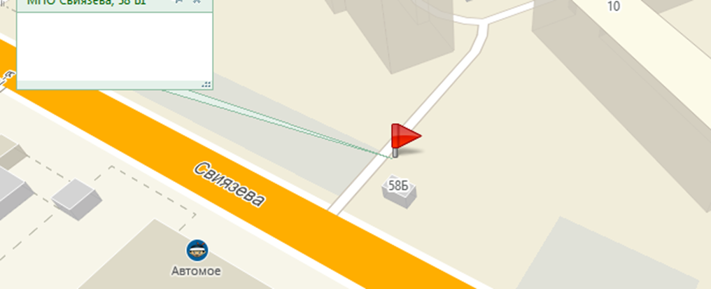
2.1.2 ул. Баумана, 21
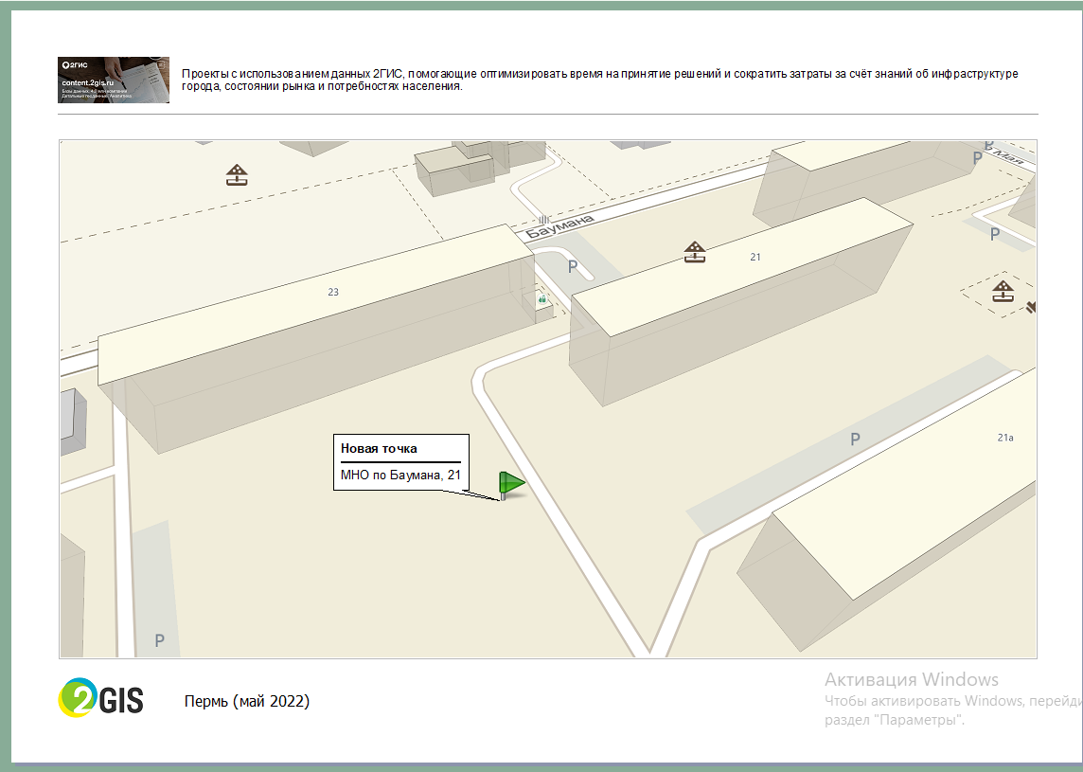
2.1.3 ул. Баумана, 29а
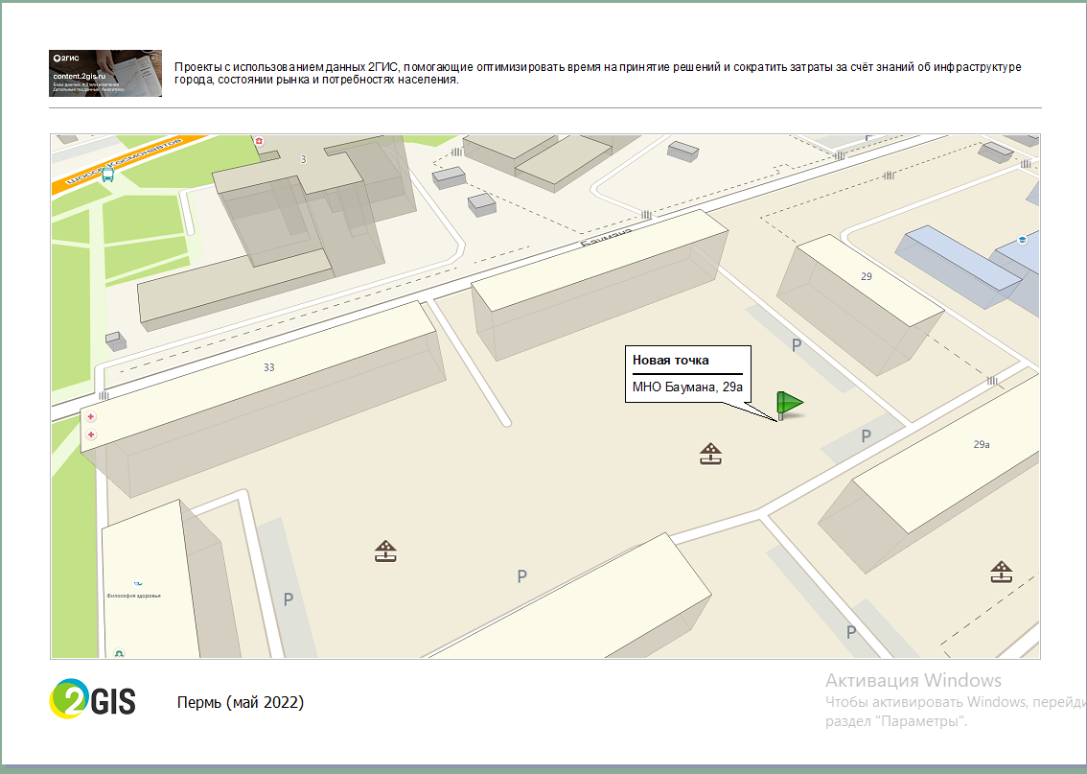
2.1.4 ул. Карпинского, 71
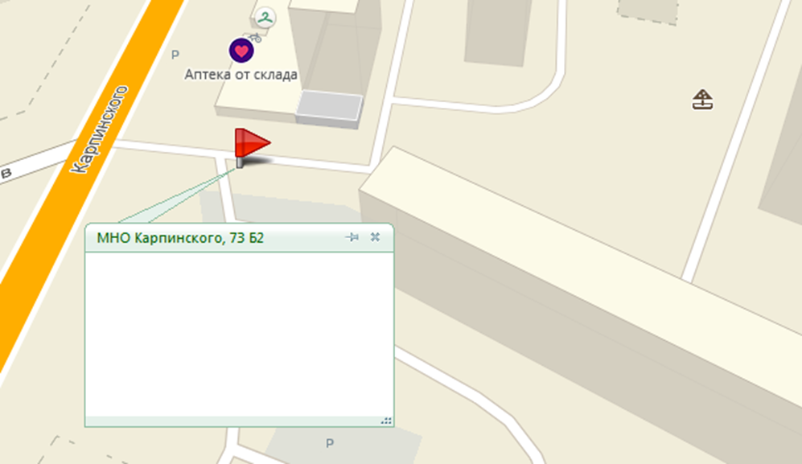
2.1.5 шоссе Космонавтов, 203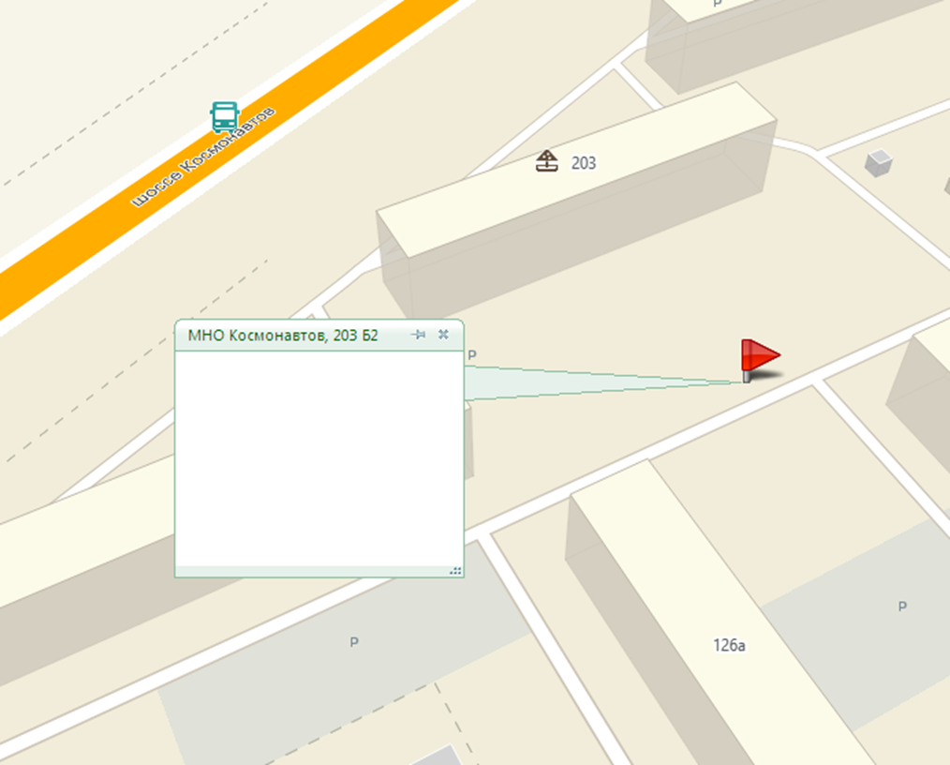

2.1.6 ул. Космонавта Леонова, 24
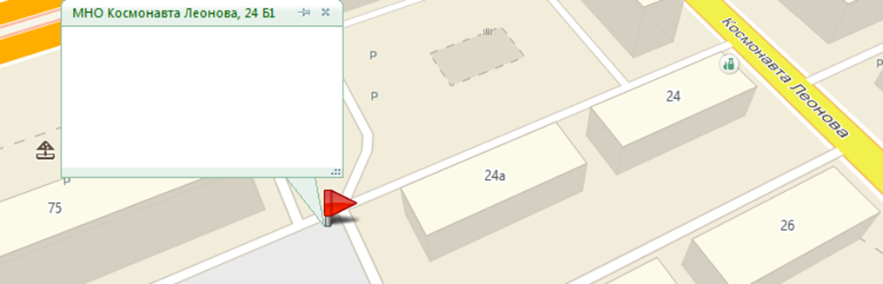

2.1.7 ул. Мира, 20
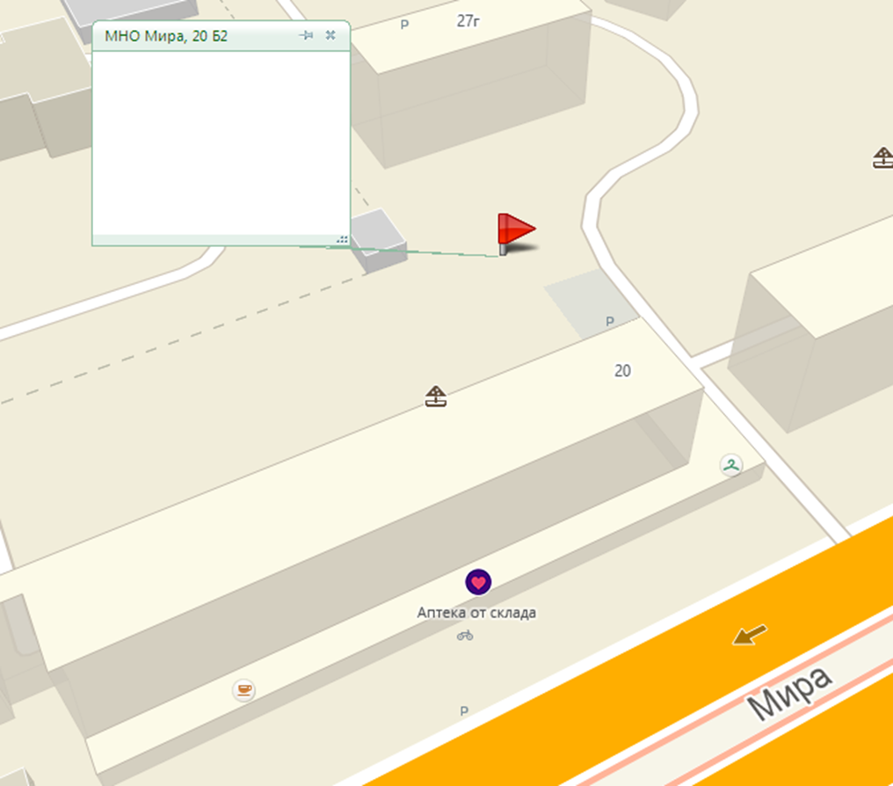
2.1.8 ул. Мира, 83
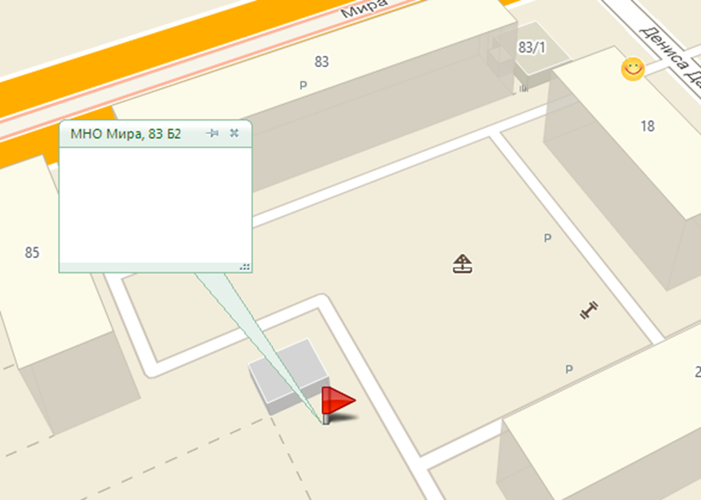
2.1.9 ул. Мира, 101
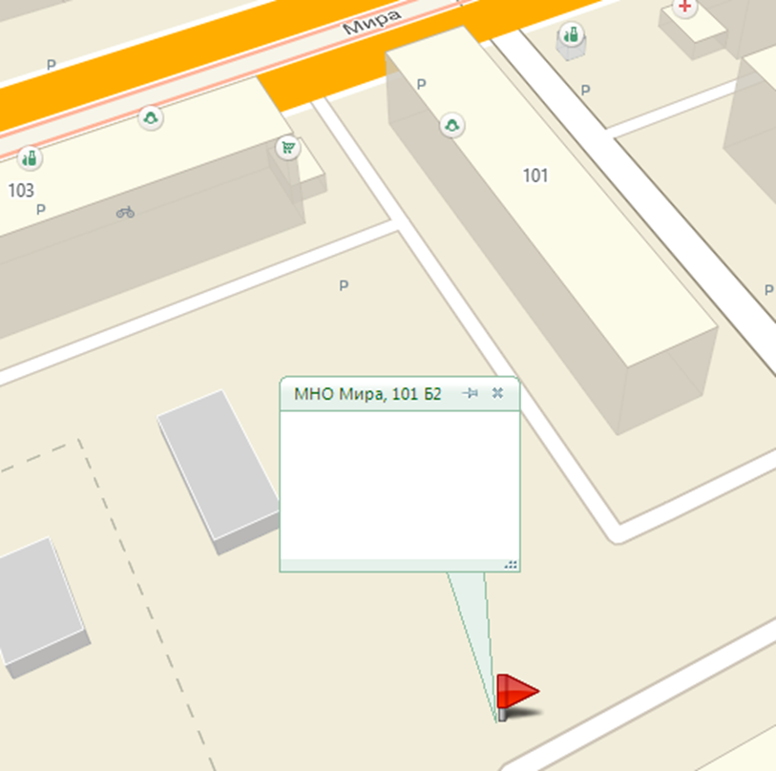
2.1.10 ул. Мира, 118
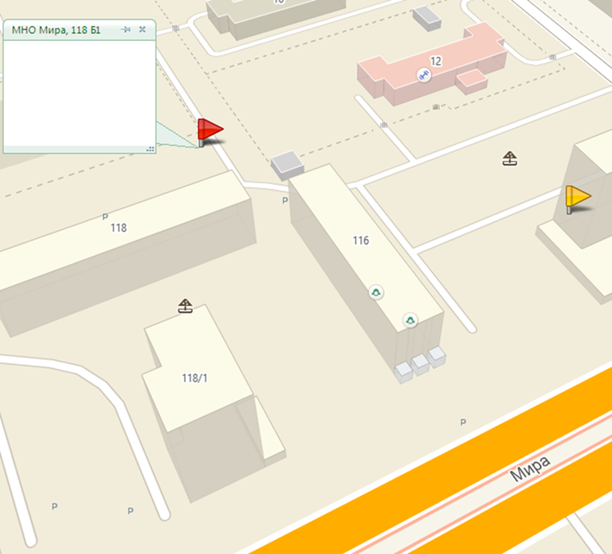
2.1.11 ул. Норильская, 7
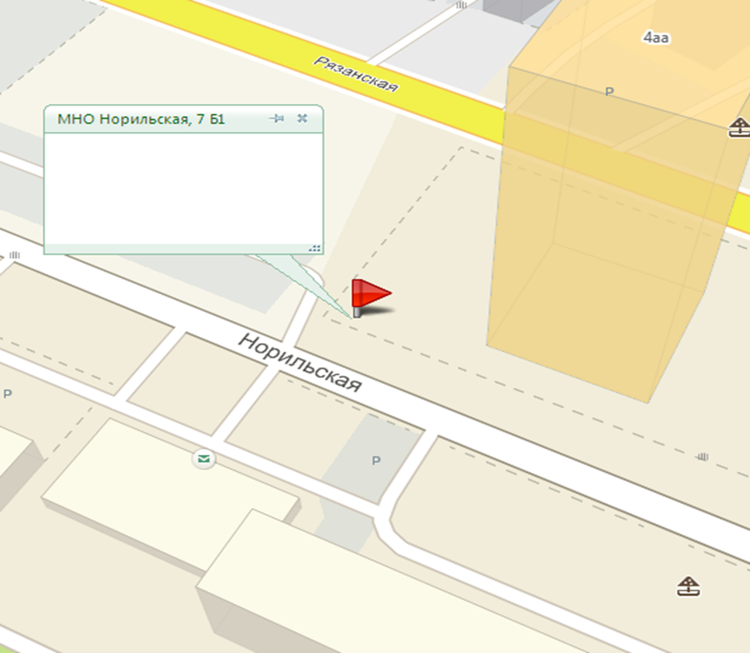
2.1.12 ул. Оборонная, 29
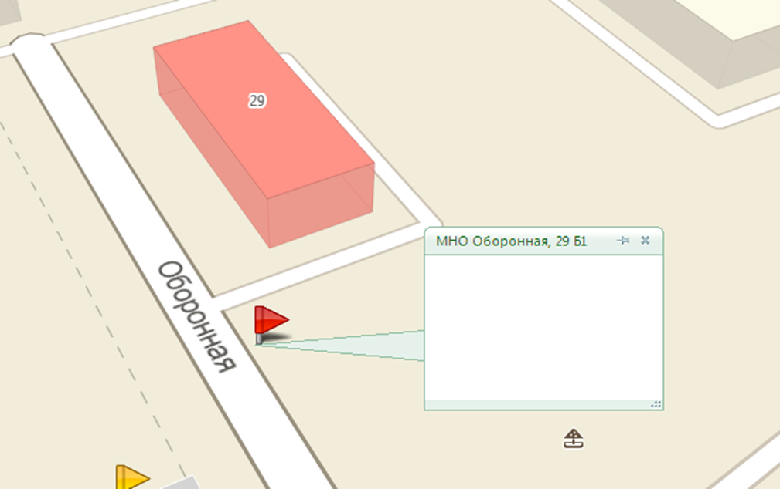
2.1.13 ул. Семченко, 13
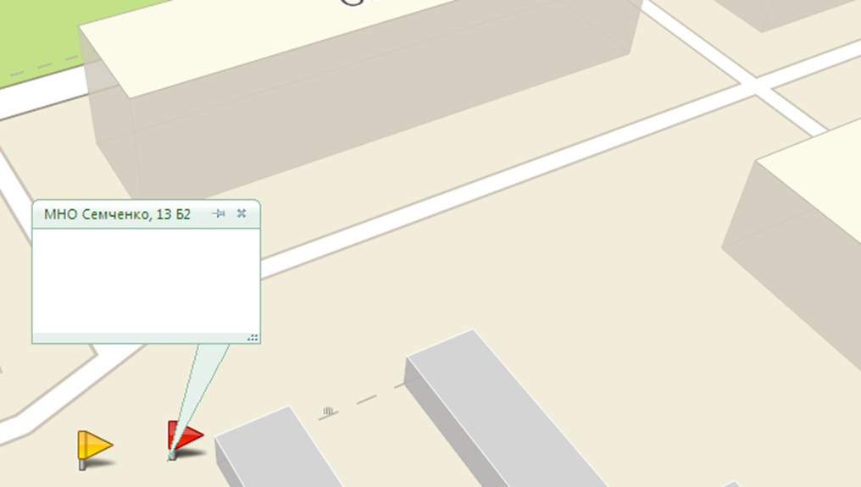

2.1.14 ул. Чердынская, 30
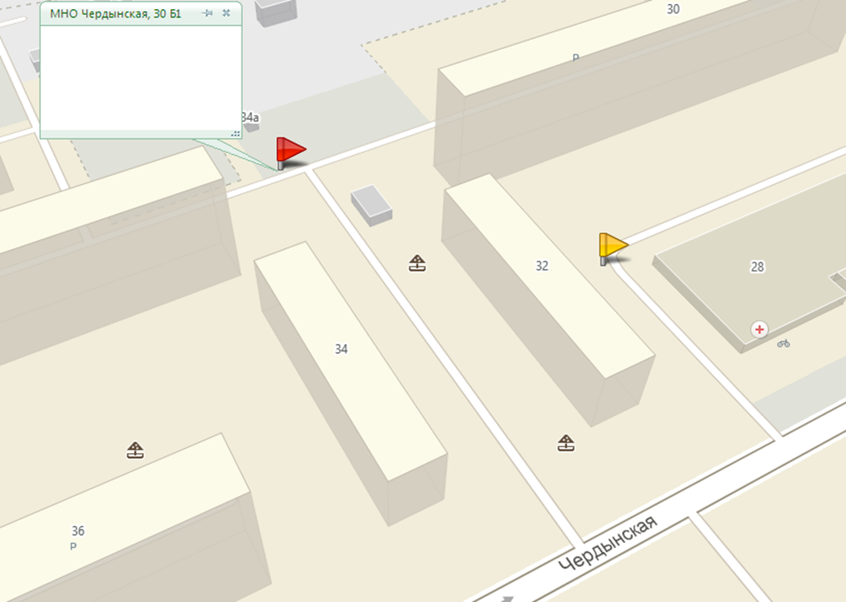
2.1.15 ул. Чердынская, 38а
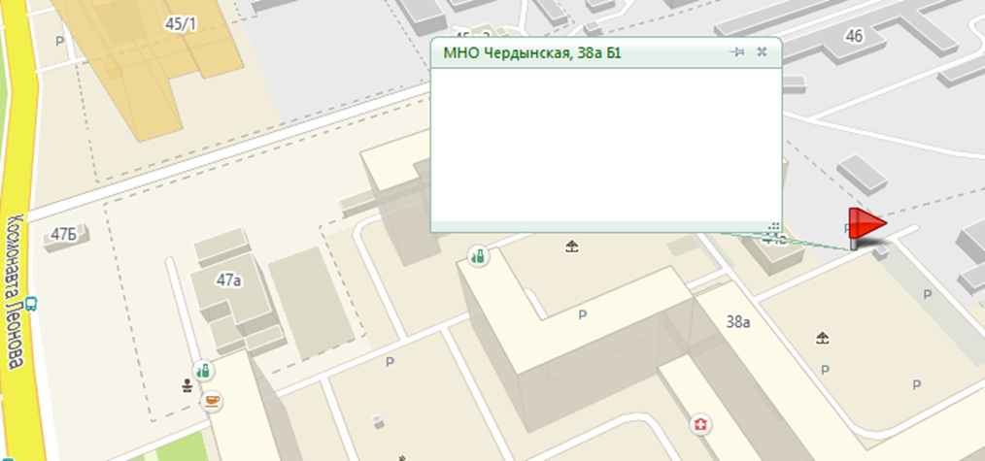

2.1.16 ул. Архитектора Свиязева, 12
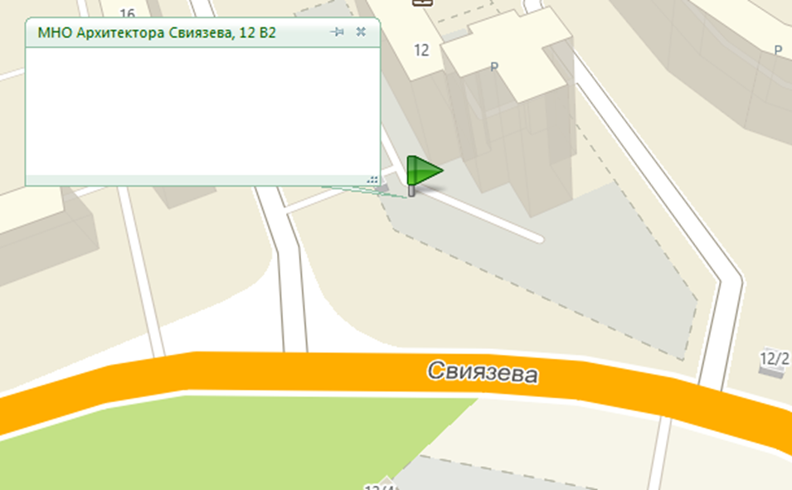

2.1.17 ул. Архитектора Свиязева, 42
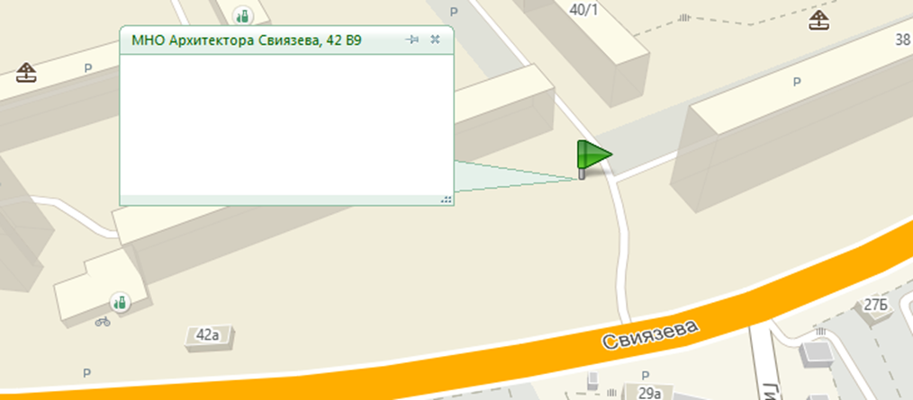

2.1.18 ул. Архитектора Свиязева, 22
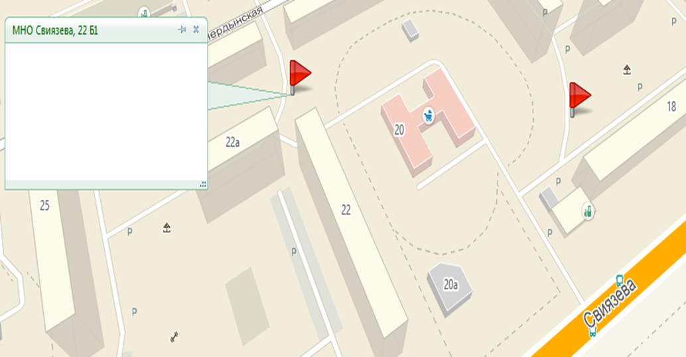
2.1.19 ул. Архитектора Свиязева, 28
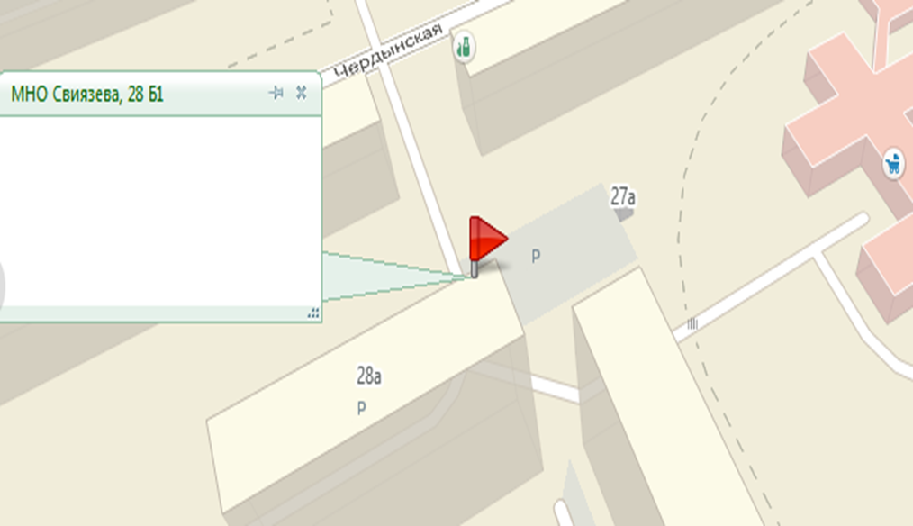

2.1.20 ул. Космонавта Беляева, 59
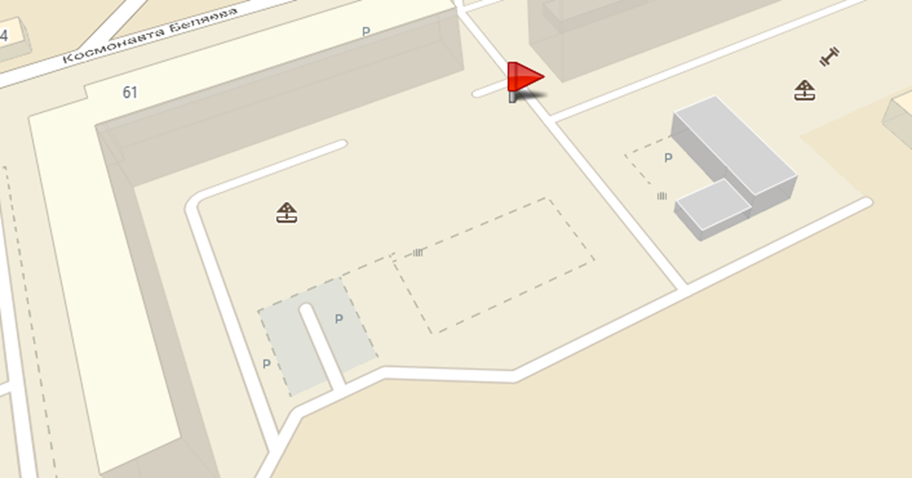
2.1.21 ул. Карпинского, 31
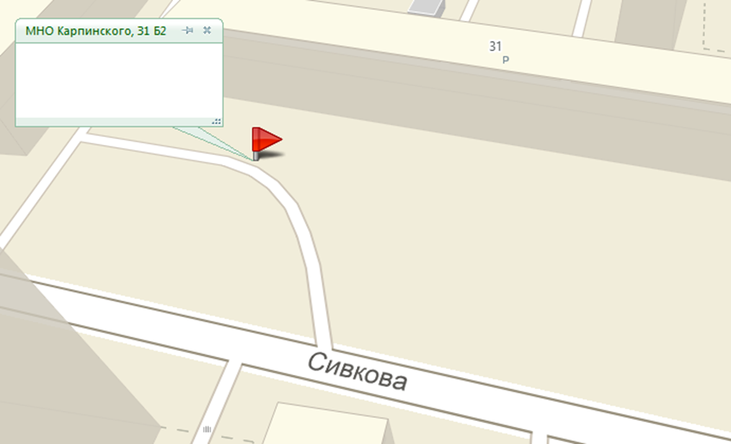

2.1.22 ул. Карпинского, 75а
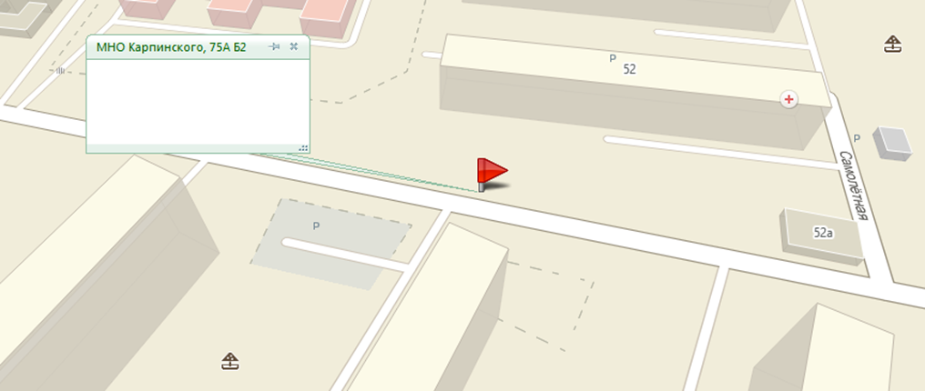
2.1.23 ул. Карпинского, 107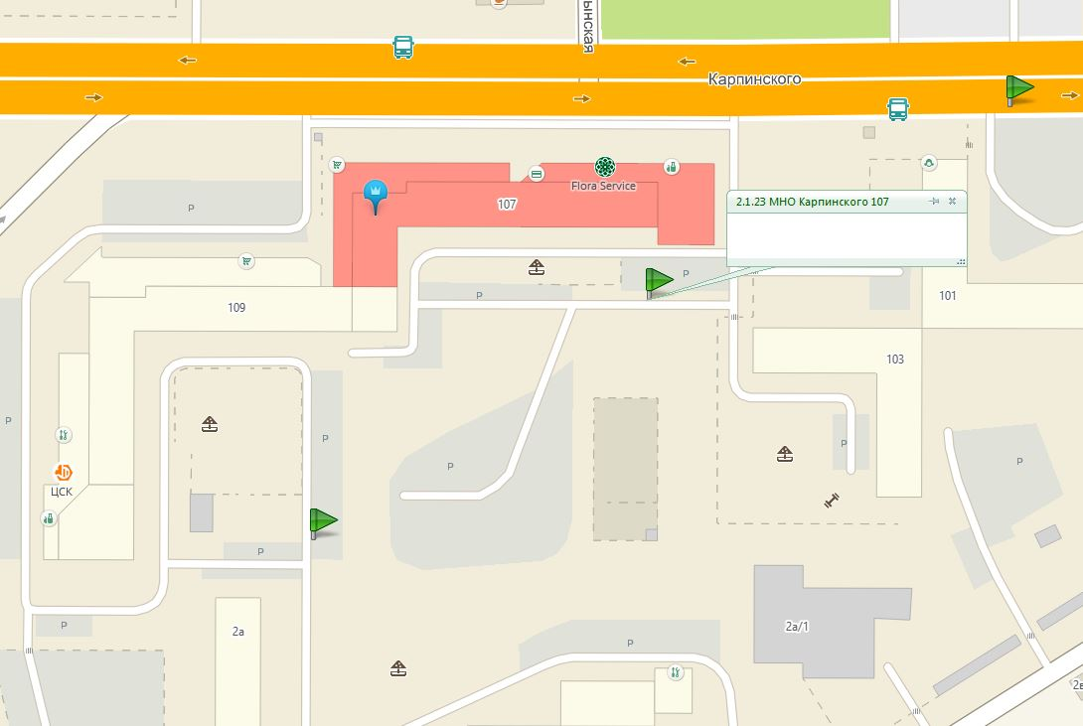

2.1.24 ул. Карпинского, 118 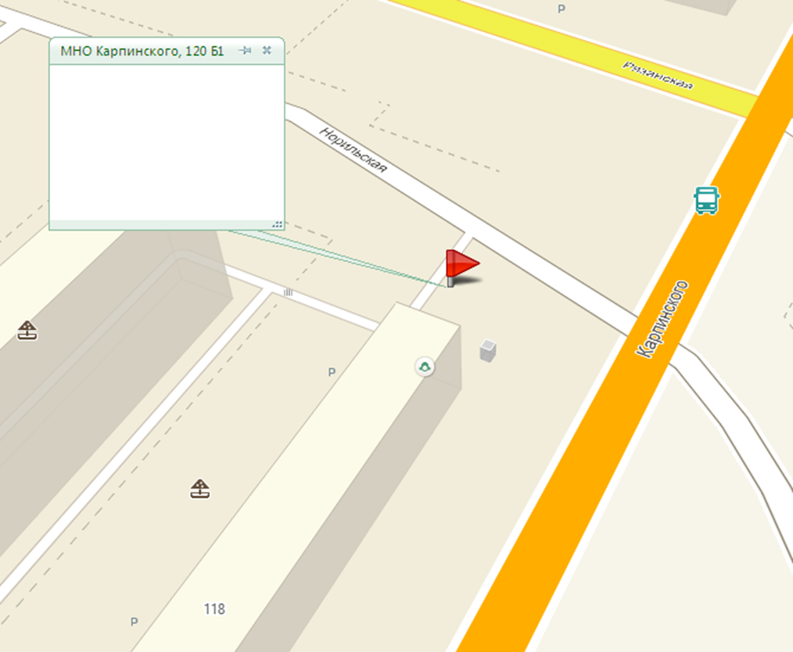
2.1.25 ул. Качалова, 23
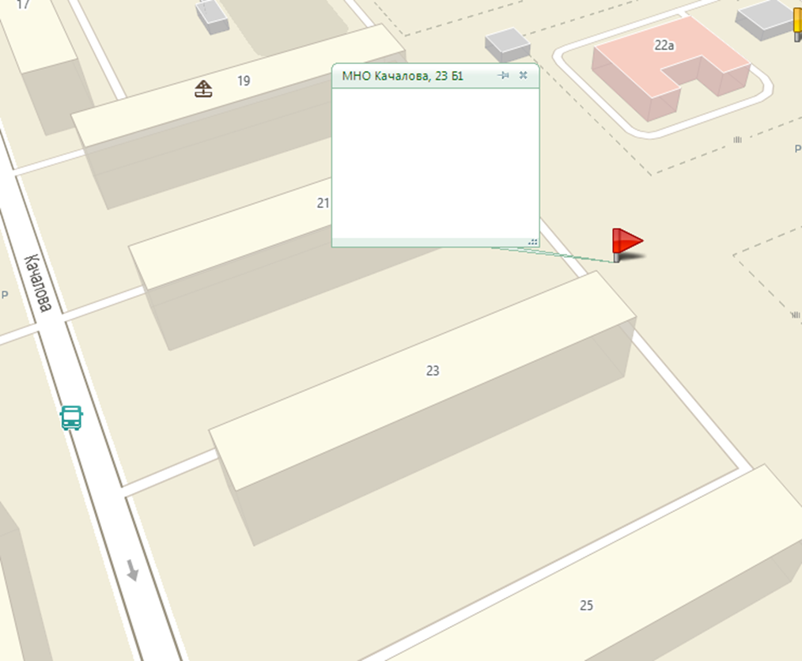

2.1.26 ул. Комбайнеров, 26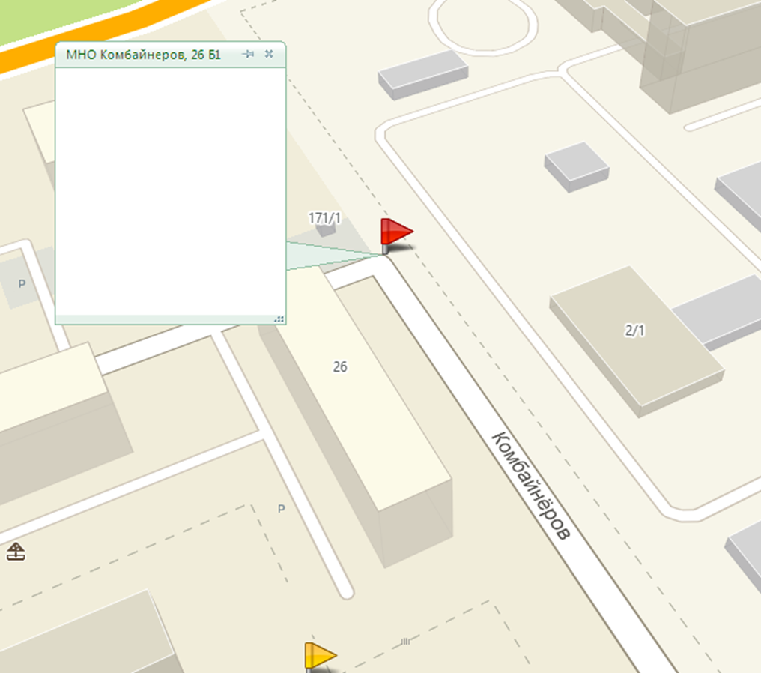
2.1.27 ул. Космонавта Леонова, 66
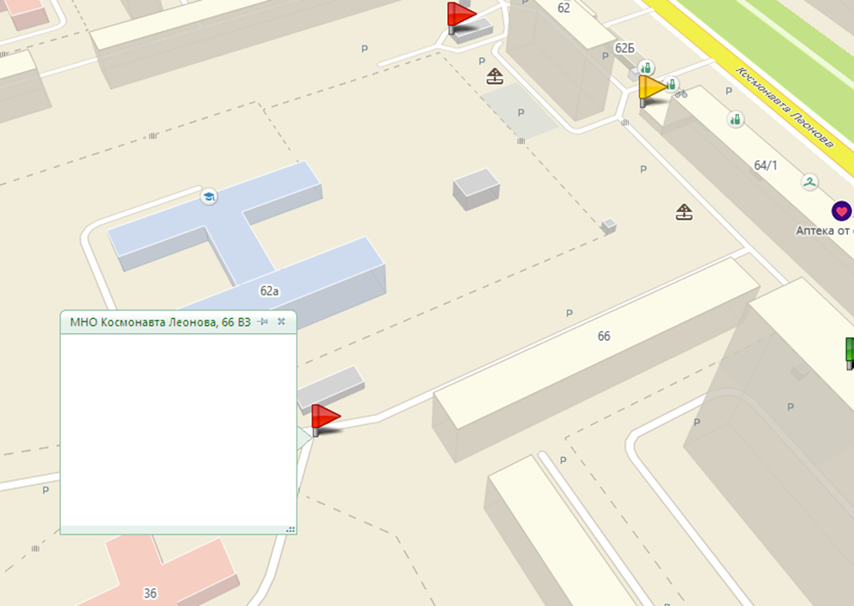
2.1.28 ул. Мира, 66
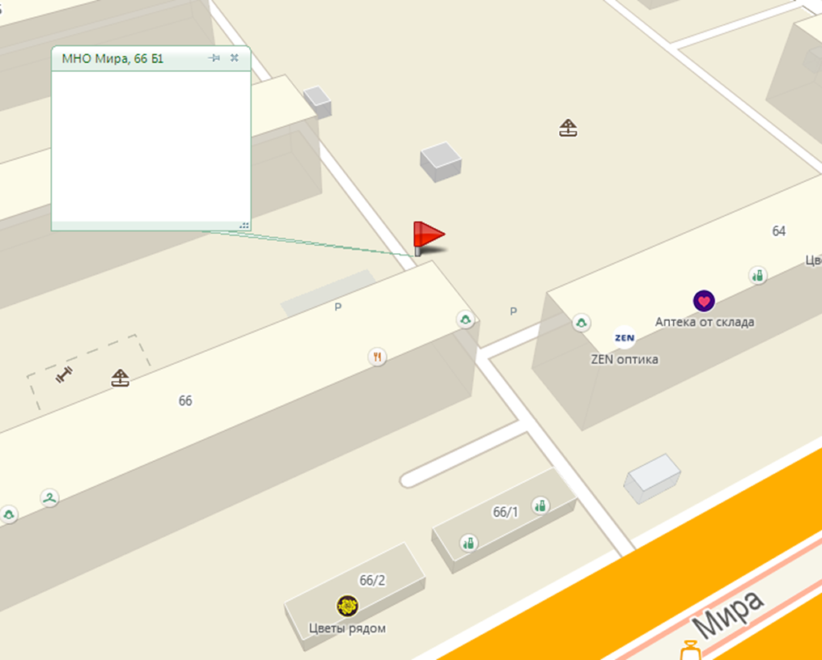
2.1.29 ул. Мира, 70б
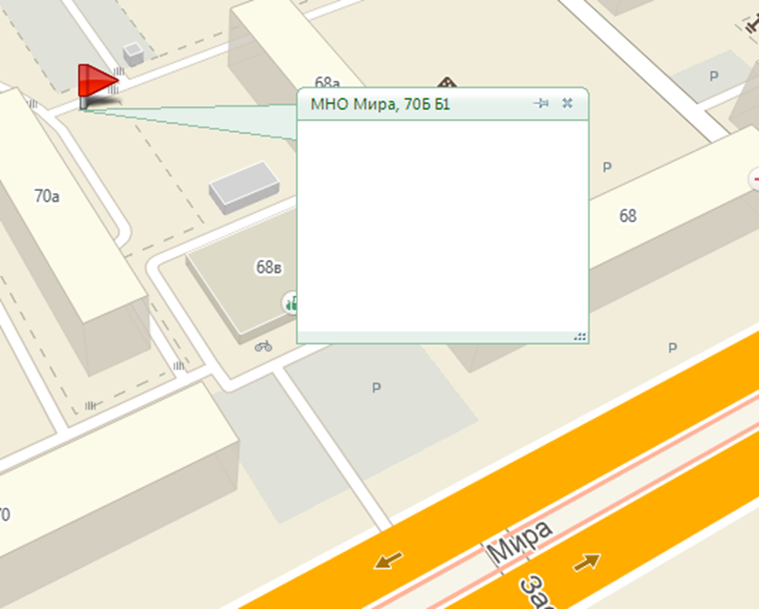
2.1.30 ул. Норильская, 9
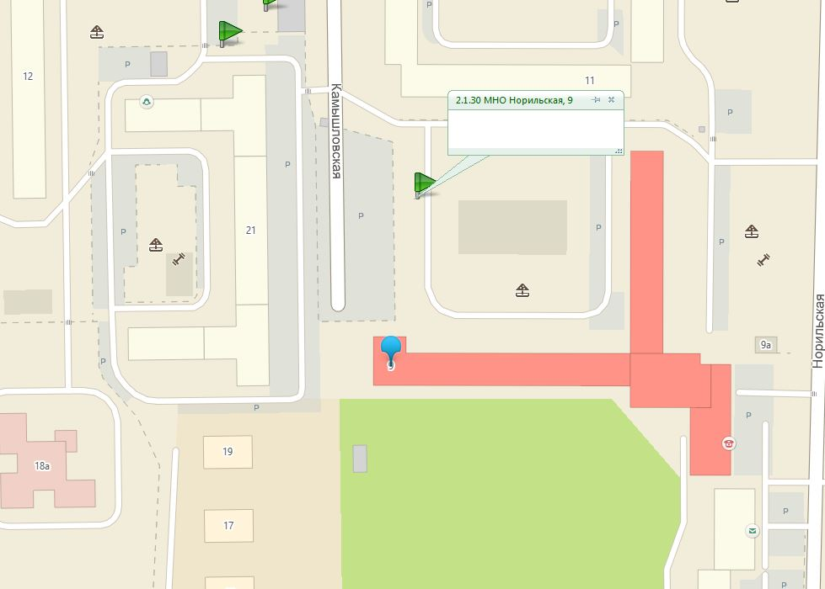
2.1.31 ул. Одоевского, 28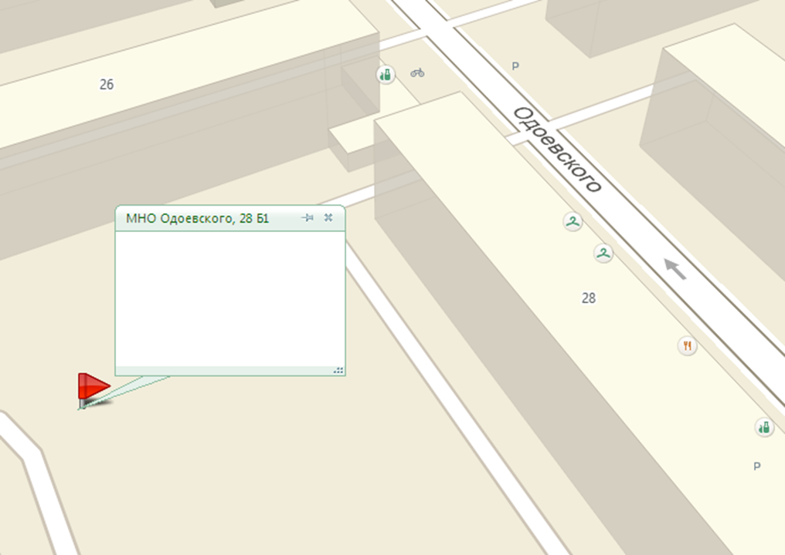
2.1.32 ул. Одоевского, 29
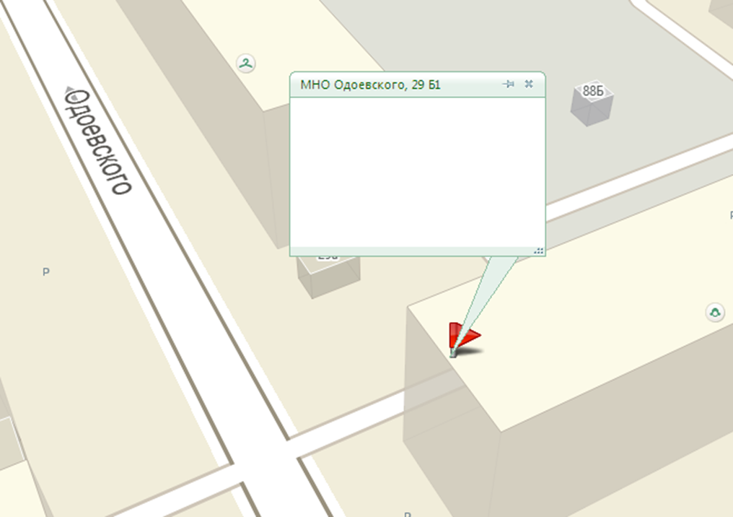
2.1.33 ул. Подводников, 9
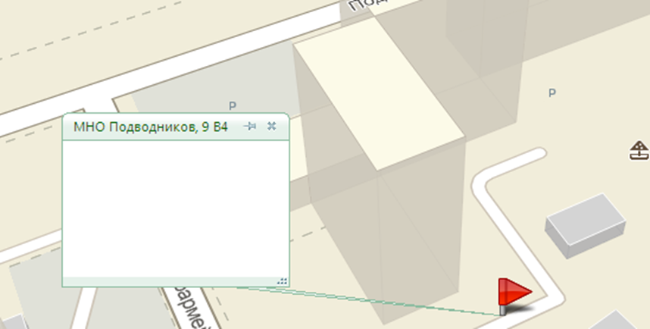
2.1.34 ул. Танкистов, 8
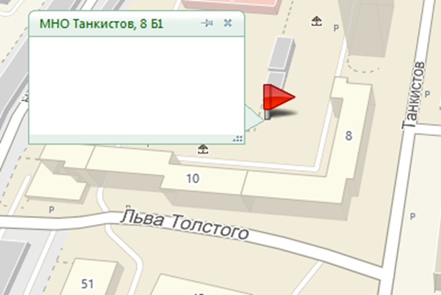
2.1.35 ул. Чердынская, 10
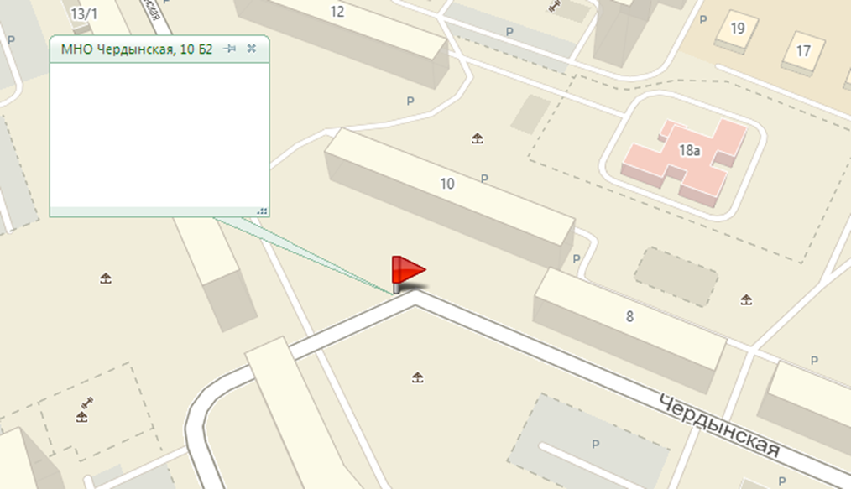

2.1.36 ул. Чердынская, 19
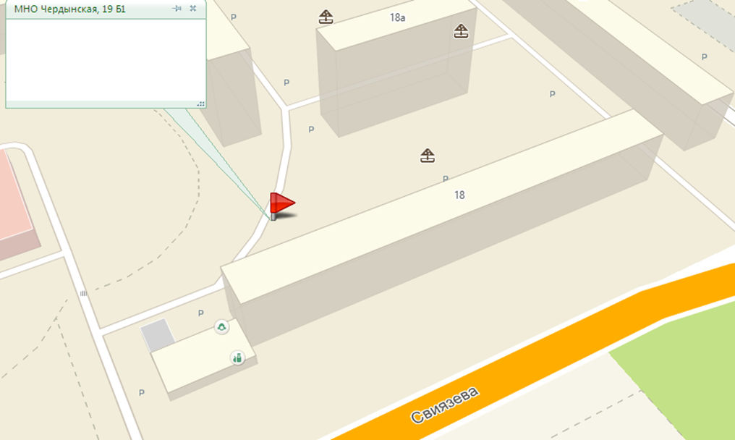
2.1.37 ул. Чердынская, 20
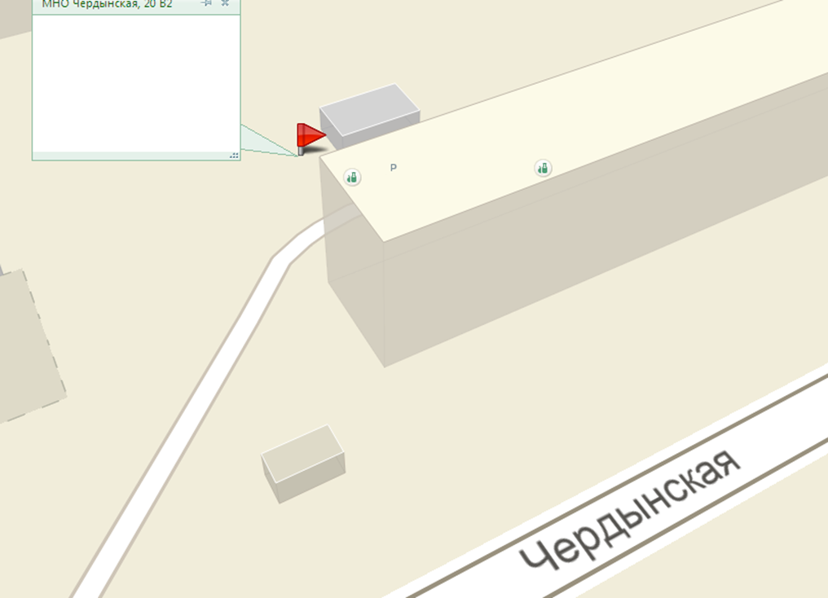
2.1.38 ул. Чердынская, 22а (ликвидирована)
2.1.39 ул. Чердынская, 40
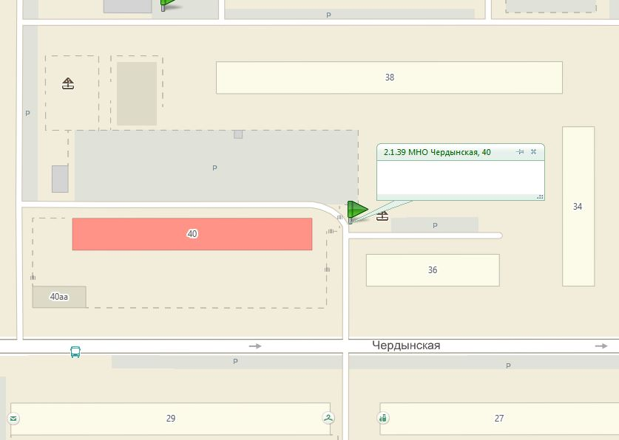
2.1.40 ул. Экскаваторная, 58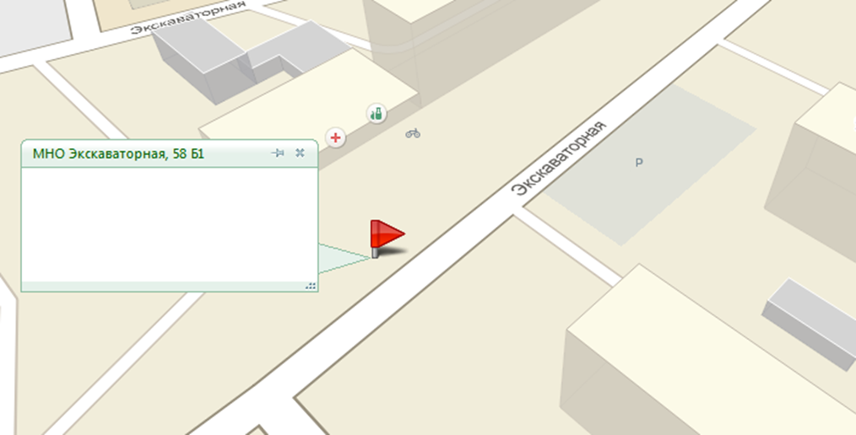
2.1.41 ул. Баумана, 1
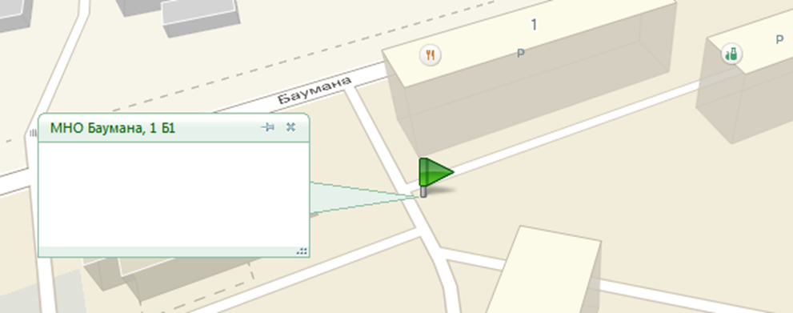
2.1.42 ул. Веры Засулич, 42а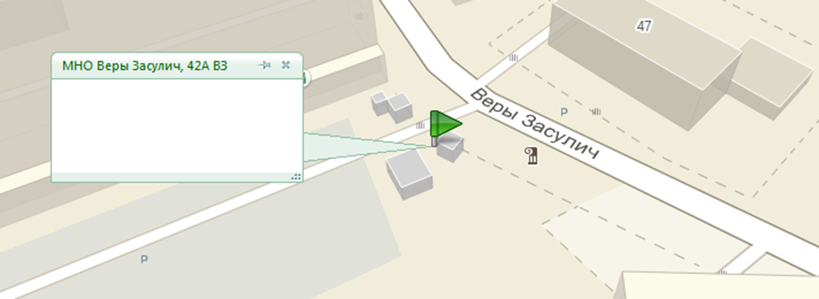
2.1.43 ул. Веры Засулич, 46
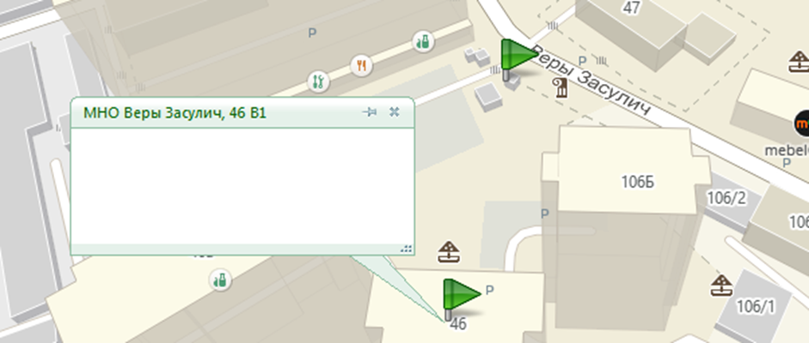
2.1.44 ул. Веры Засулич, 46а
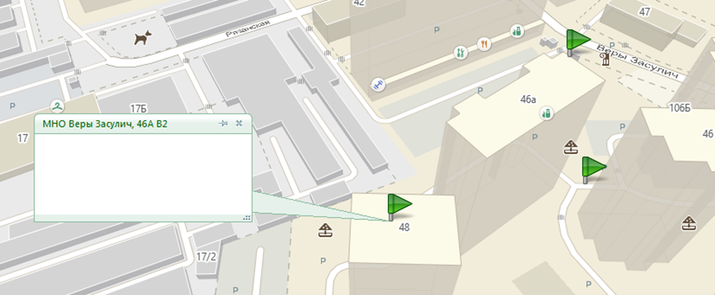
2.1.45 ул. Веры Засулич, 50
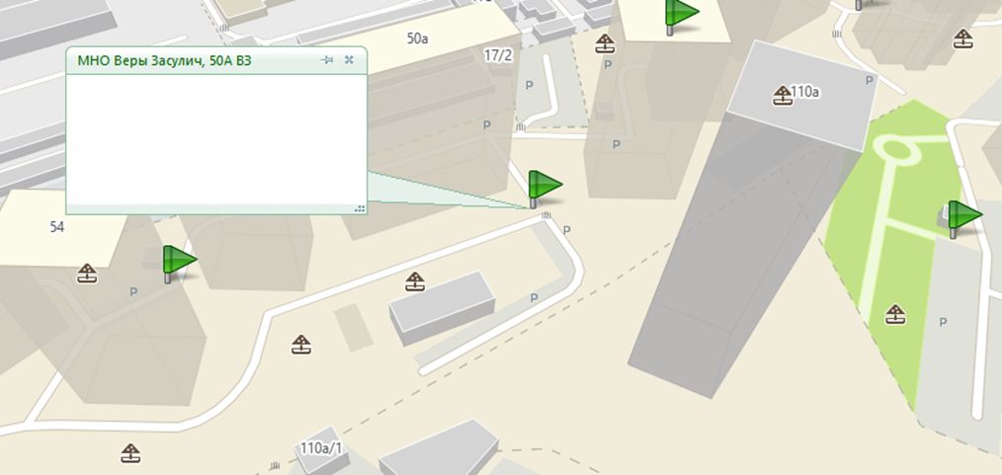
2.1.46 ул. Веры Засулич, 52
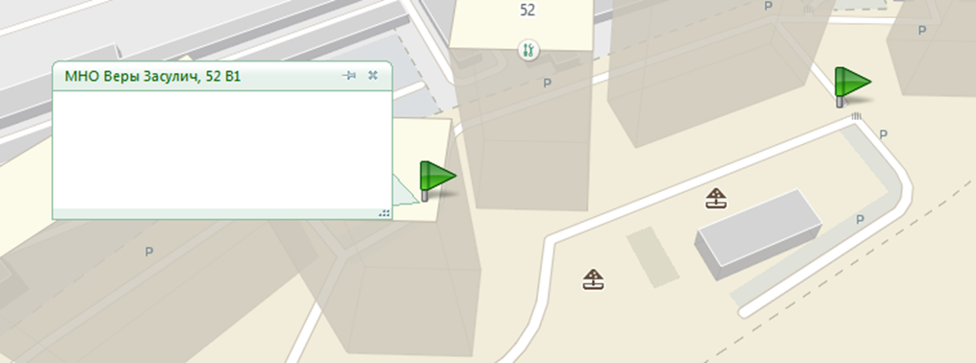
2.1.47 ул. Капитана Гастелло, 10
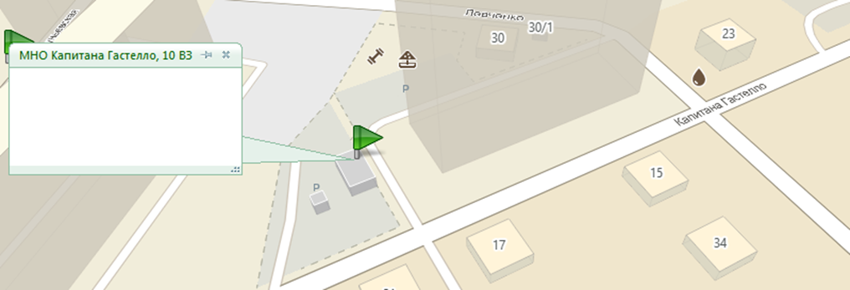
2.1.48 ул. Архитектора Свиязева, 46/3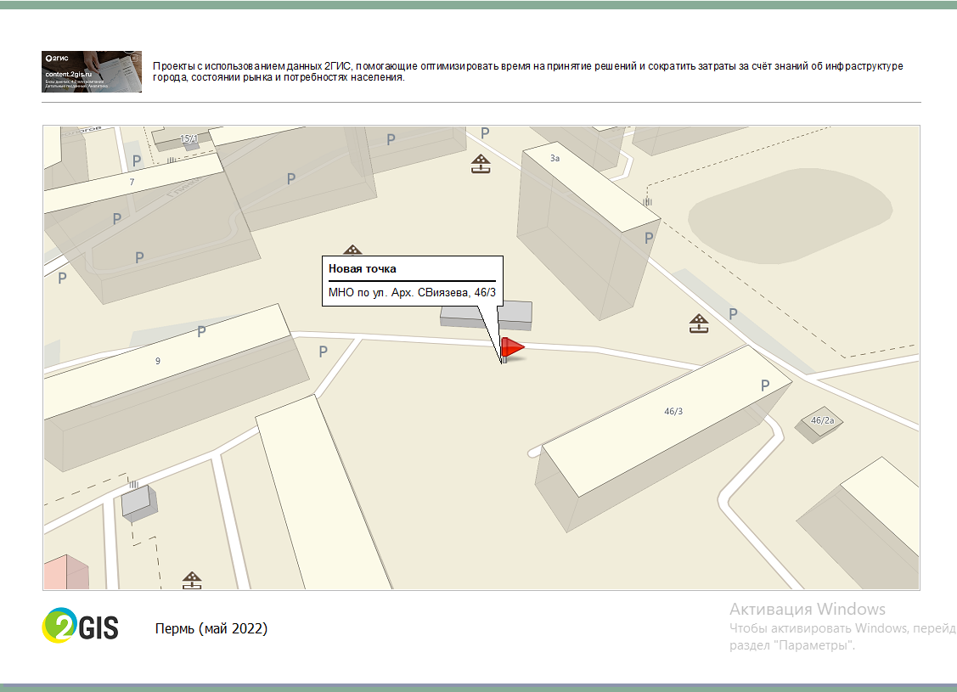
2.1.49 пр. Декабристов, 2
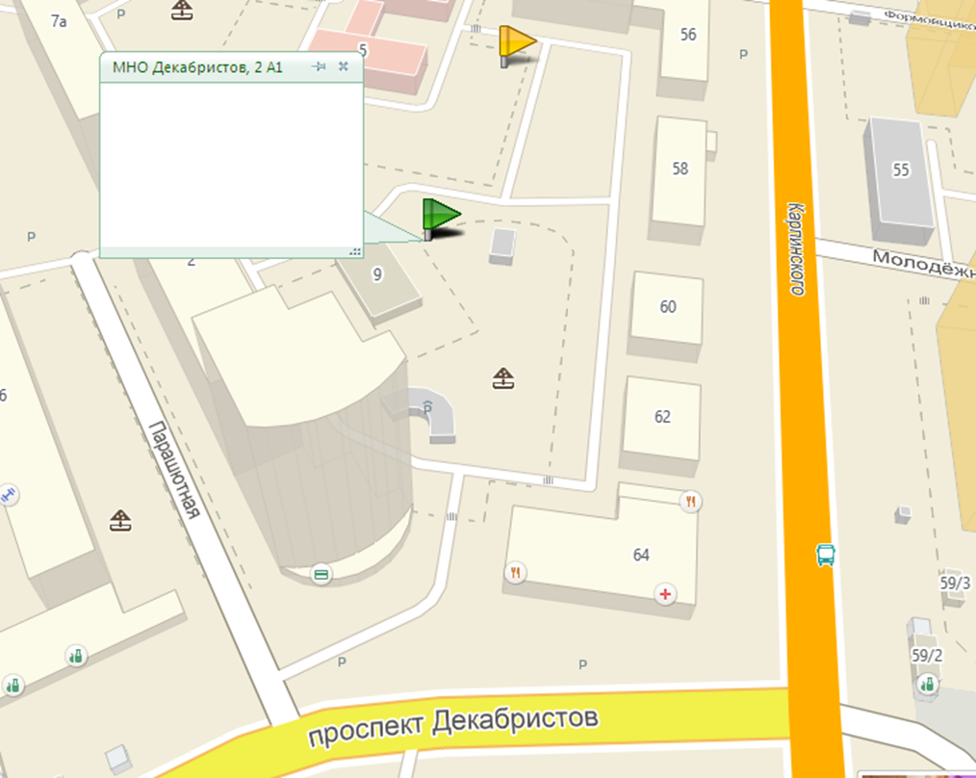
2.1.50 пр. Декабристов, 5
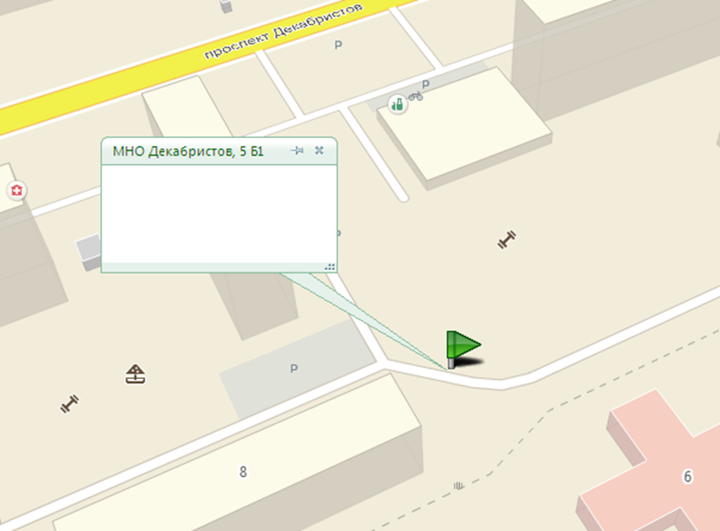
2.1.51 пр. Декабристов, 10
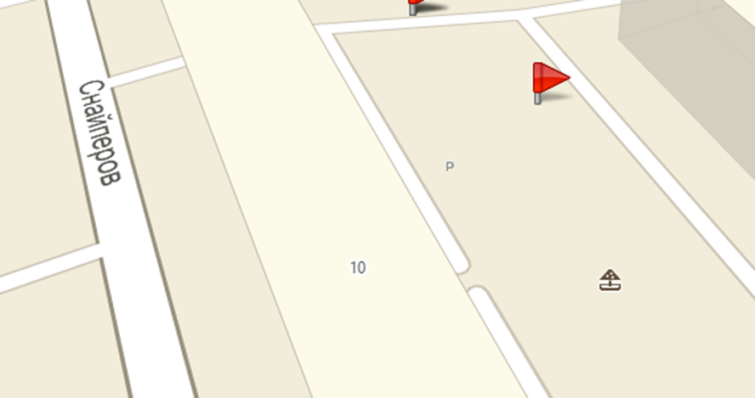
2.1.52 пр. Декабристов, 12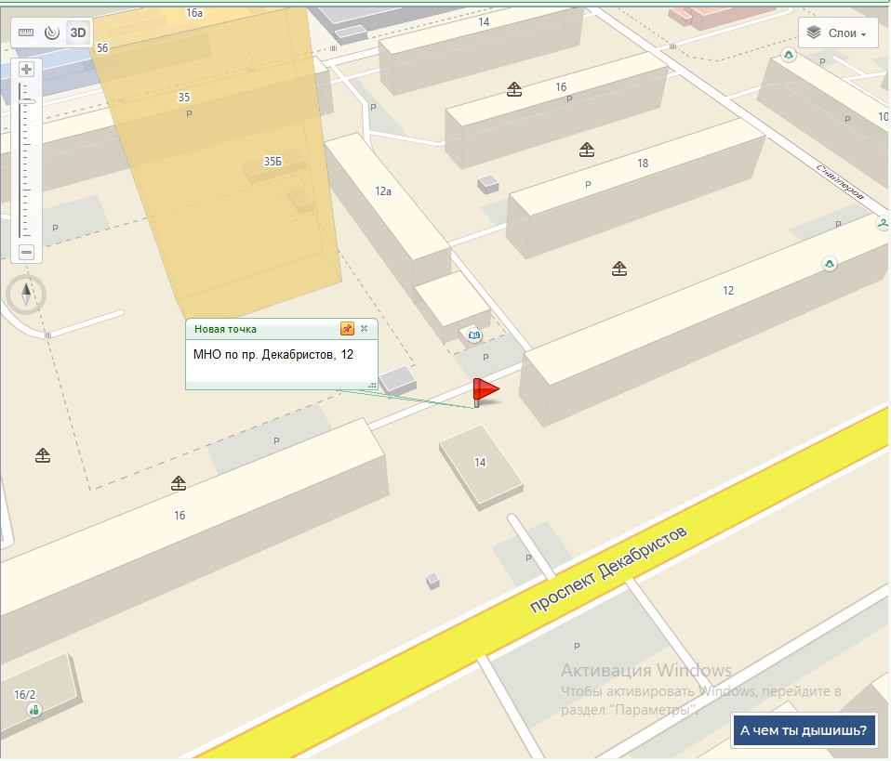
2.1.53 пр. Декабристов, 21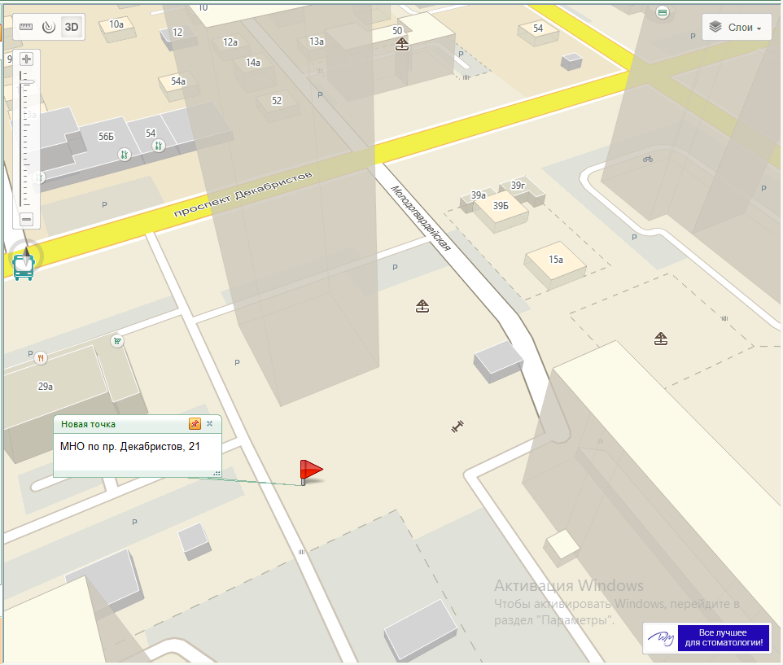
2.1.54 пр. Декабристов, 23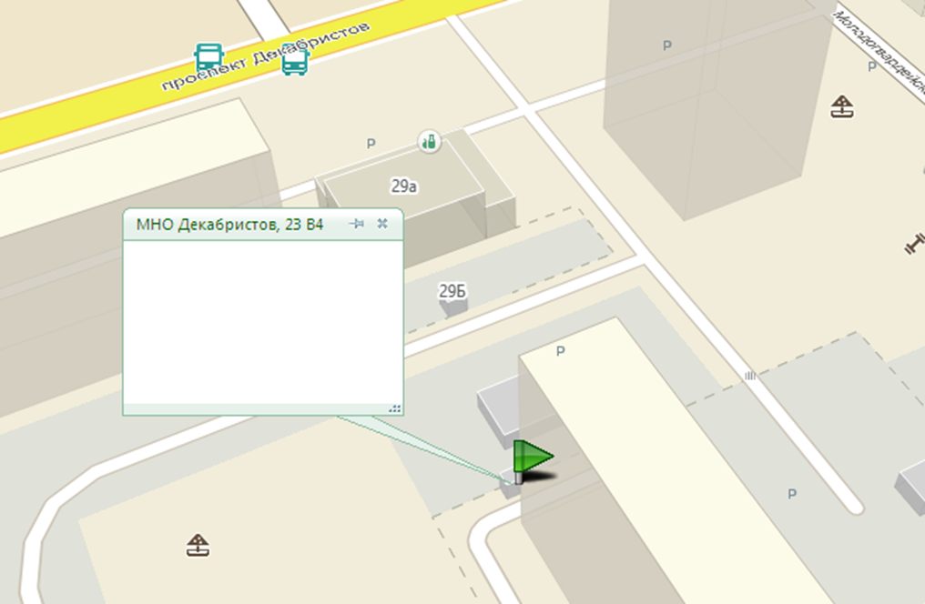
2.1.55 ул. 1-я Ипподромная, 5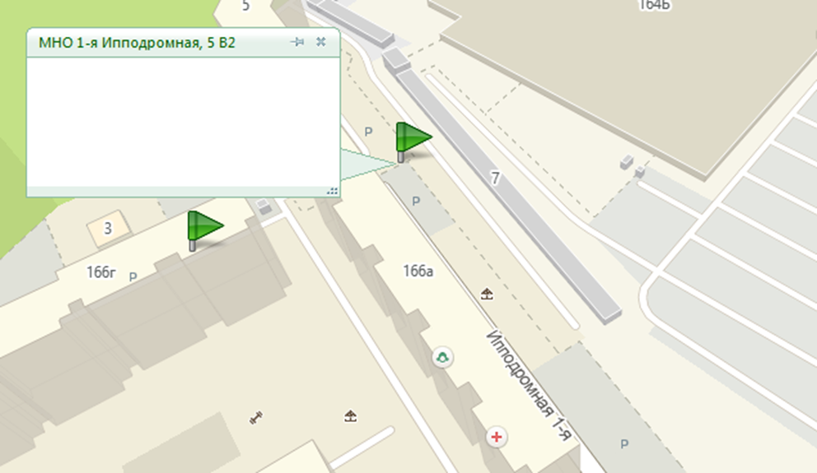
2.1.56 ул. 2-я Казанцевская, 3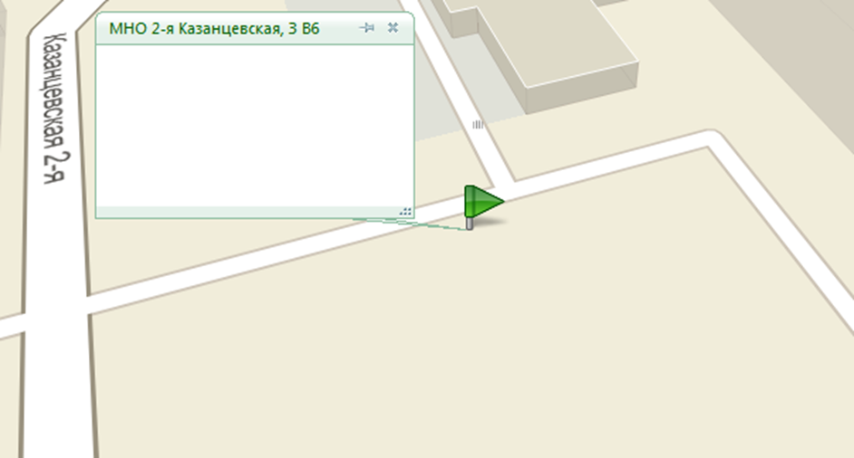
2.1.57 ул. Камышловская, 21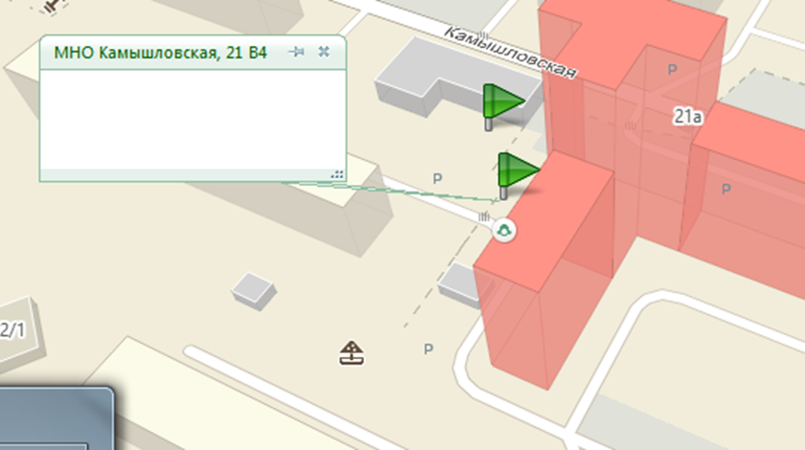
2.1.58 ул. Карпинского, 27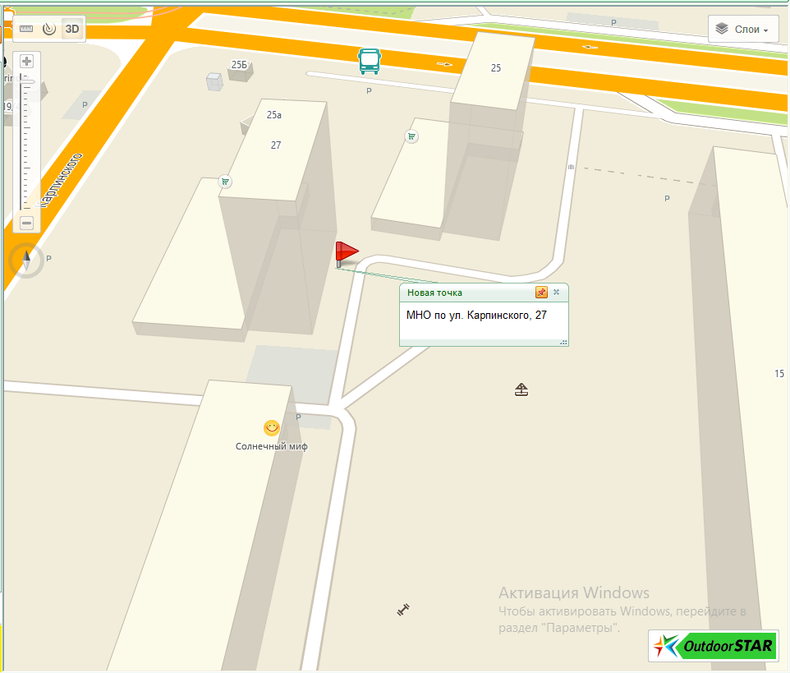
2.1.59 ул. Карпинского, 35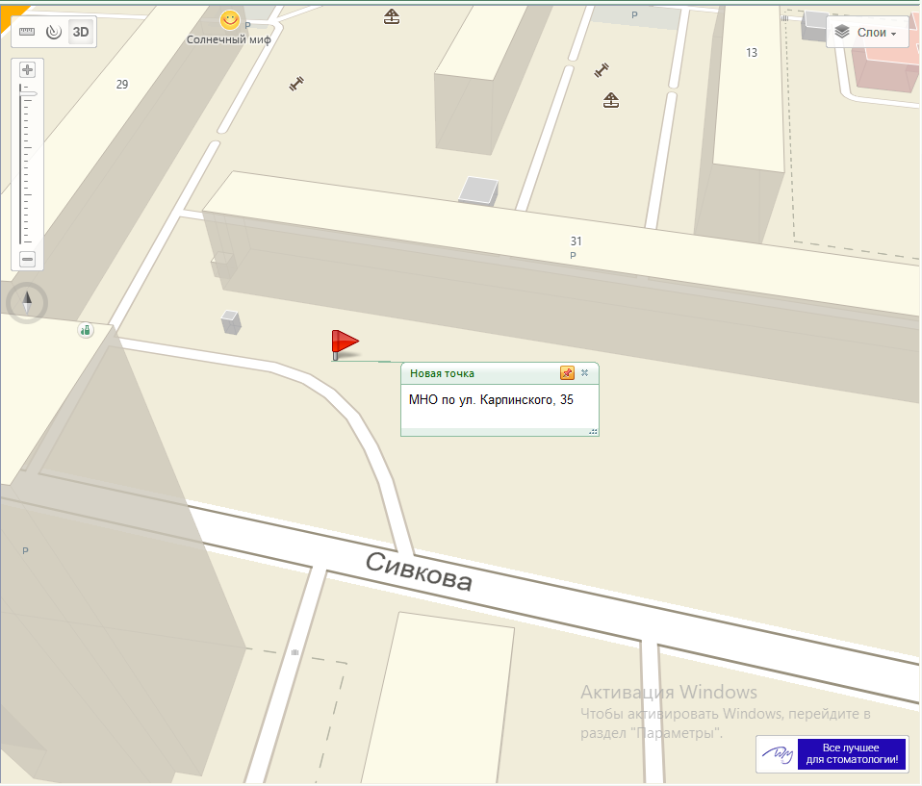
2.1.60 ул. Карпинского, 85а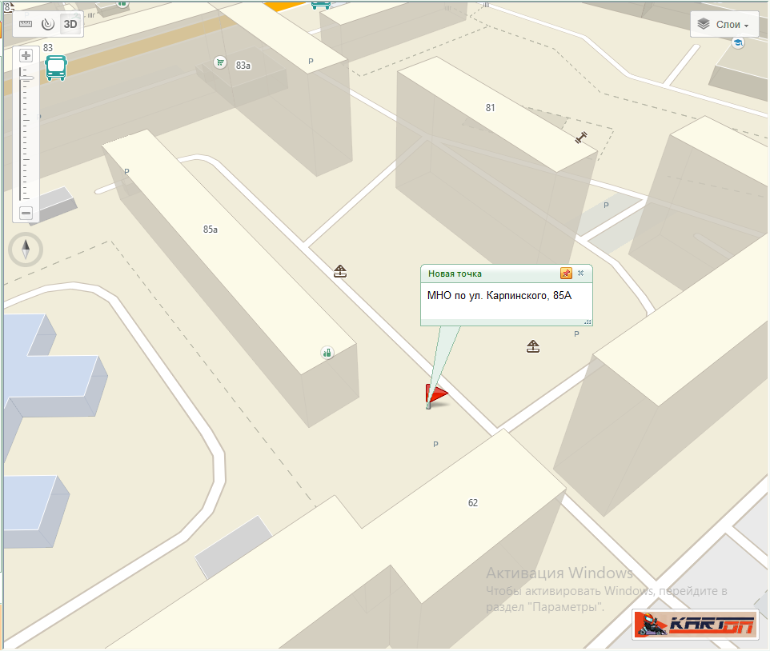
2.1.61 ул. Карпинского, 101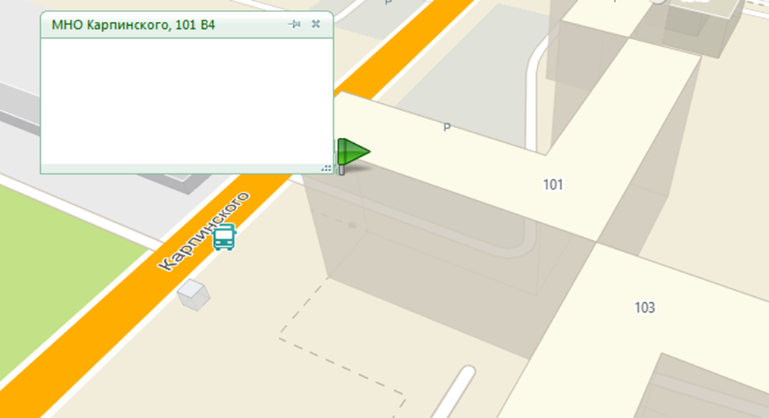
2.1.62 ул. Карпинского, 109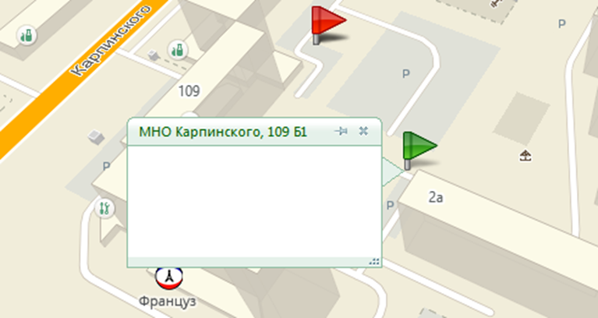
2.1.63 ул. Карпинского, 110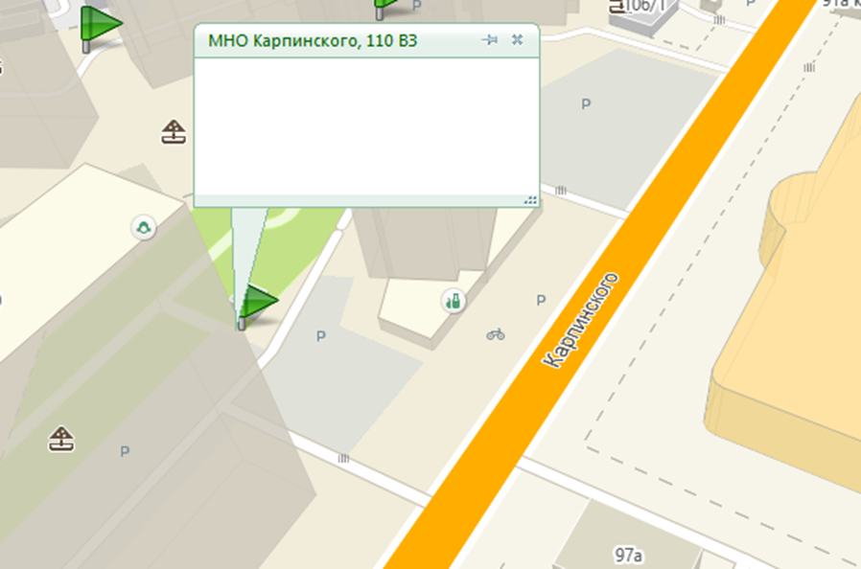
2.1.64 ул. Карпинского, 112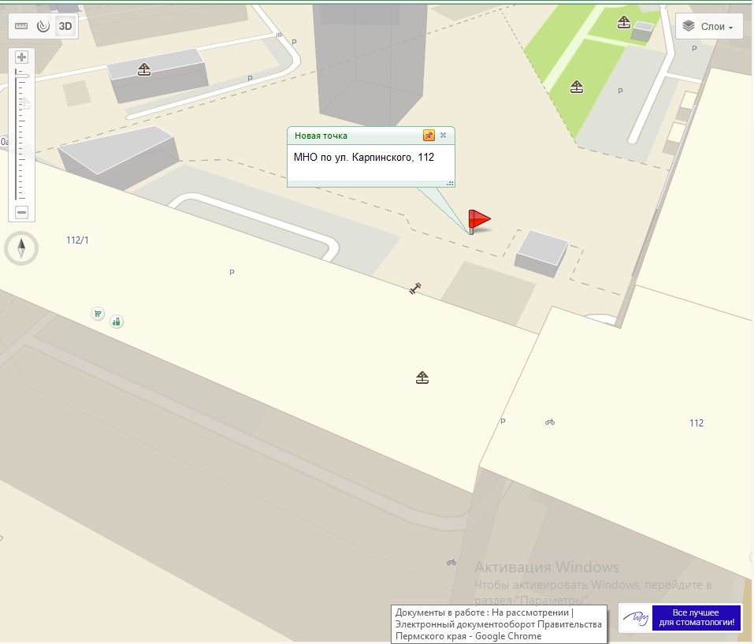
2.1.65 ул. Карпинского, 112/1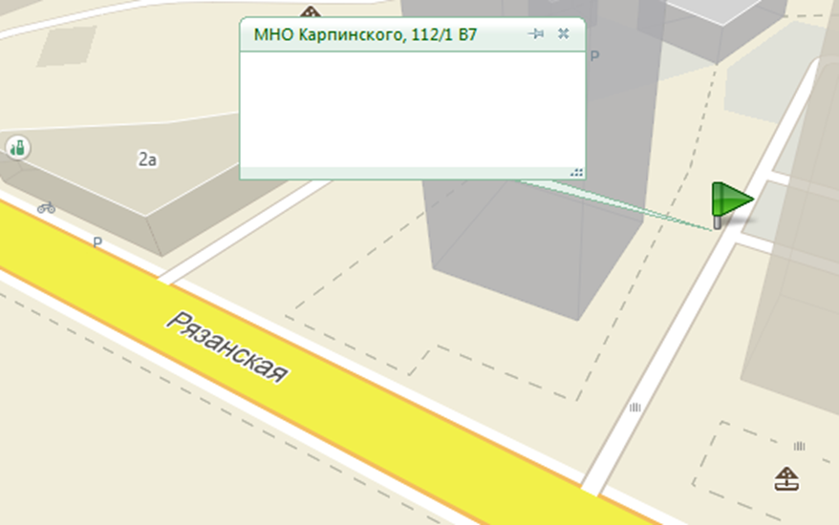
2.1.66 ул. Качалова, 10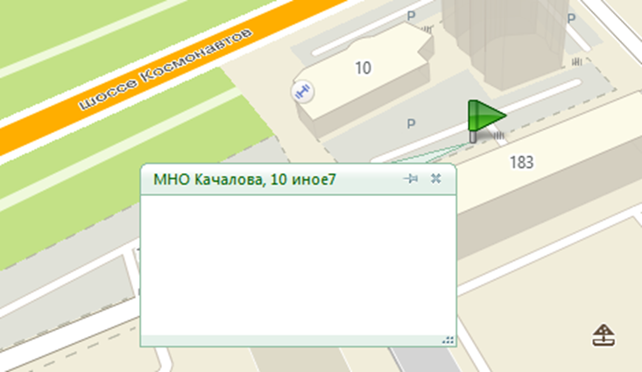
2.1.67 ул. Качалова, 20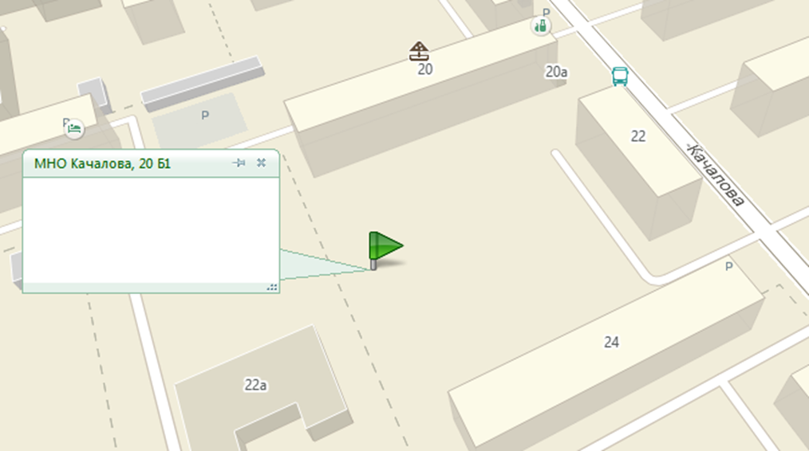
2.1.68 ул. Комбайнеров, 39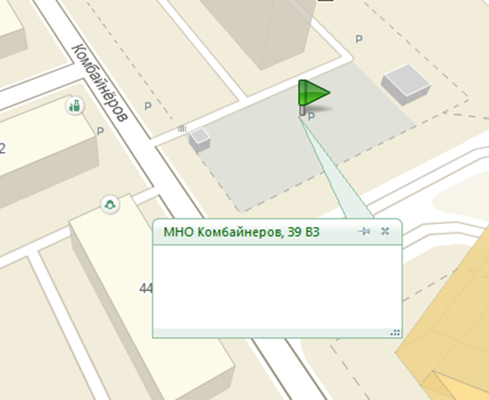
2.1.69 ул. Космонавта Беляева, 8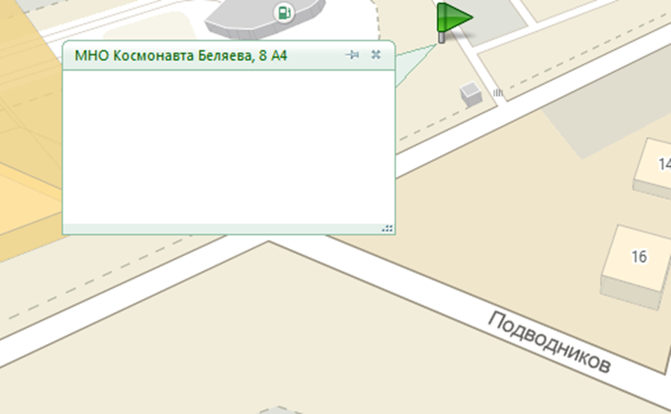
2.1.70 ул. Космонавта Беляева, 9а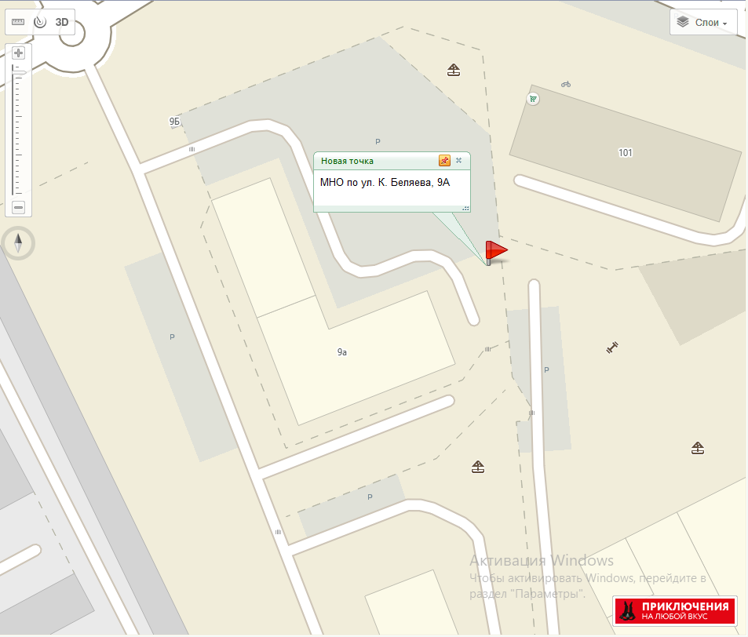
2.1.71 ул. Космонавта Беляева, 33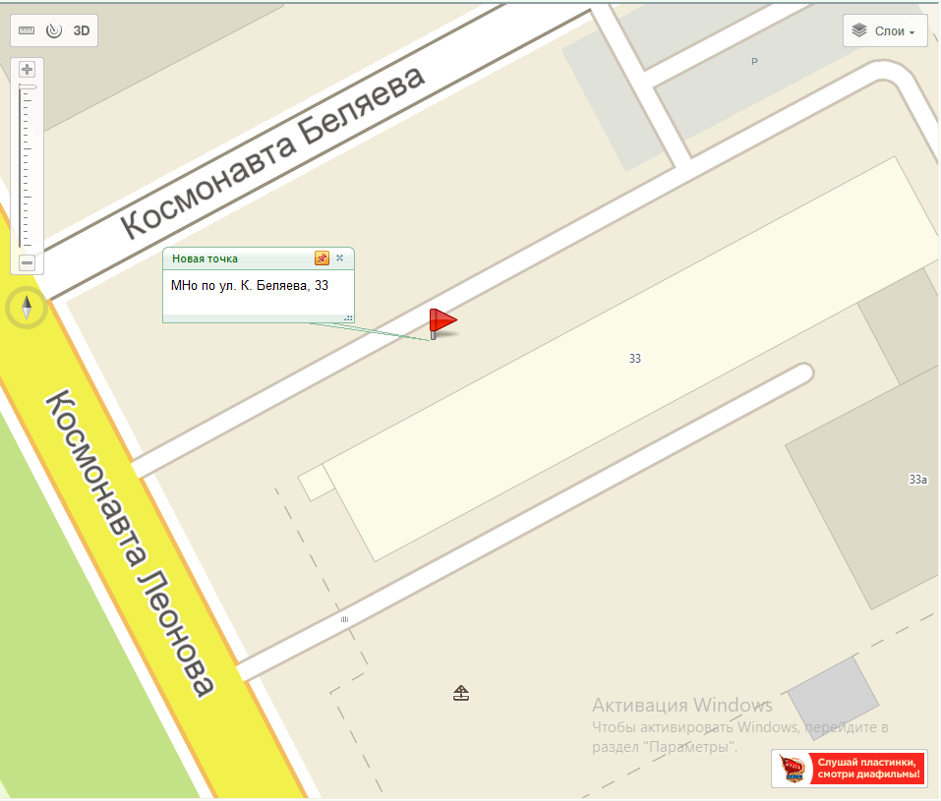
2.1.72 ул. Космонавта Беляева, 35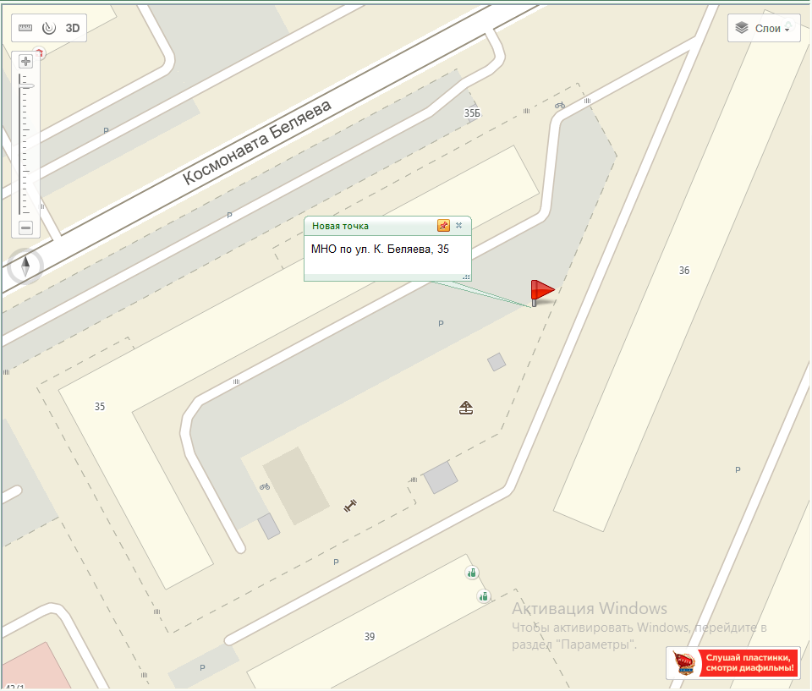
2.1.73 ул. Космонавта Беляева, 40д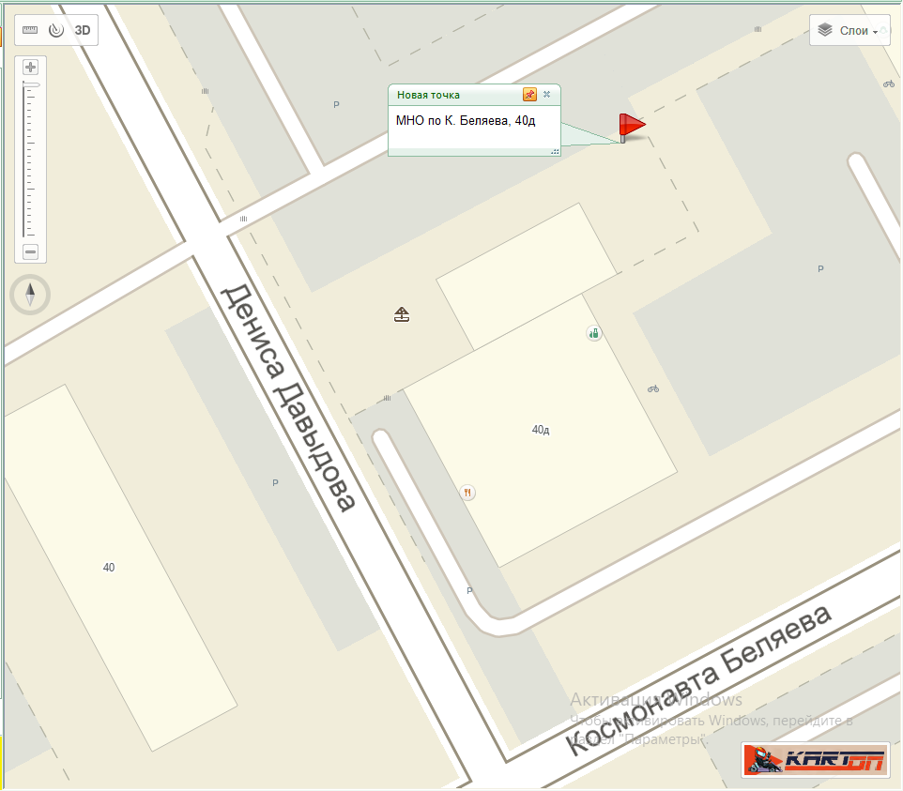
2.1.74 ул. Космонавта Беляева, 42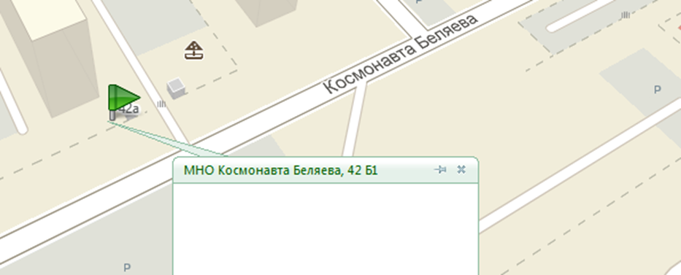
2.1.75 ул. Космонавта Беляева, 44
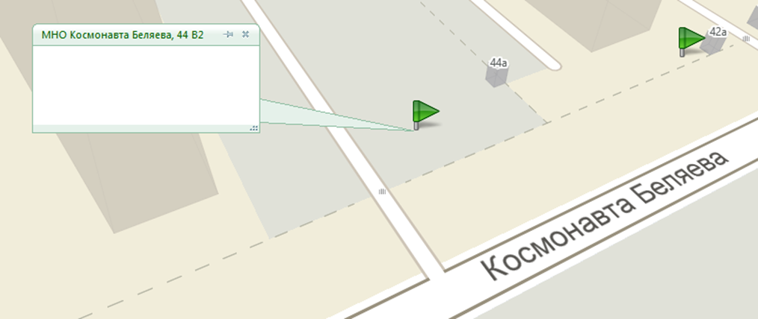
2.1.76 ул. Космонавта Беляева, 49а
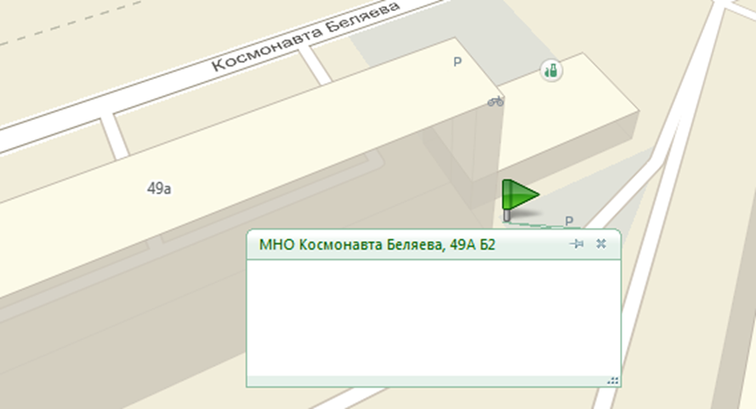
2.1.77 ул. Космонавта Беляева, 54а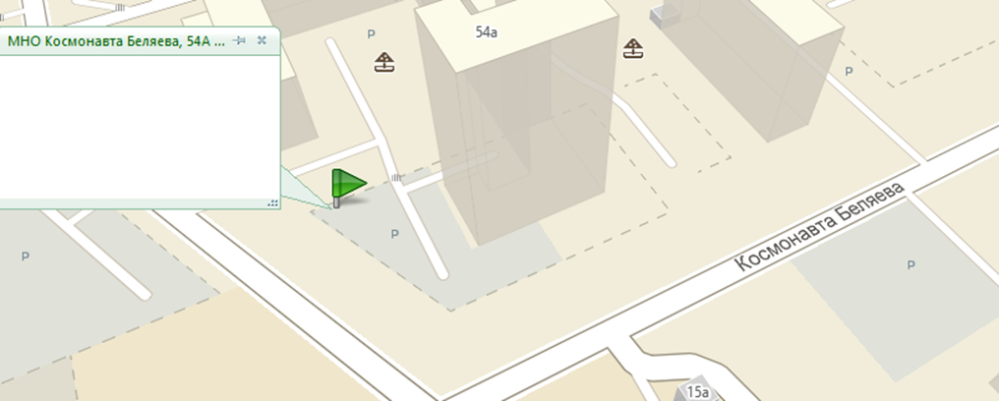
2.1.78 ул. Космонавта Беляева, 56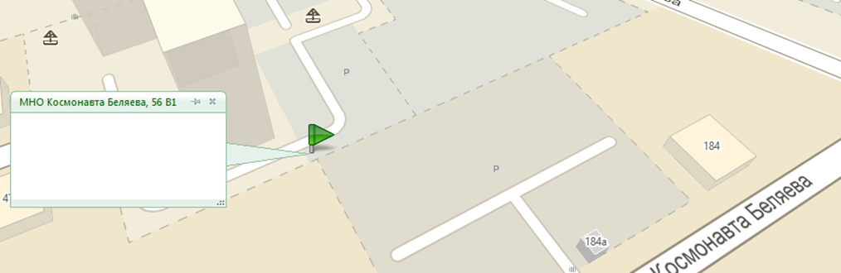
2.1.79 ул. Космонавта Леонова, 10а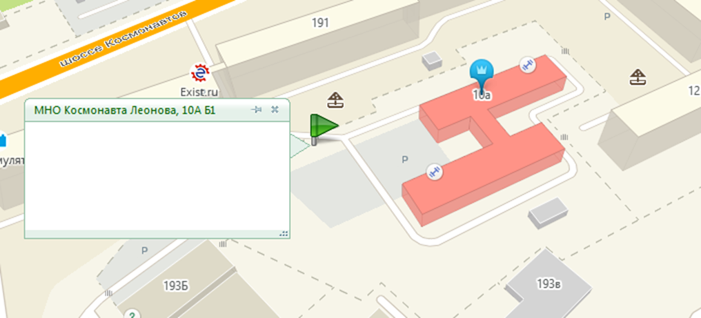
2.1.80 ул. Космонавта Леонова, 38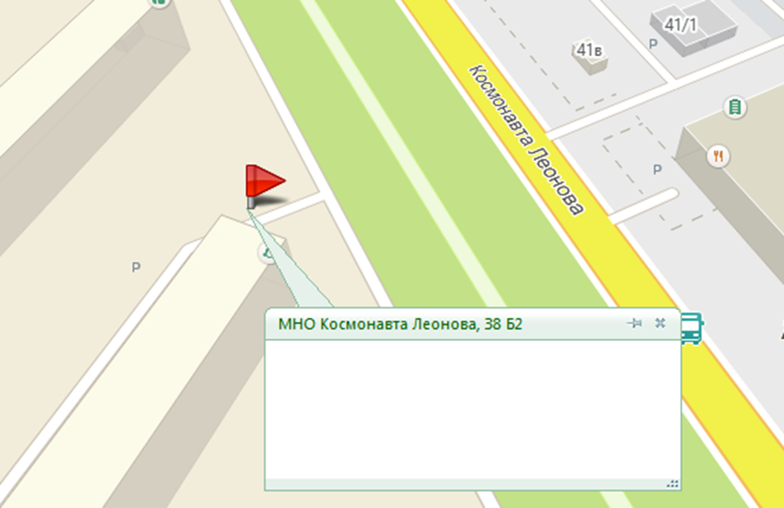
2.1.81 ул. Космонавта Леонова, 43а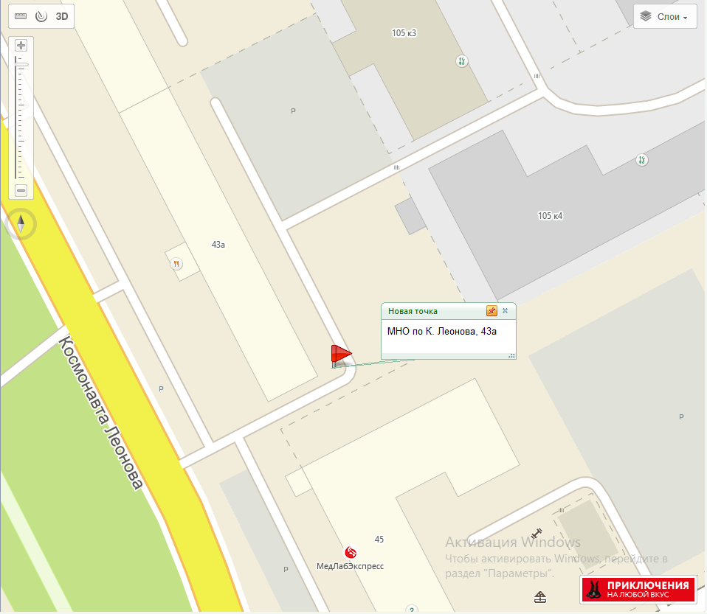
2.1.82 ул. Космонавта Леонова, 43б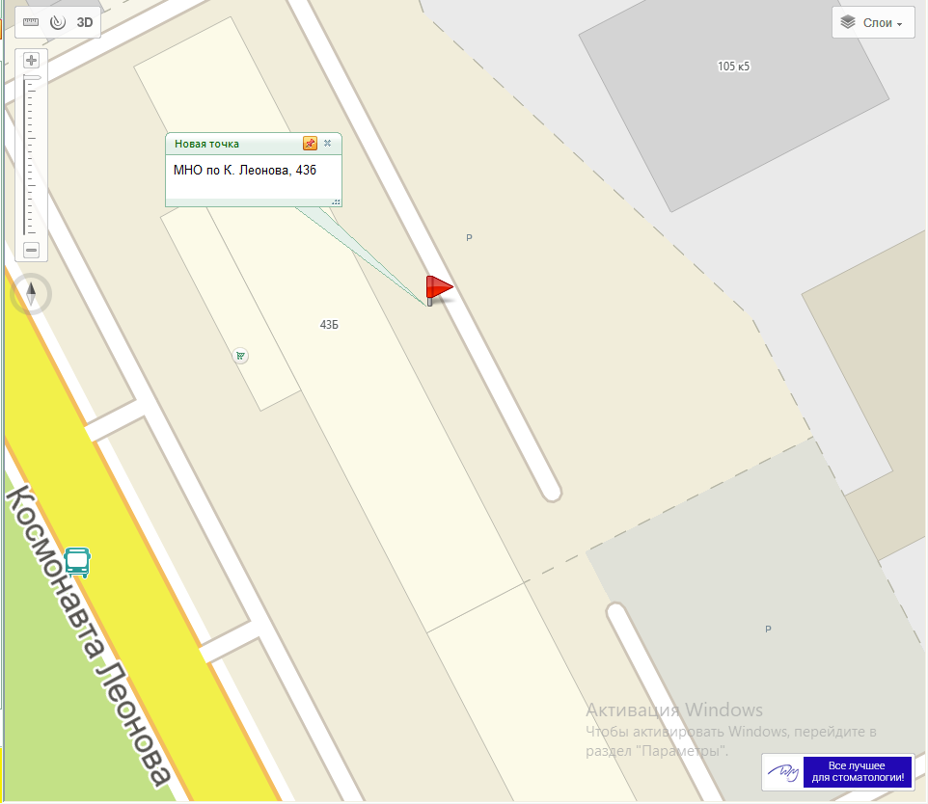
2.1.83 ул. Чердынская, 38 (ликвидирована)
2.1.84 ул. Космонавта Леонова, 50
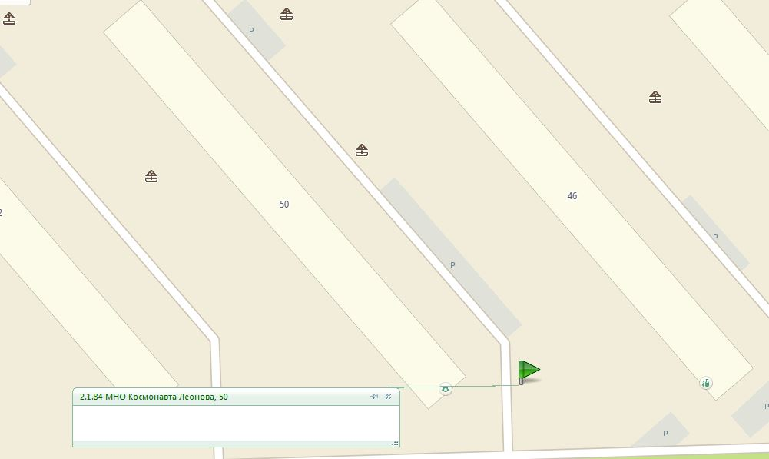

2.1.85 ул. Космонавта Леонова, 68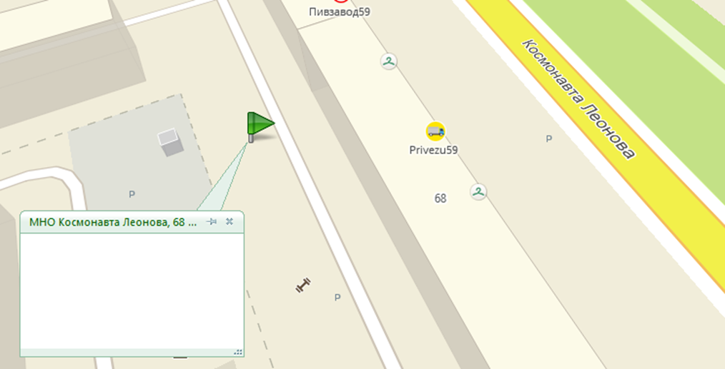
2.1.86 шоссе Космонавтов, 127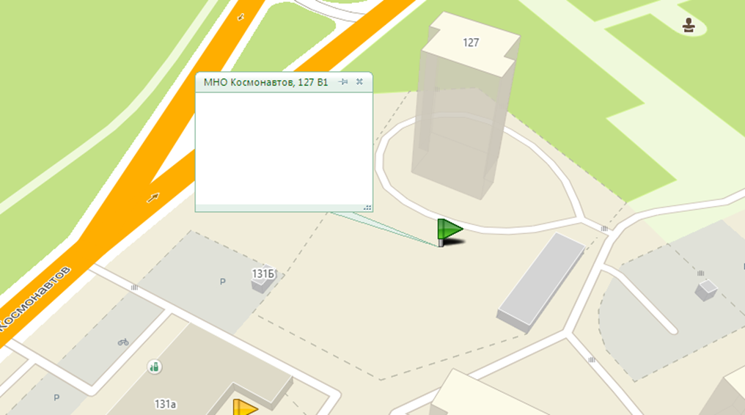
2.1.87 шоссе Космонавтов, 137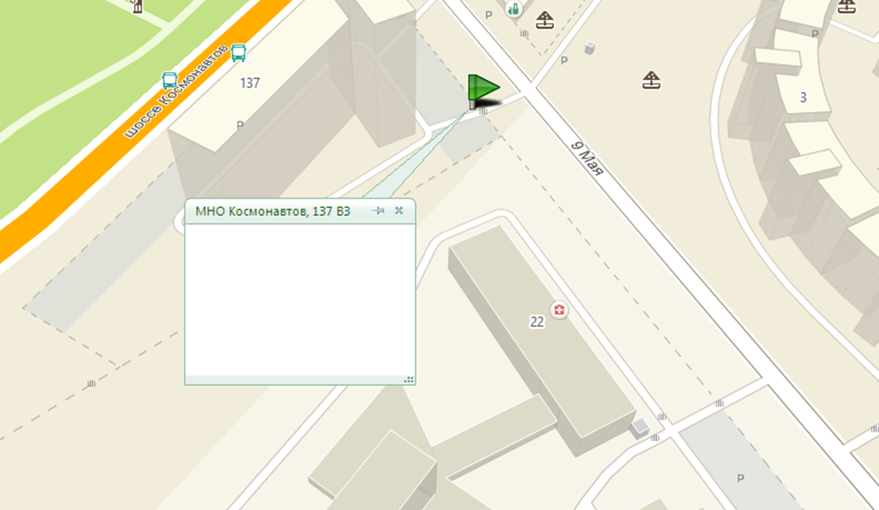
2.1.88 шоссе Космонавтов, 141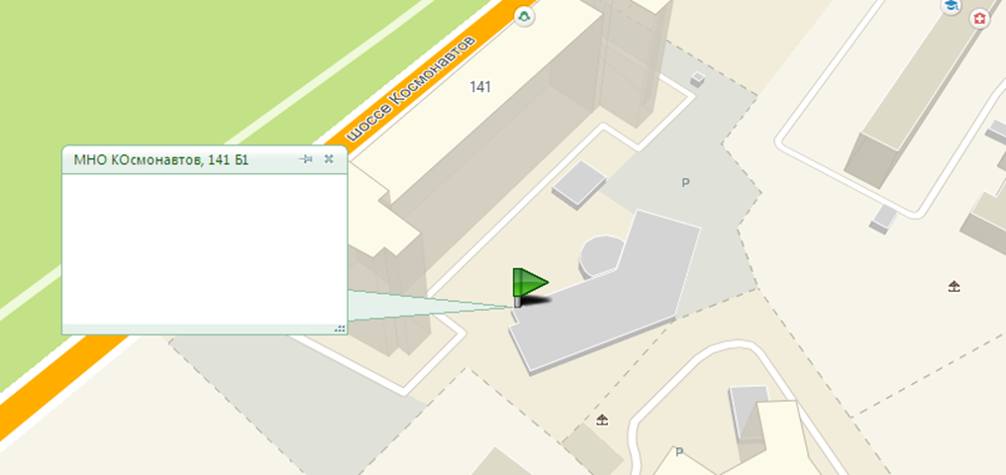
2.1.89 шоссе Космонавтов, 166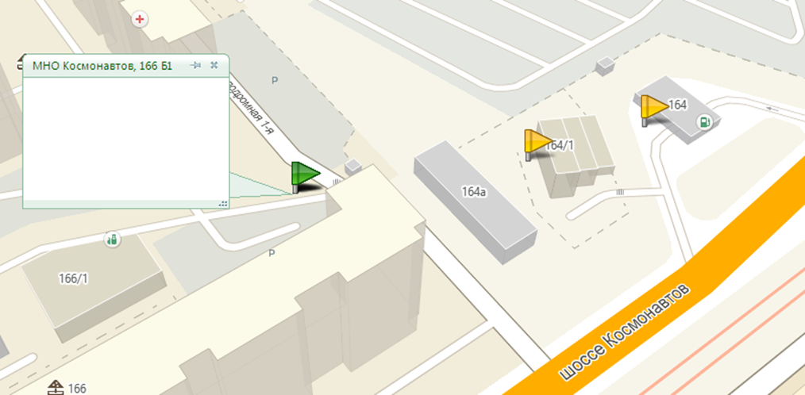
2.1.90 шоссе Космонавтов, 166г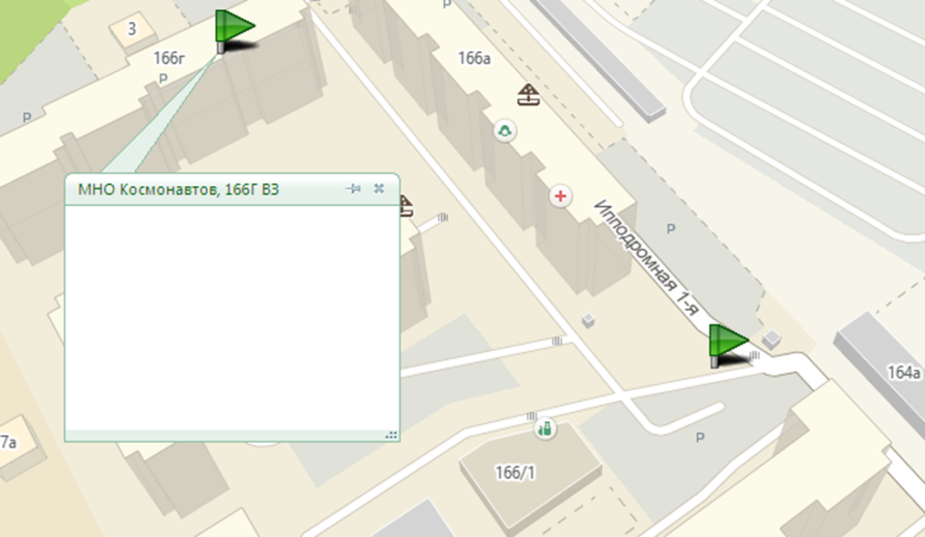
2.1.91 шоссе Космонавтов, 215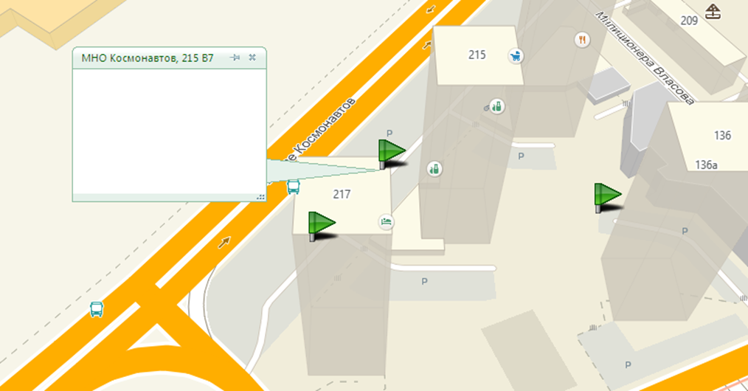
2.1.92 ул. Левченко, 6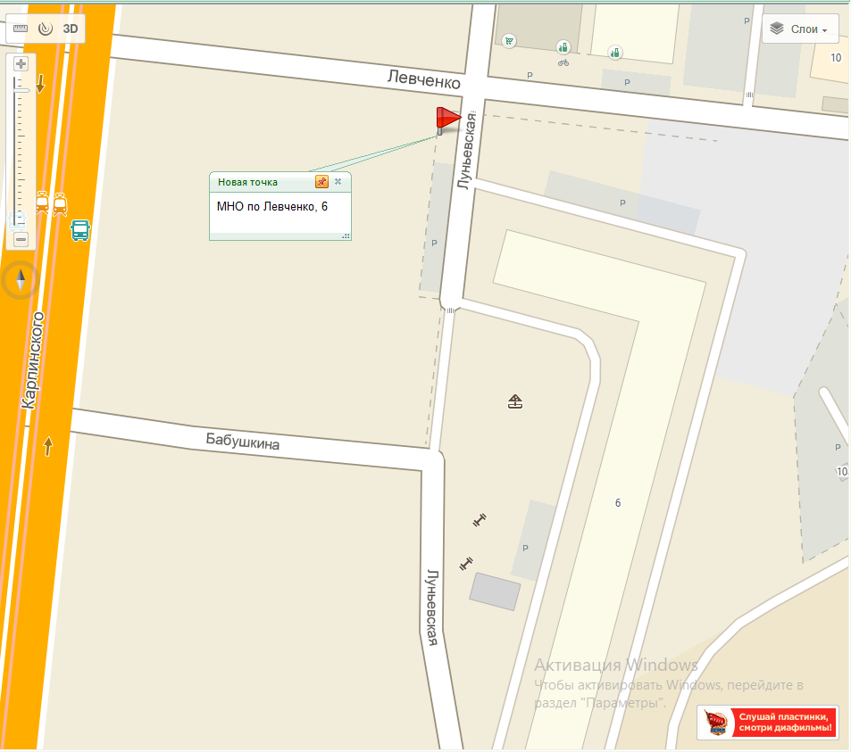
2.1.93 ул. Льва Толстого, 25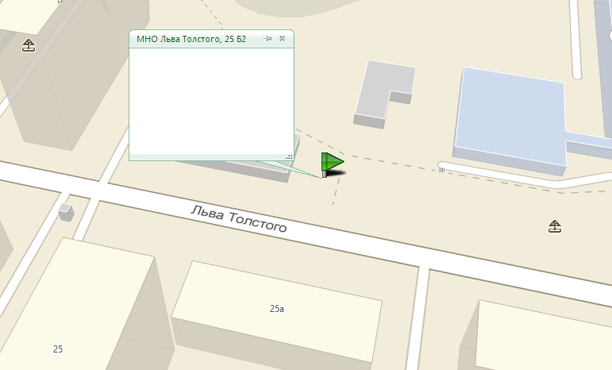
2.1.94 ул. Льва Толстого, 49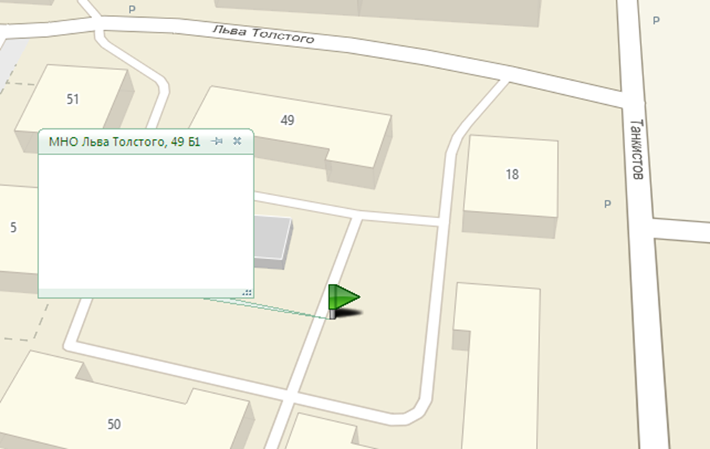2.1.95 ул. Милиционера Власова, 4
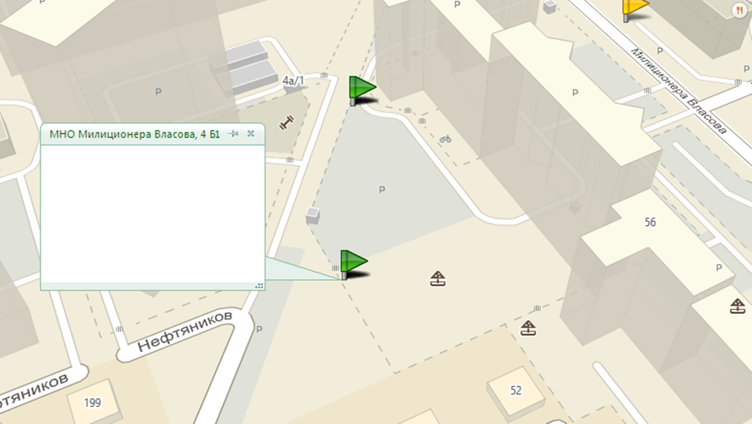

2.1.96 ул. Милиционера Власова, 4
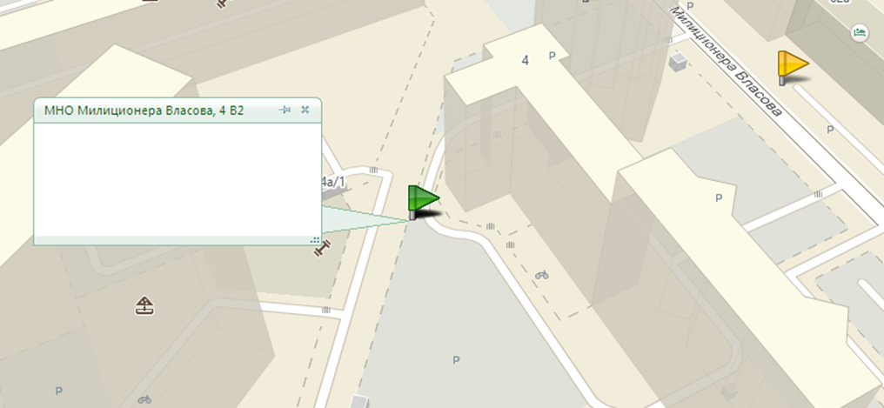
2.1.97 ул. Милиционера Власова, 21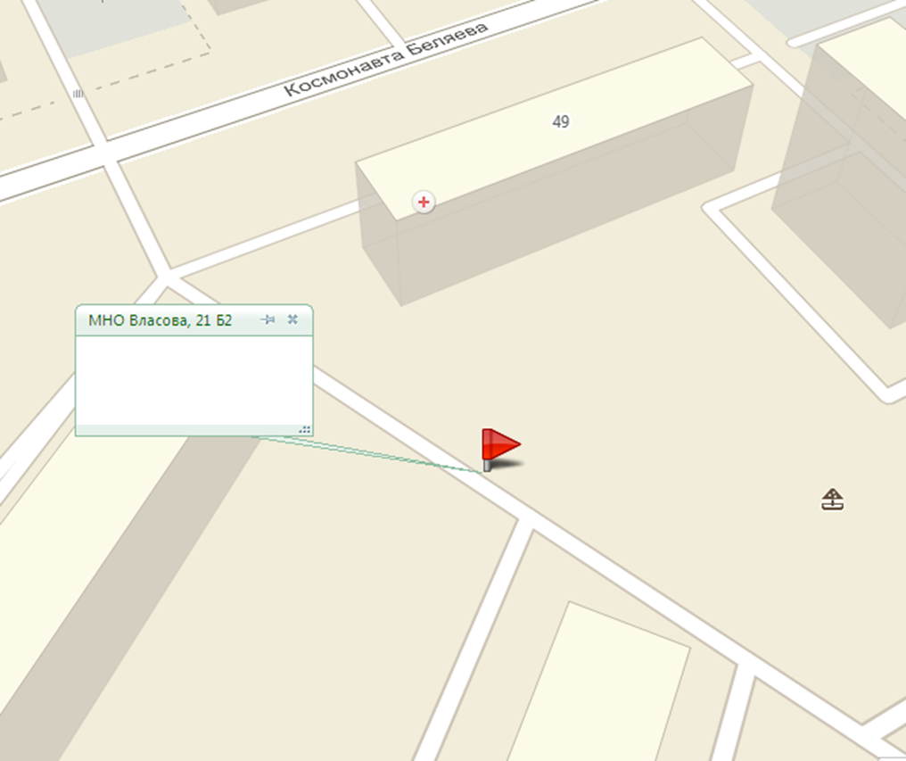
2.1.98 ул. Милиционера Власова, 31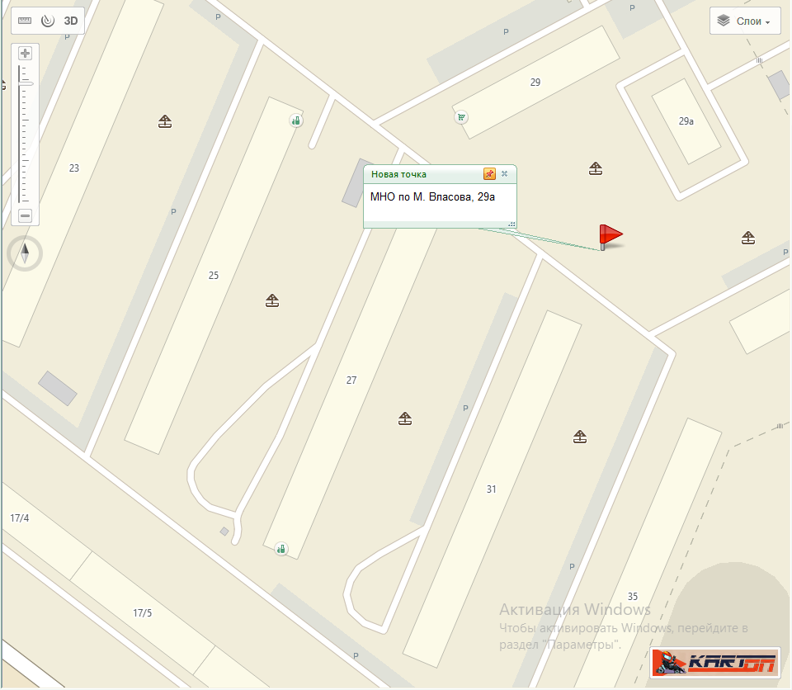
2.1.99 ул. Мира, 8б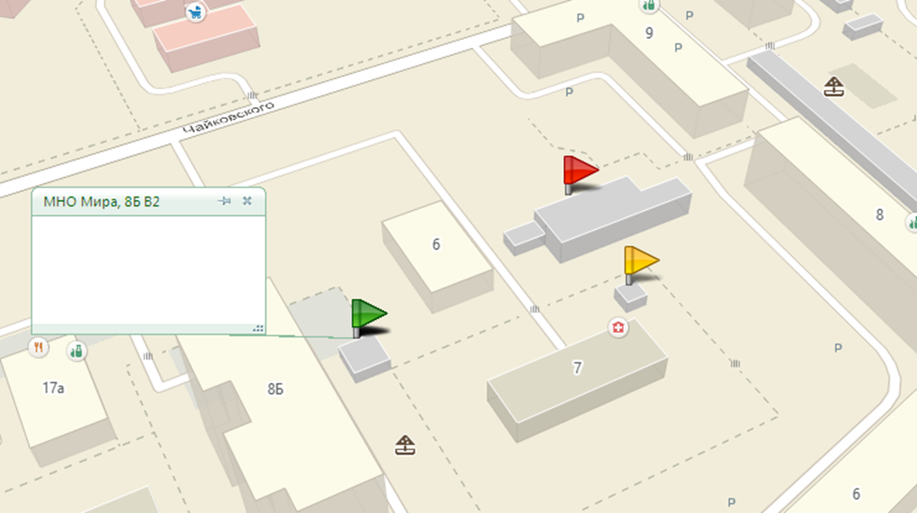
2.1.100 ул. Мира, 11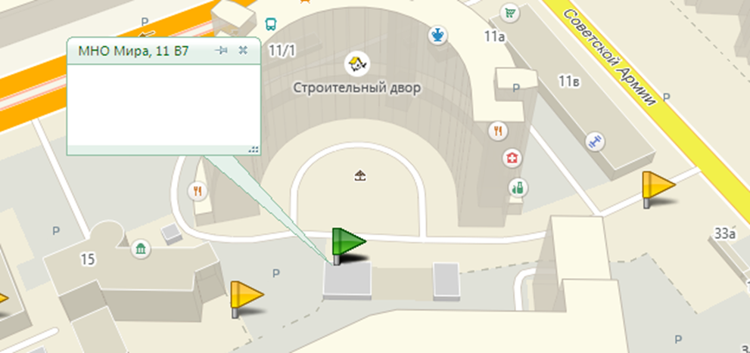
2.1.101 ул. Мира, 25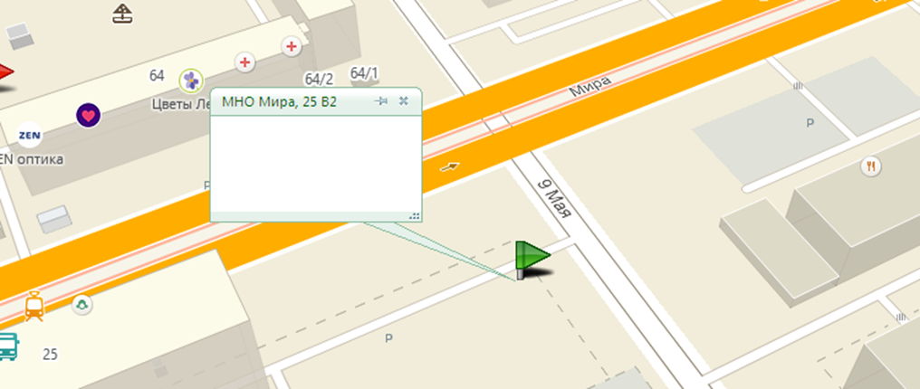
2.1.102 ул. Мира, 47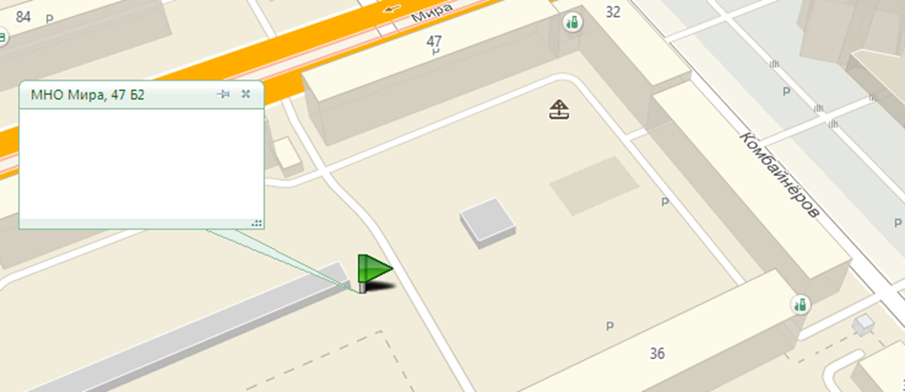
2.1.103 ул. Мира, 65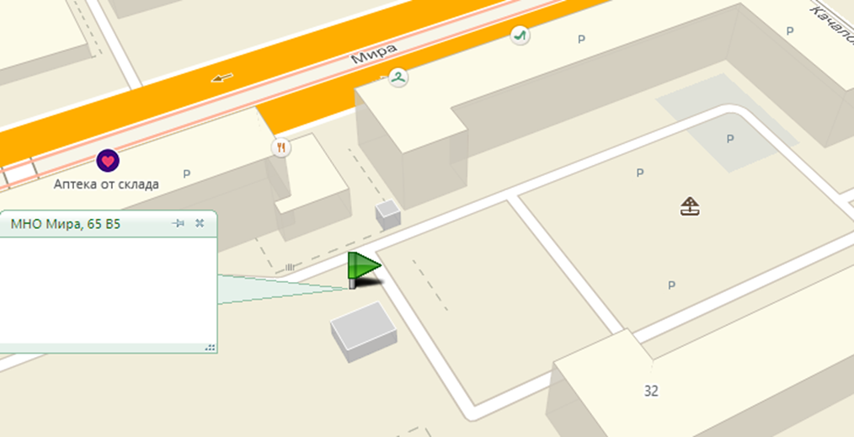
2.1.104 ул. Мира, 70в
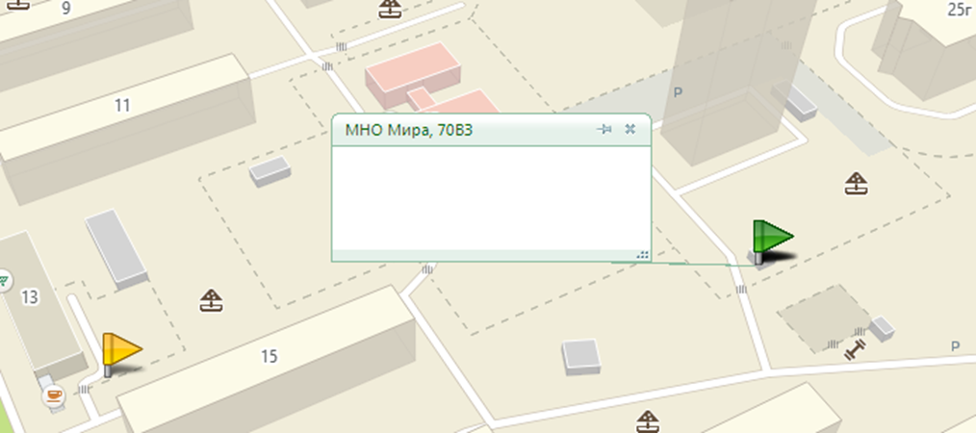
2.1.105 ул. Мира, 74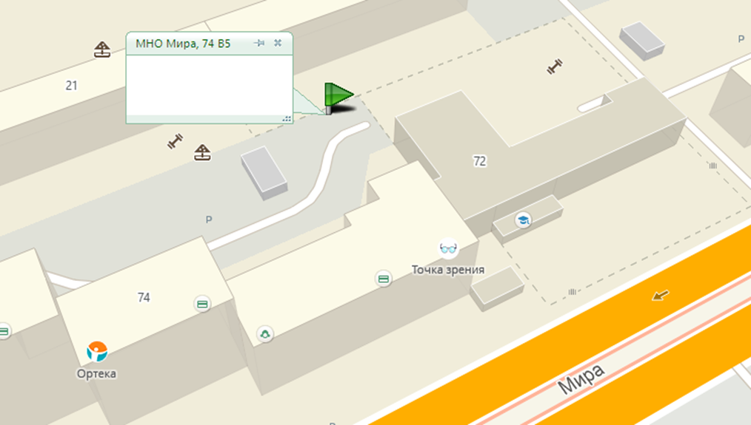
2.1.106 ул. Мира, 78а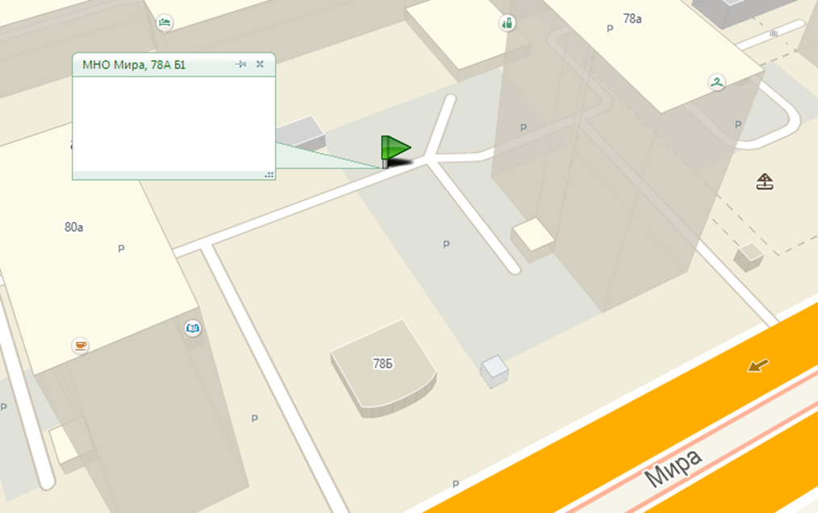
2.1.107 ул. Мира, 98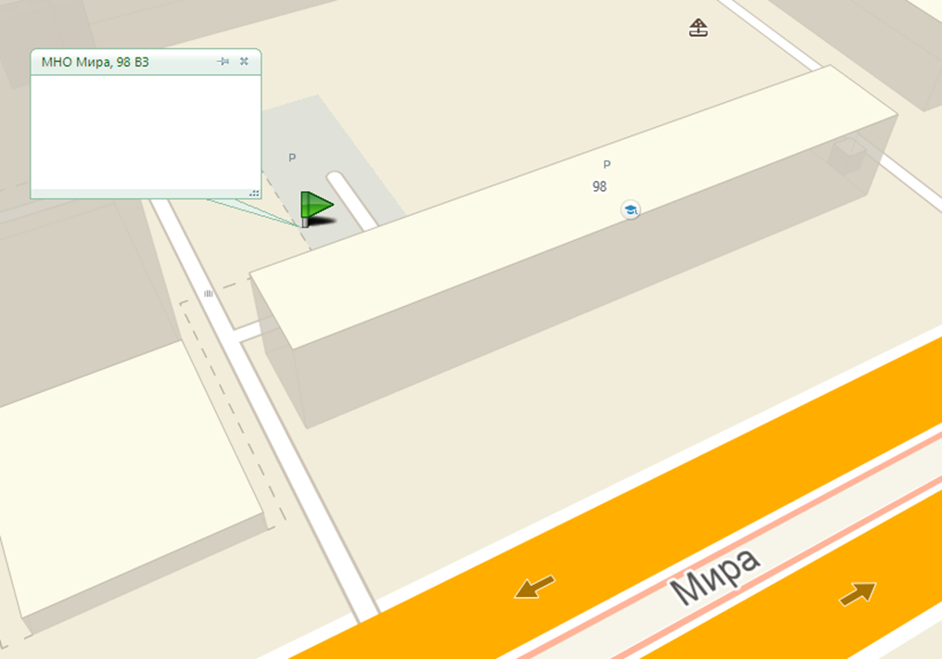
2.1.108 ул. Мира, 108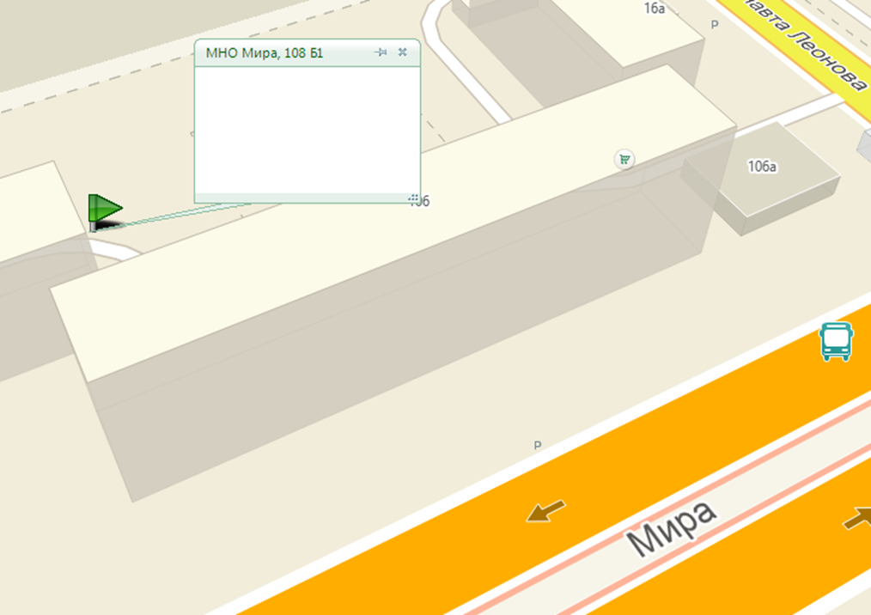
2.1.109 ул. Мира, 115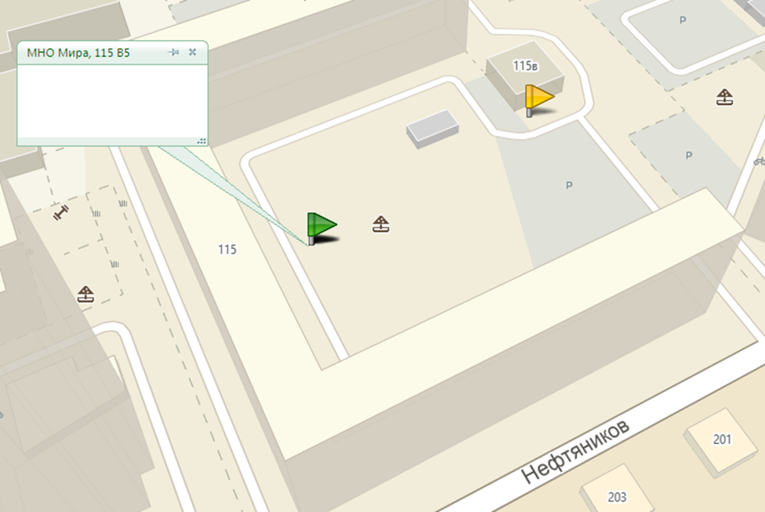
2.1.110 ул. Мира, 115б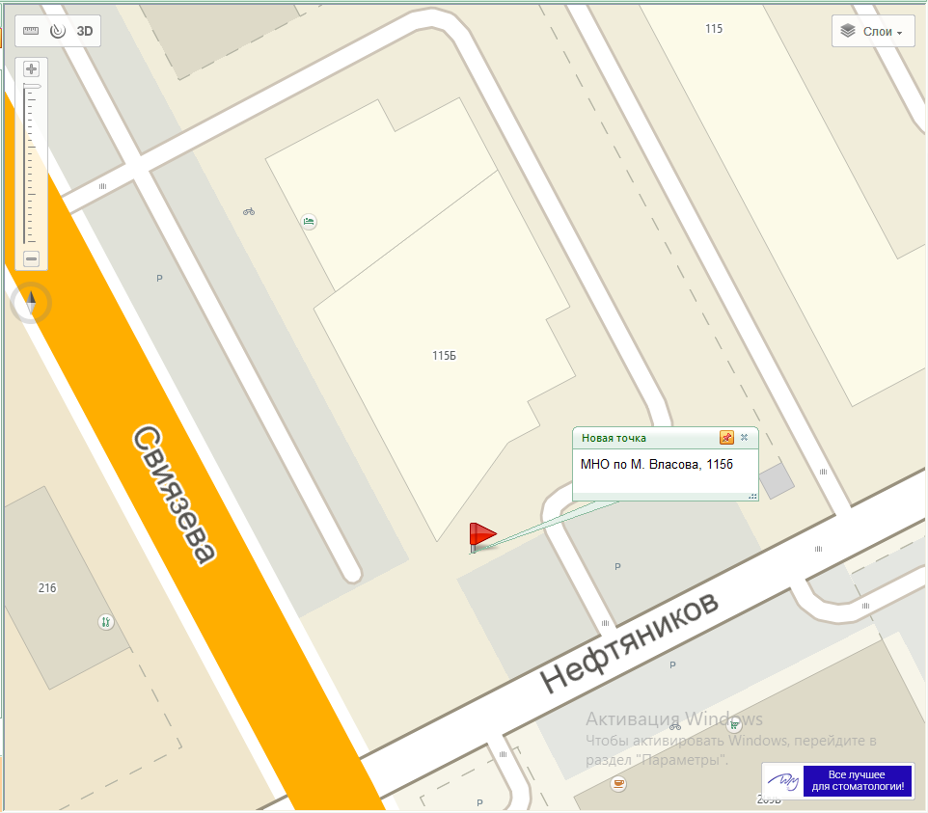
2.1.111 ул. Мира, 136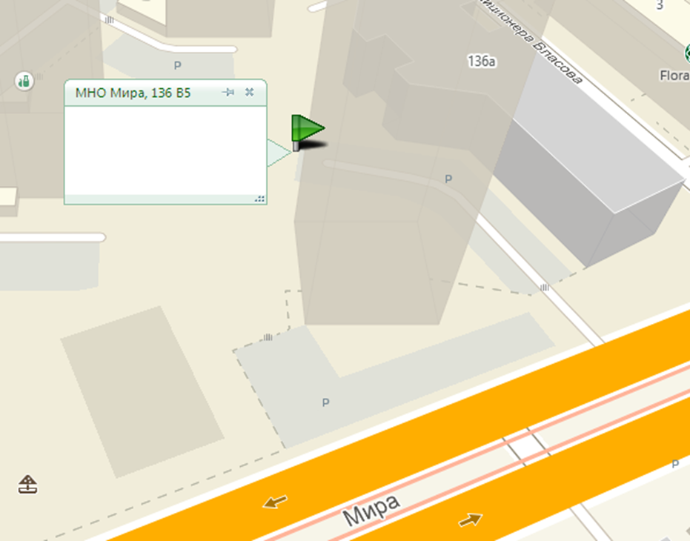
2.1.112 ул. Нефтяников, 45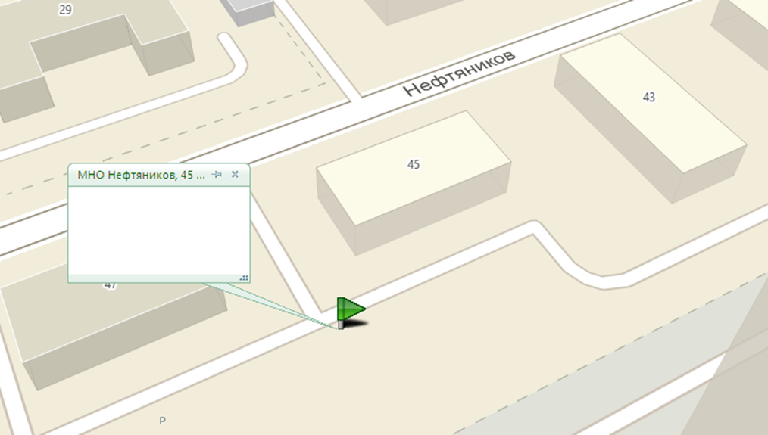
2.1.113 ул. Норильская, 13/1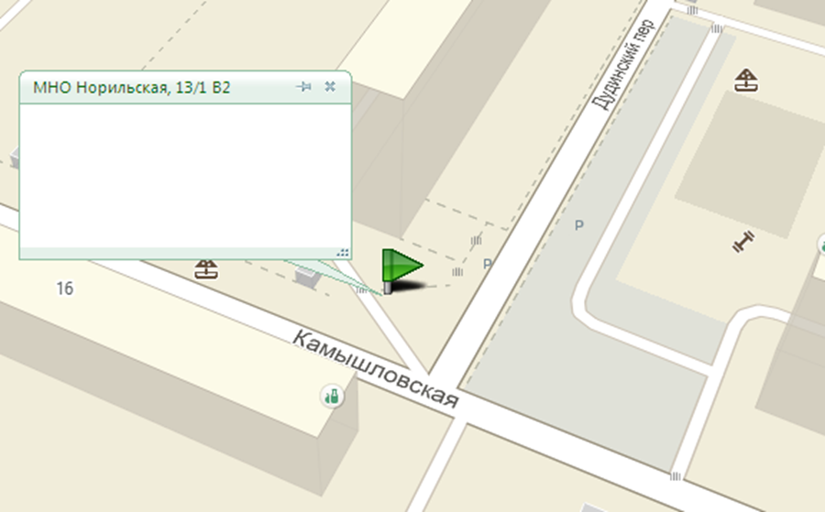
2.1.114 ул. Норильская, 15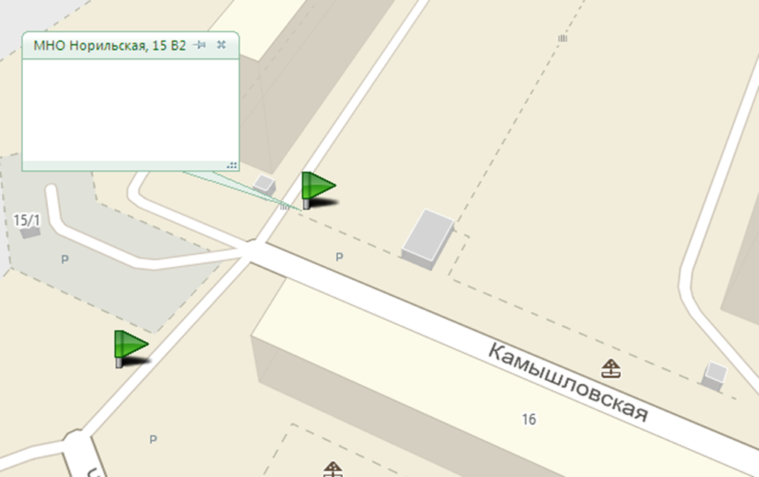
2.1.115 ул. Одоевского, 18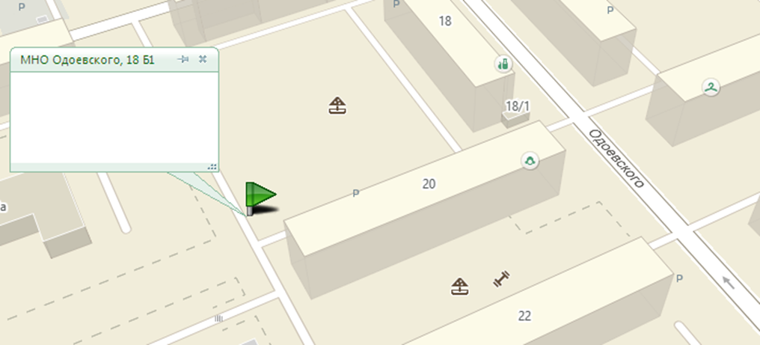
2.1.116 ул. Олега Кошевого, 29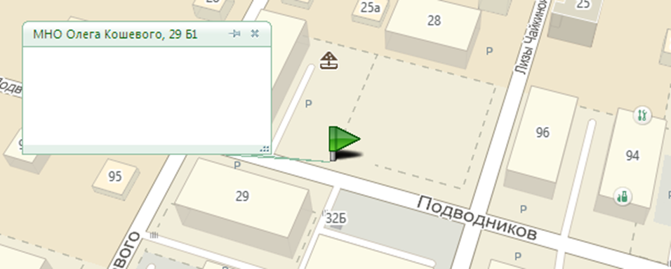
2.1.117 ул. Подводников, 11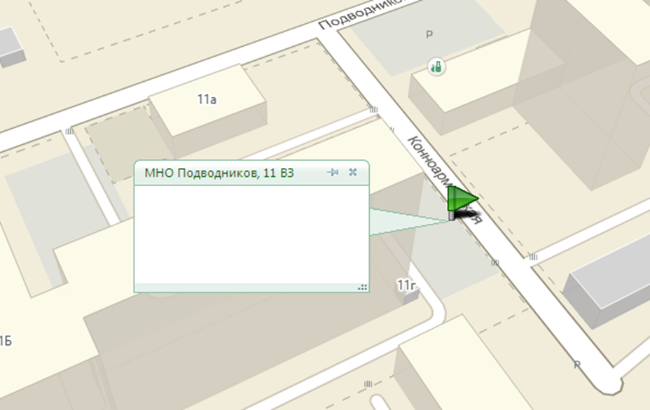
2.1.118 ул. Подводников, 13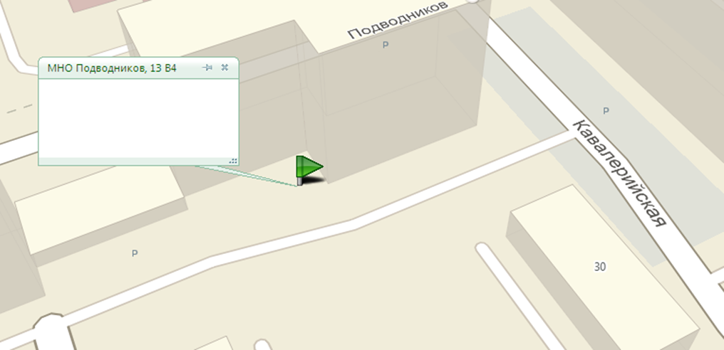
2.1.119 ул. Самолетная, 32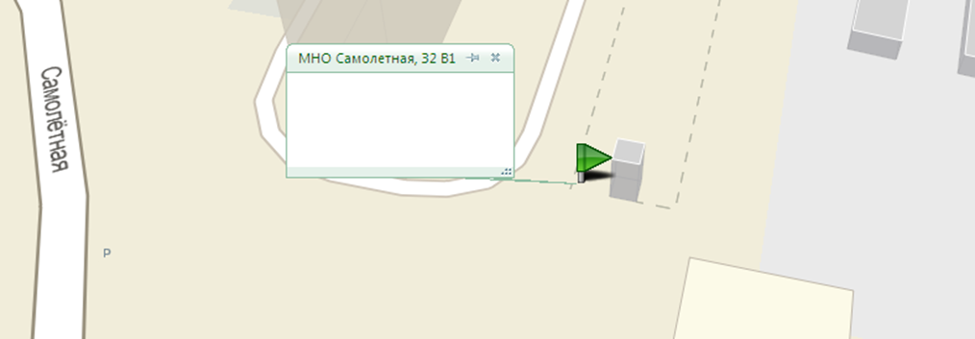
2.1.120 ул. Самолетная, 36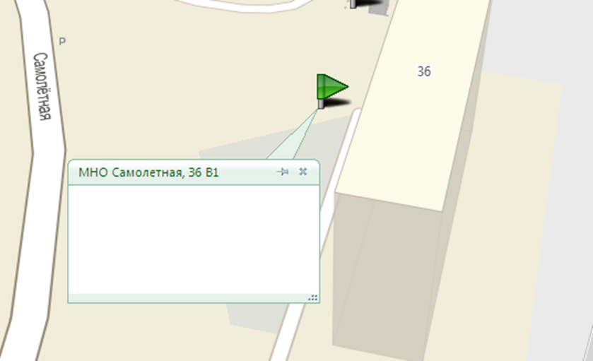
2.1.121 ул. Самолетная, 62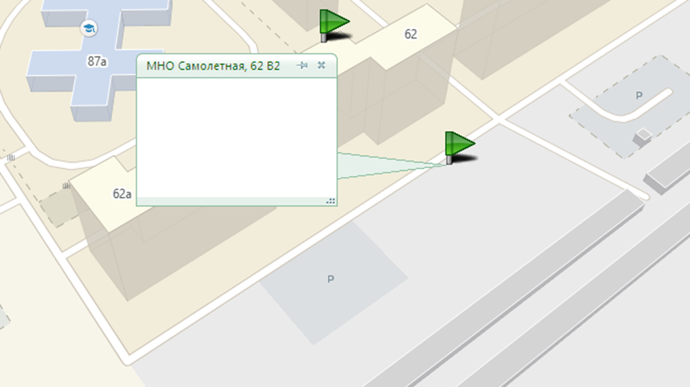
2.1.122 ул. Семченко, 6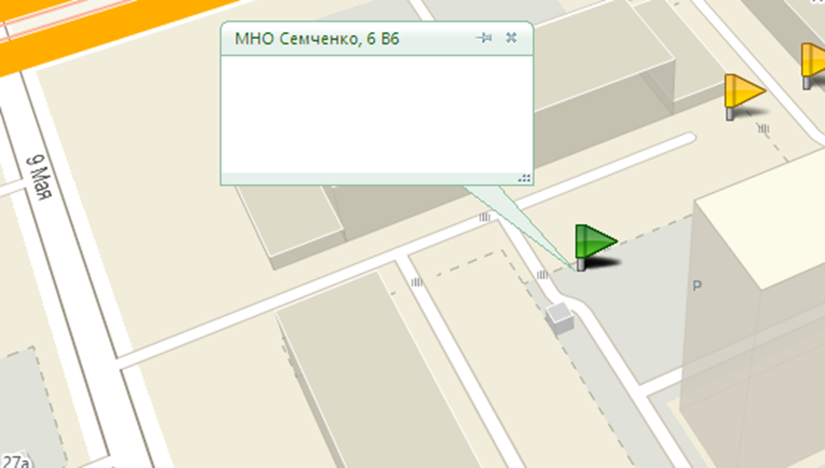

2.1.123 ул. Сивкова, 2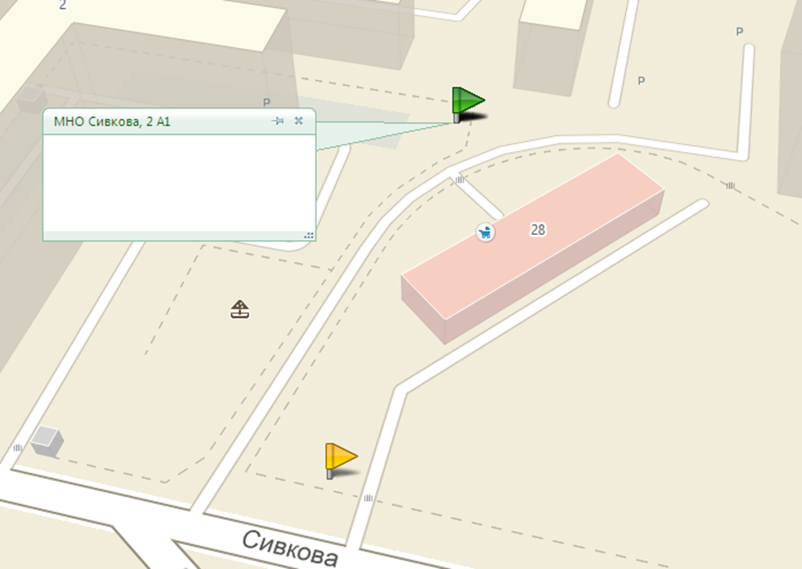
2.1.124 ул. Снайперов, 3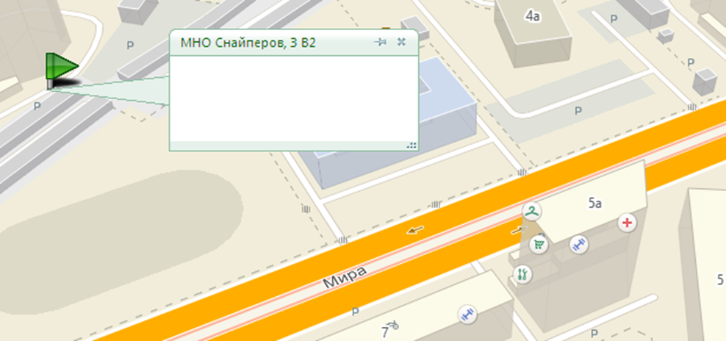

2.1.125 ул. Советской Армии, 6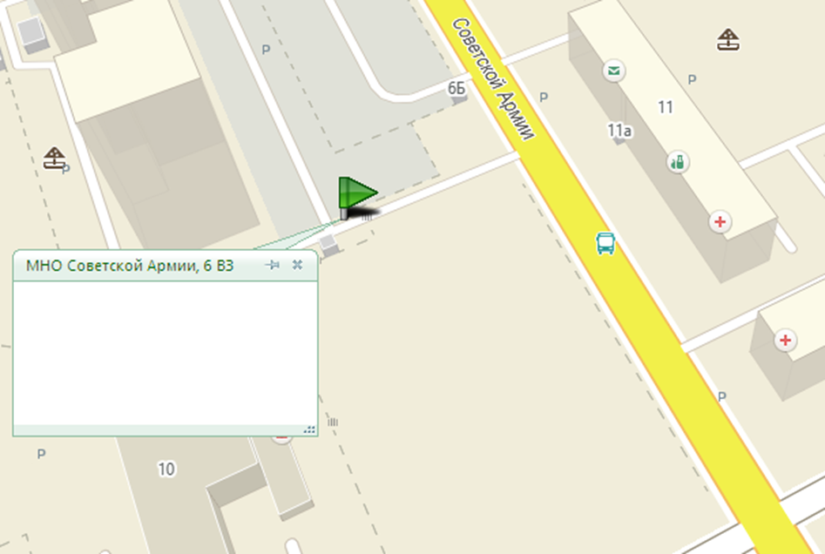
2.1.126 ул. Советской Армии, 7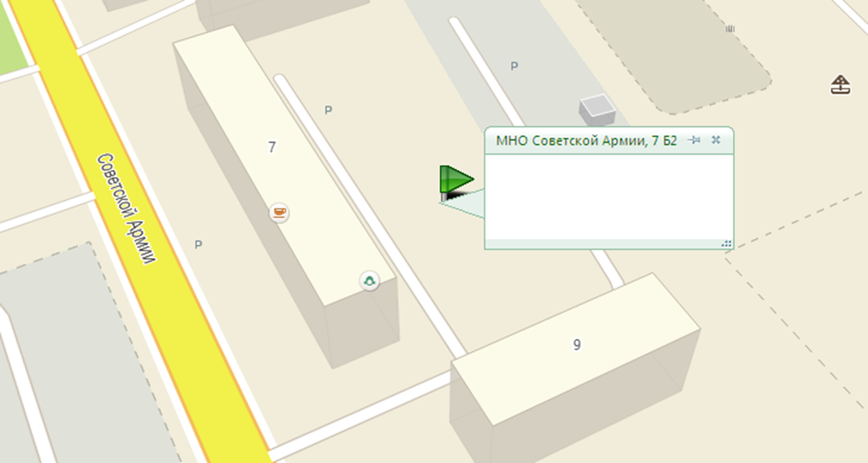

2.1.127 ул. Советской Армии, 17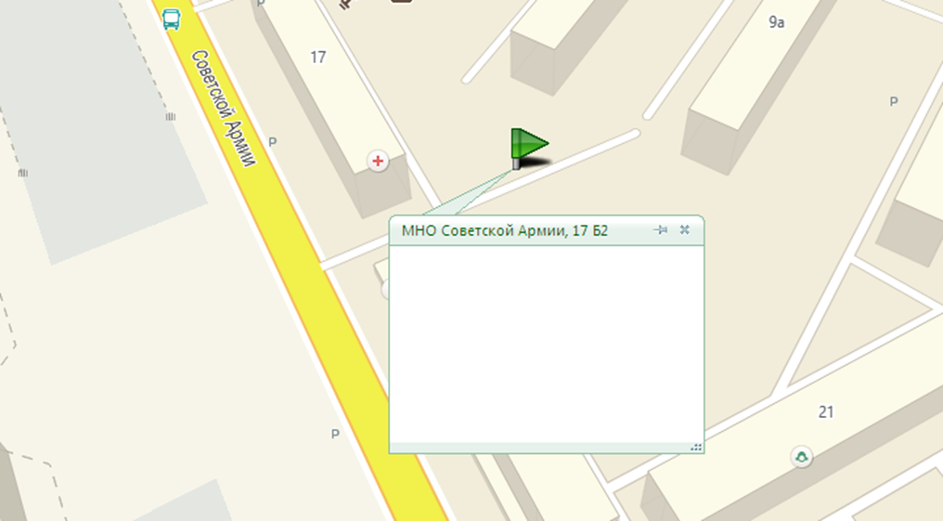
2.1.128 ул. Советской Армии, 30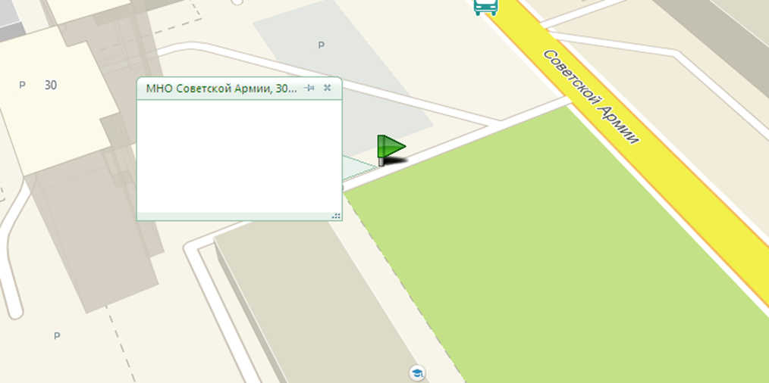

2.1.129 ул. Советской Армии, 37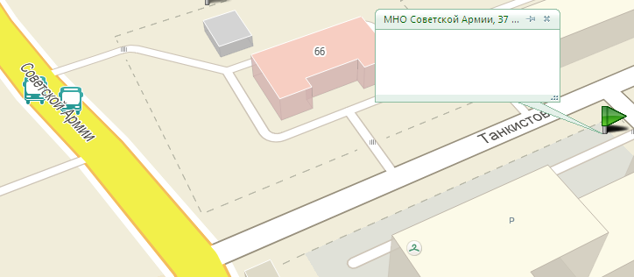
2.1.130 ул. Стахановская, 3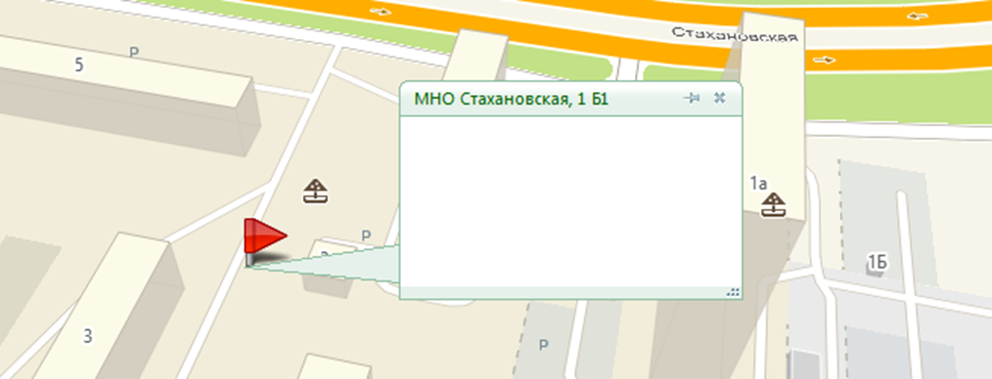

2.1.131 ул. Стахановская, 6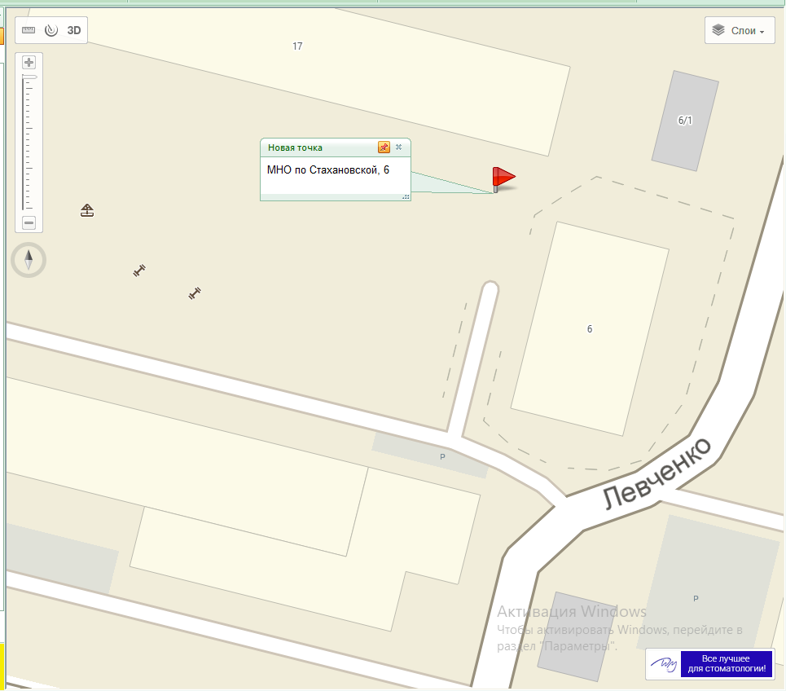
2.1.132 ул. Стахановская, 29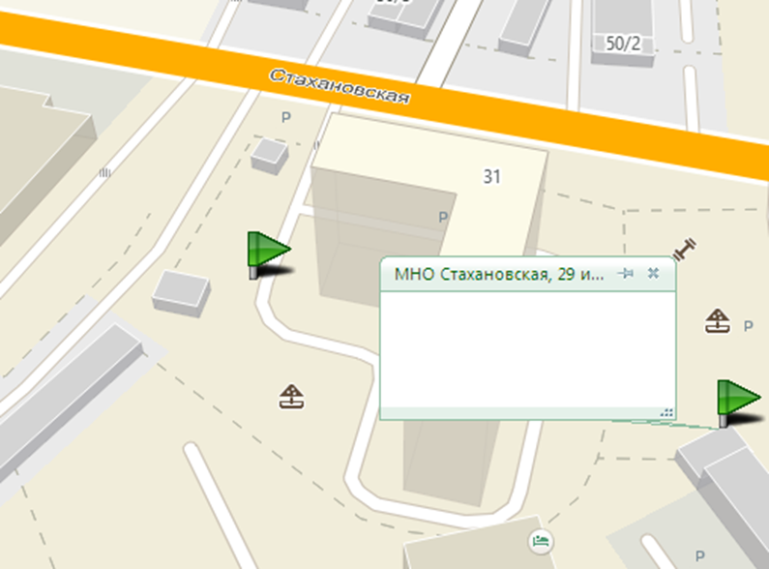
2.1.133 ул. Стахановская, 31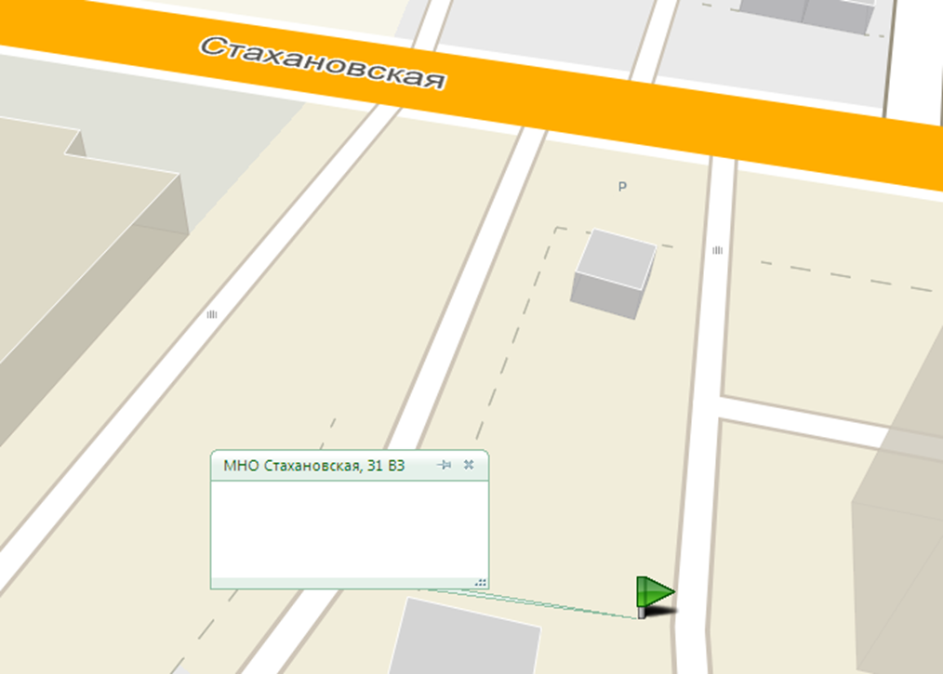
2.1.134 ул. Стахановская, 45б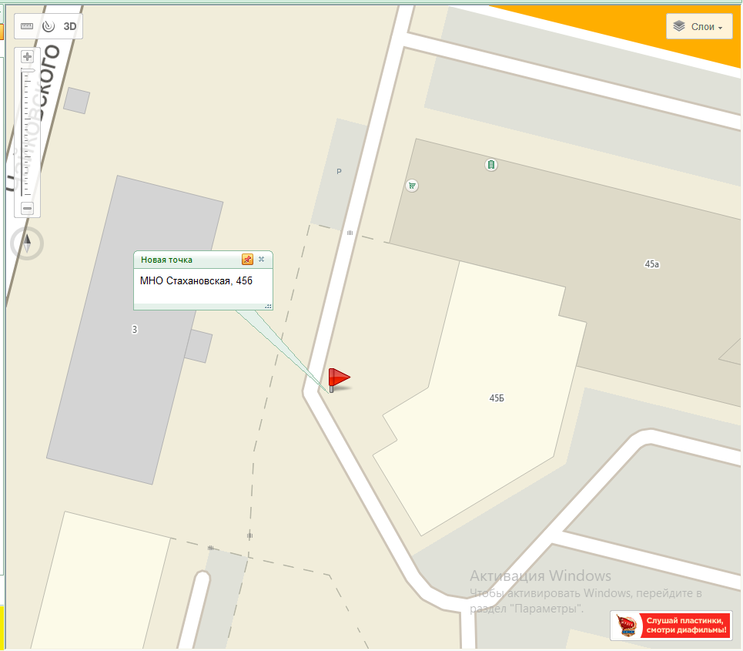
2.1.135 ул. Танкистов, 9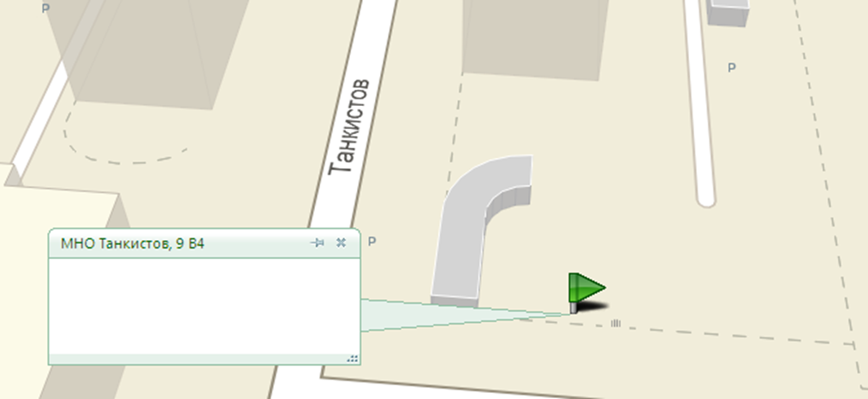
2.1.136 ул. Танкистов, 17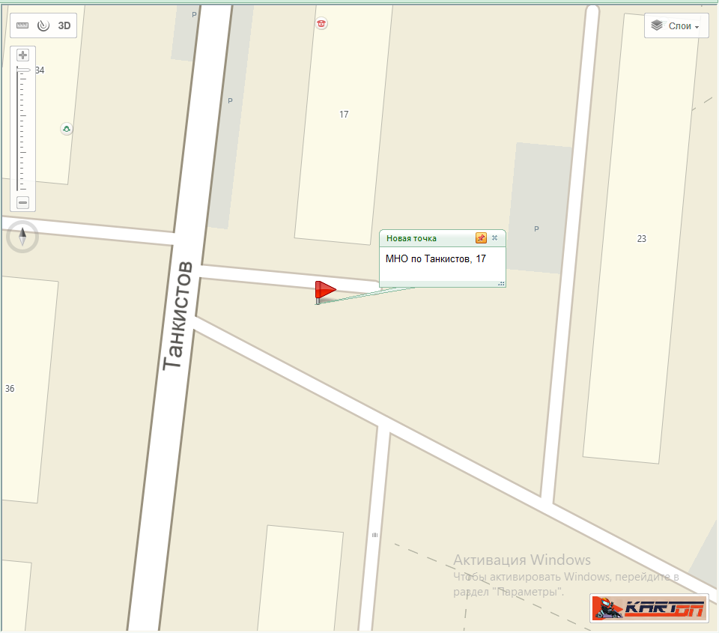
2.1.137 ул. Танкистов, 39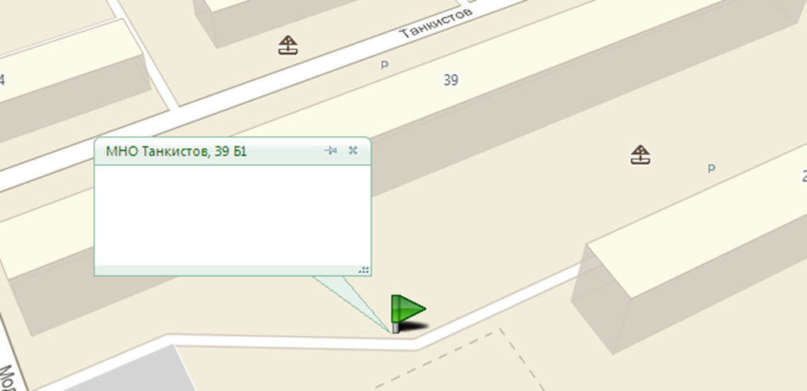
2.1.138 ул. Чердынская, 14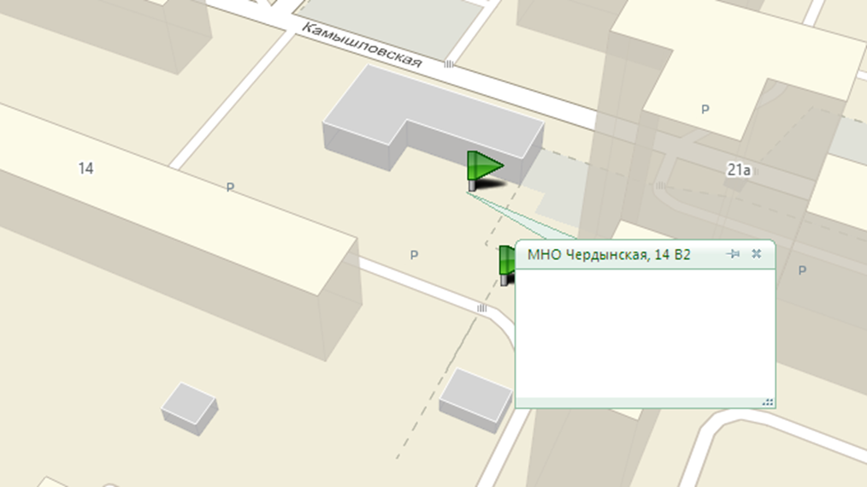
2.1.139 ул. Чердынская, 15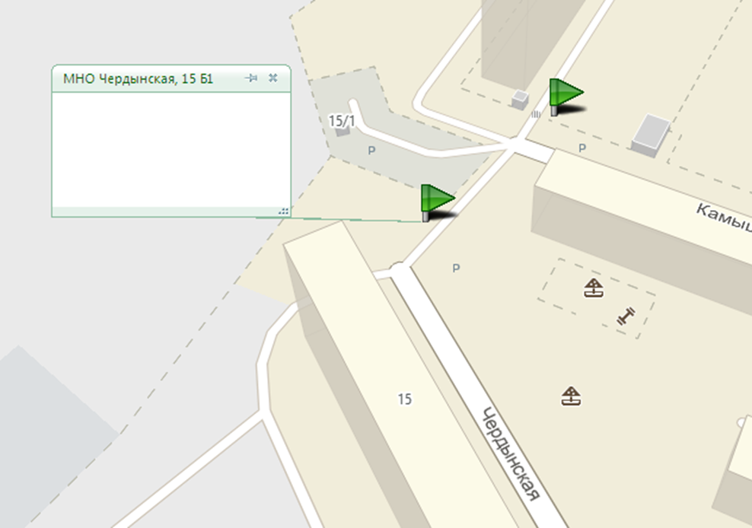
2.1.140 ул. Советской Армии, 72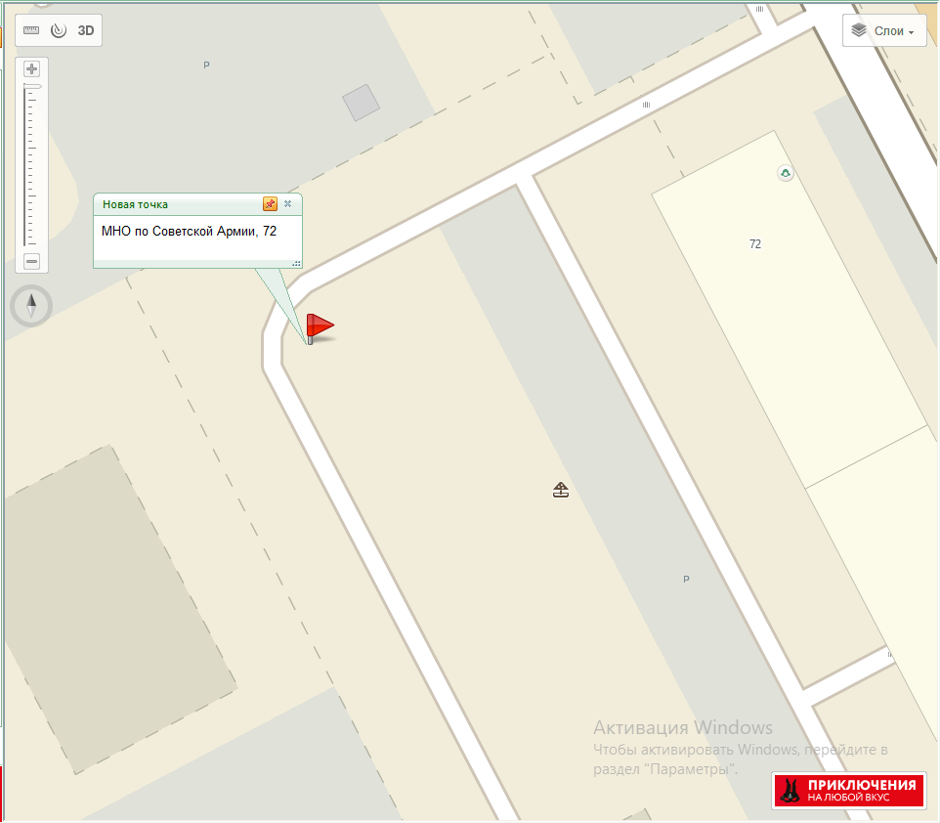
2.1.141 ул. Геологов, 3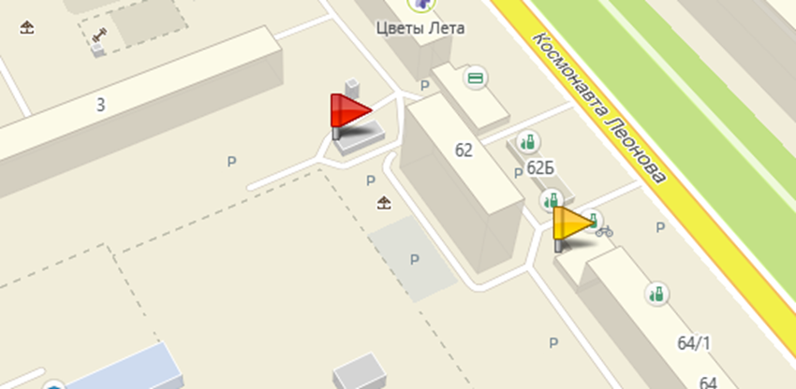
2.1.142 ул. Космонавта Беляева, 36а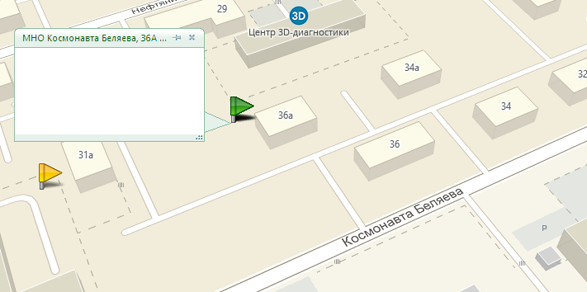
2.1.143 ул. Карпинского, 57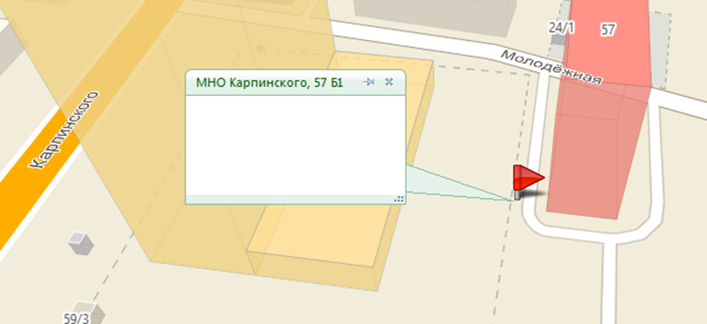
2.1.144 ул. Карпинского, 108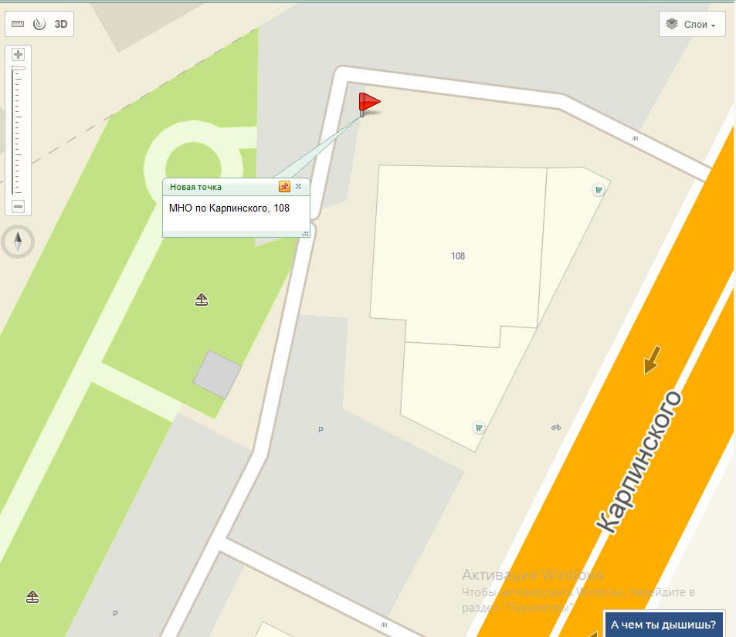
2.1.145 ул. Танкистов, 44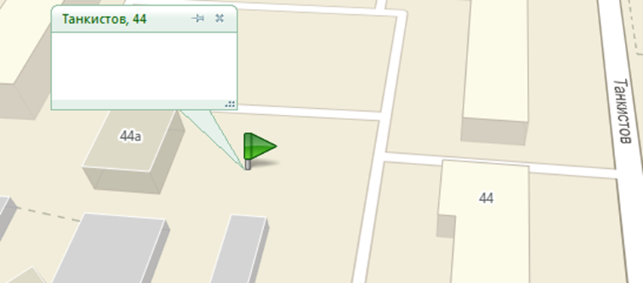
2.1.146 ул. Карпинского, 14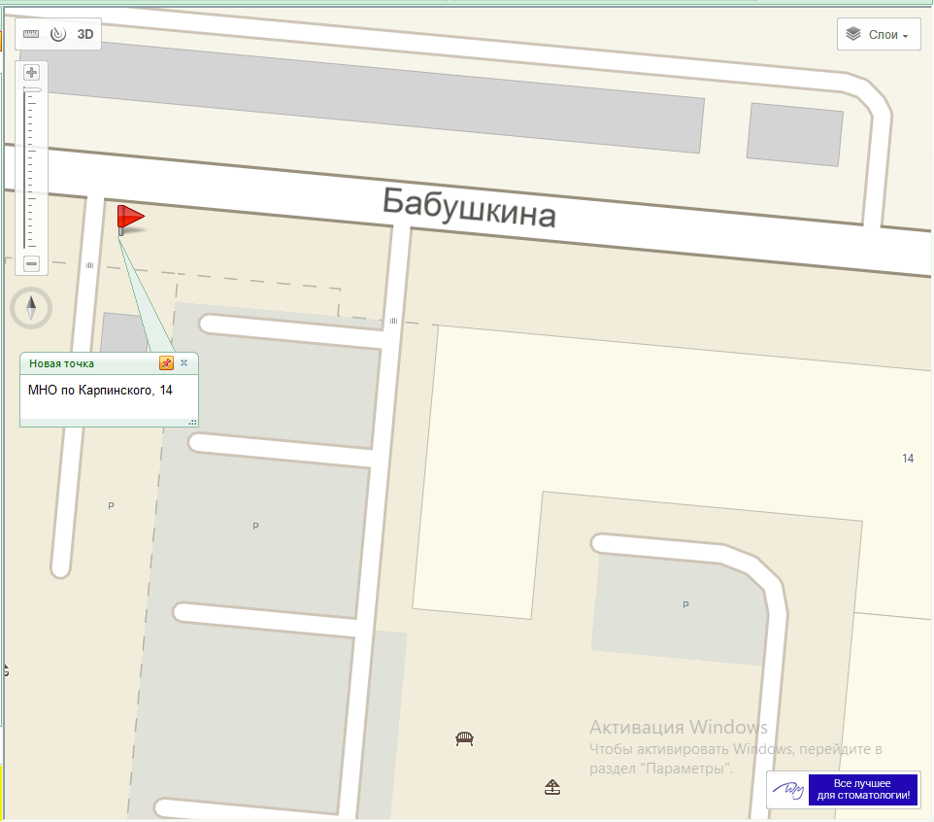
2.1.147 ул. Карпинского, 49а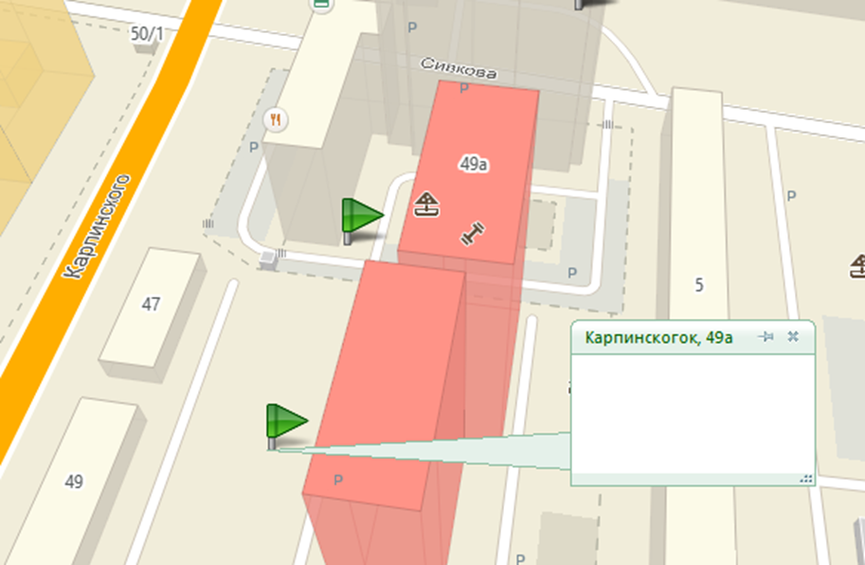
2.1.148 ул. Мира, 100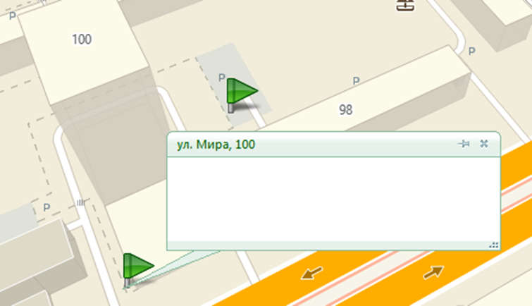
2.1.149 ул. Малая, 3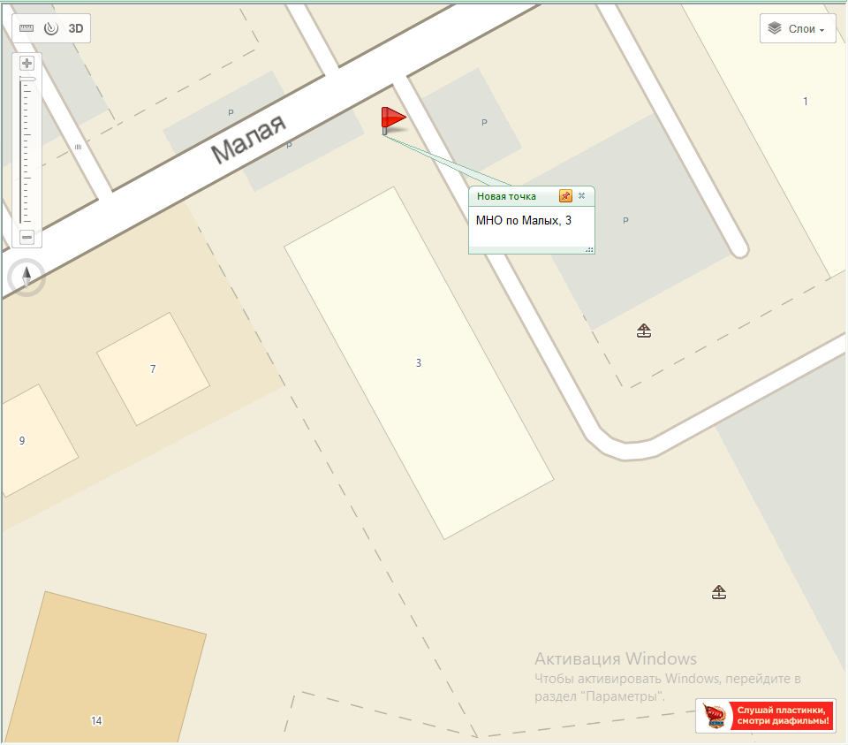
2.1.150 ул. Советской Армии, 60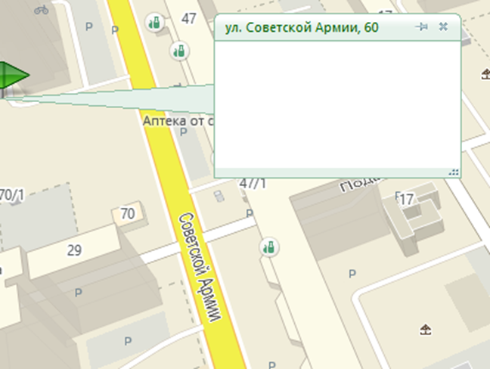
2.1.151 пр. Декабристов, 6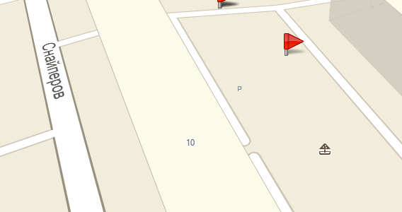
2.1.152 пр. Декабристов, 97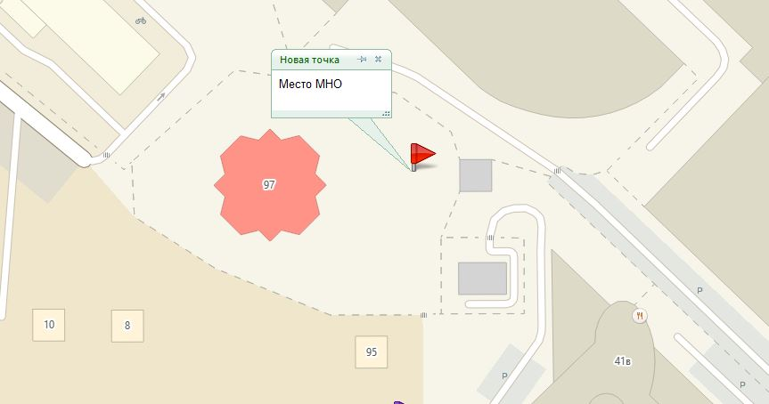

2.1.153 ул. Карпинского, 108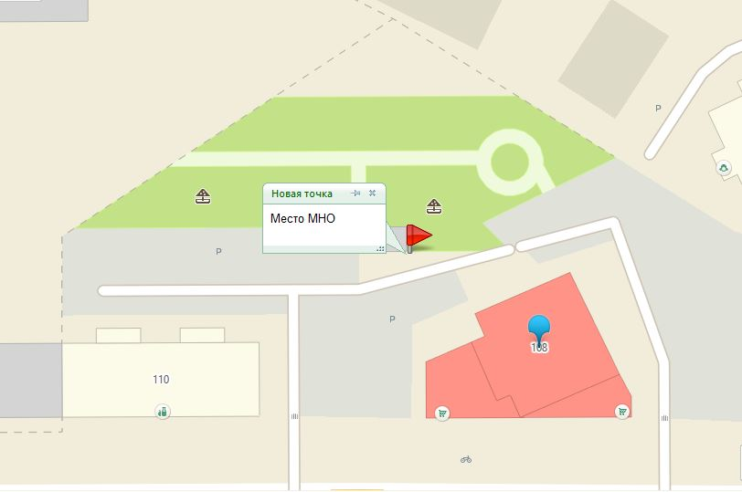2.1.154 ул. Космонавта Леонова, 45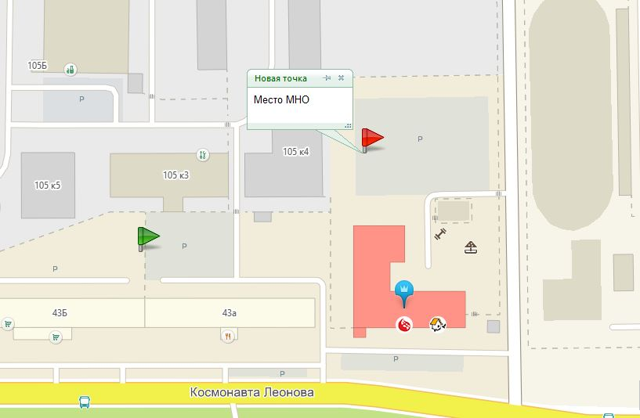2.1.155 ул. Нефтяников, 7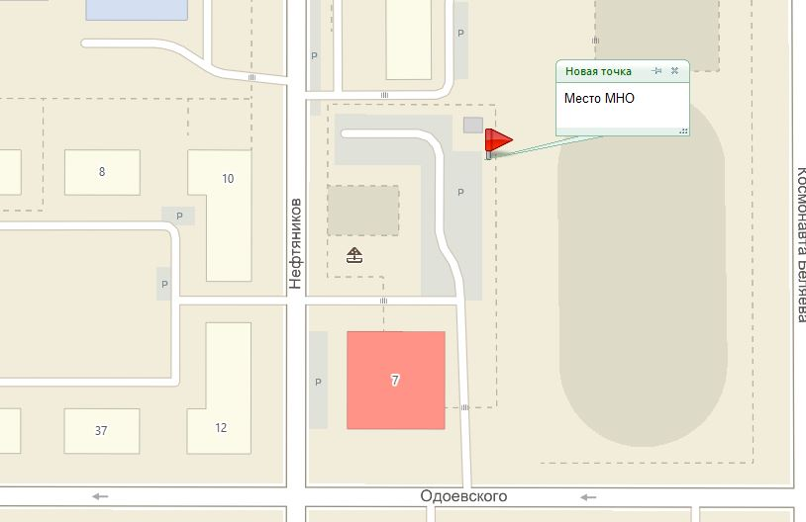
2.1.156 ул. Встречная, 35а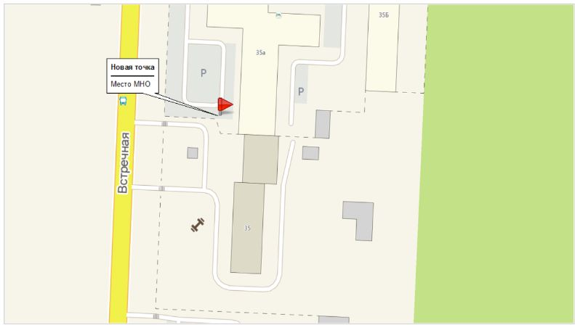
2.1.157 пр. Декабристов, 43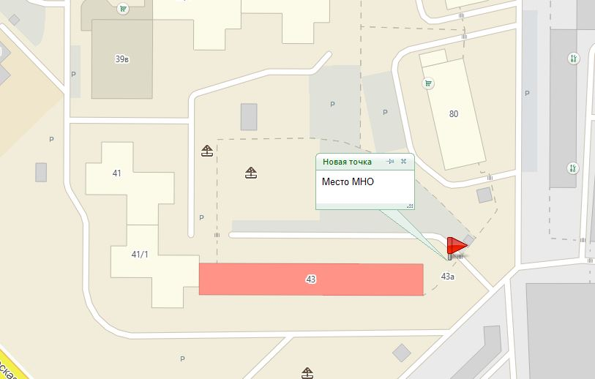
2.1.158 пр. Декабристов, 15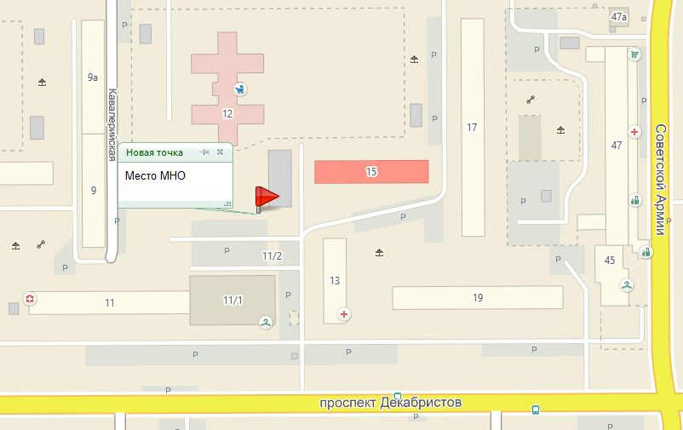
2.1.159 ул. Танкистов, 19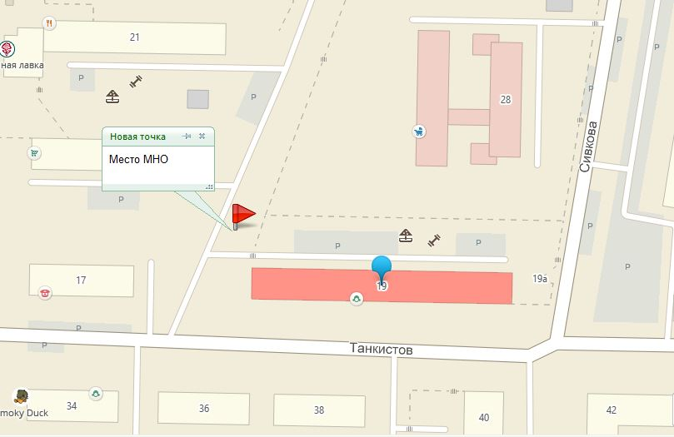2.1.160 ул. Льва Толстого, 2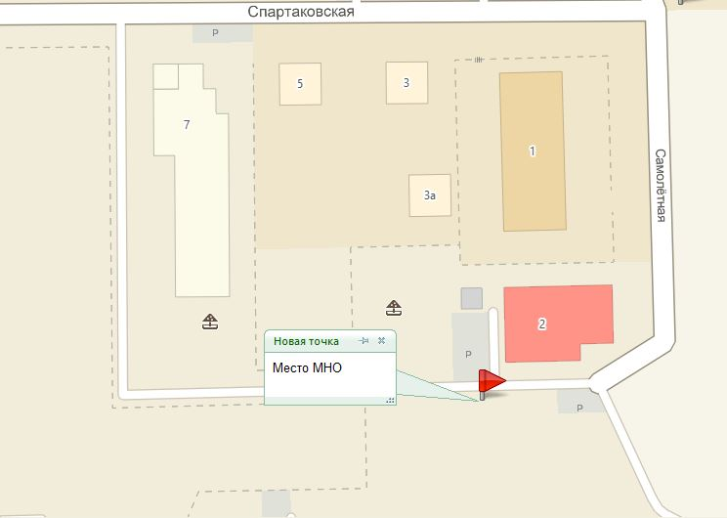2.1.161 ул. Мира, 45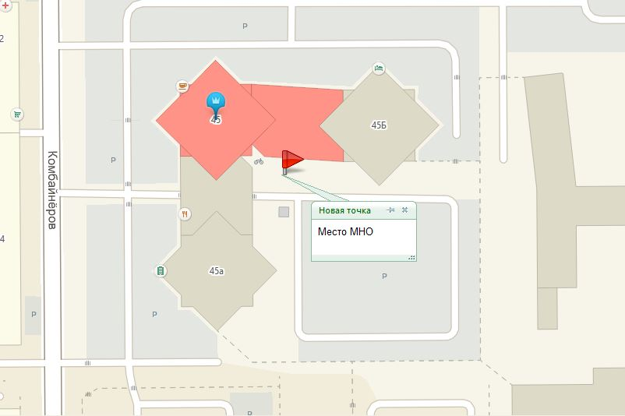
2.1.162 ул. Советской Армии, 93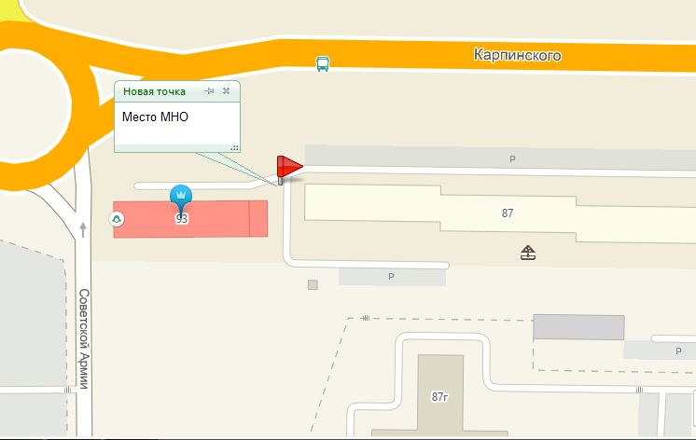
2.1.163 ул. Милиционера Власова, 4а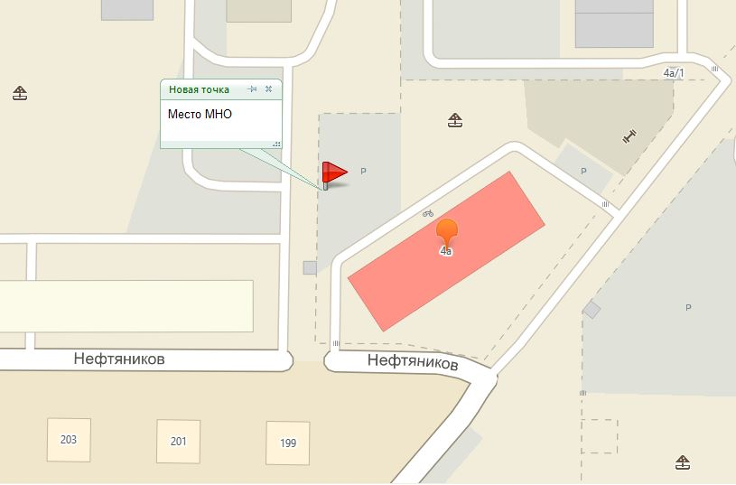
2.1.164 ул. Космонавта Леонова, 50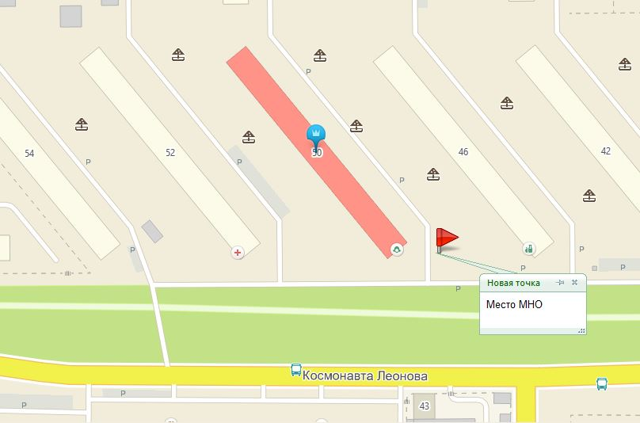
2.1.165 ул. Милиционера Власова, 33а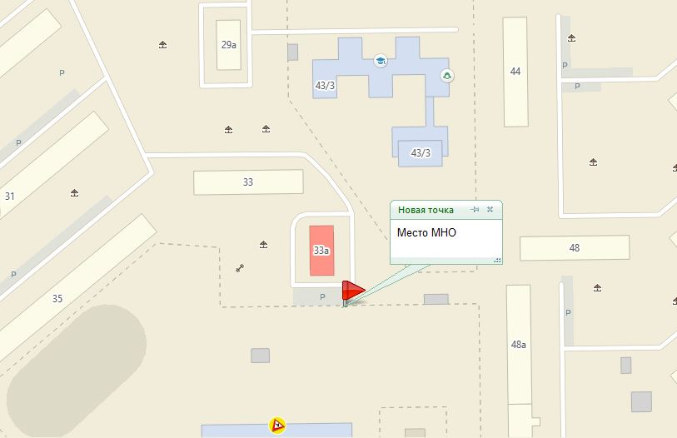
2.1.166 ш. Космонавтов, 131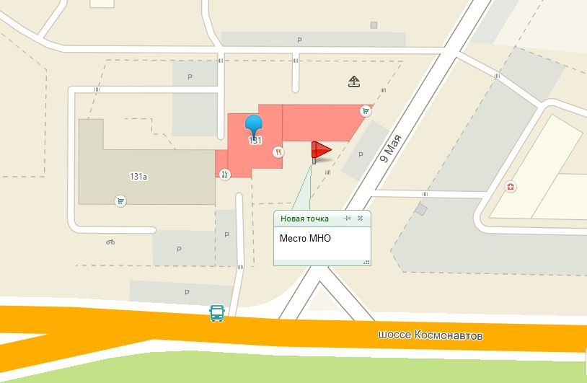
2.1.167 ул. Мира, 102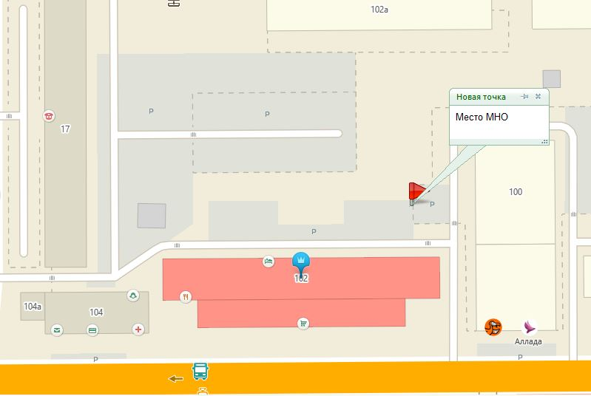
2.1.168 ул. Космонавта Беляева, 61в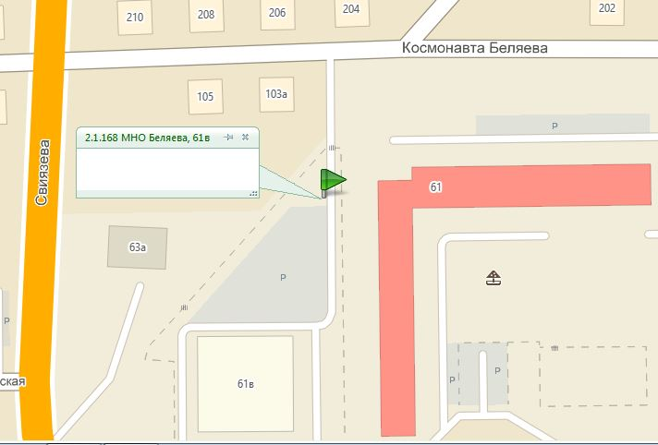
2.1.169 ул. Дениса Давыдова, 11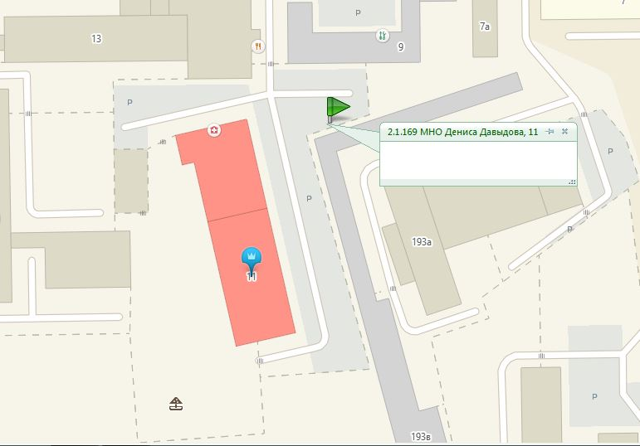
2.1.170 ул. Подводников, 29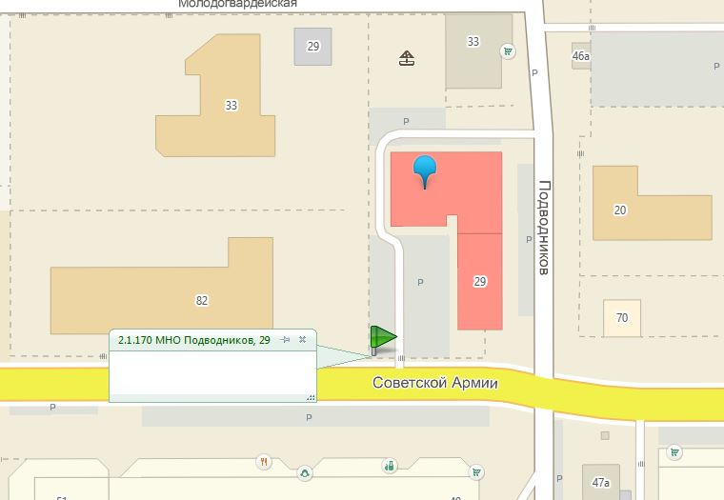
2.1.171 ул. Стахановская, 1а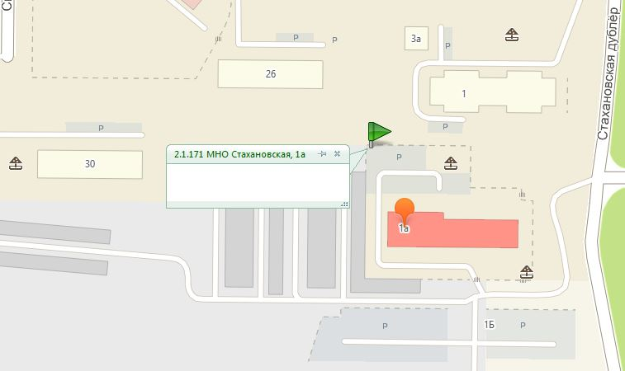
2.1.172 ул. Подводников, 80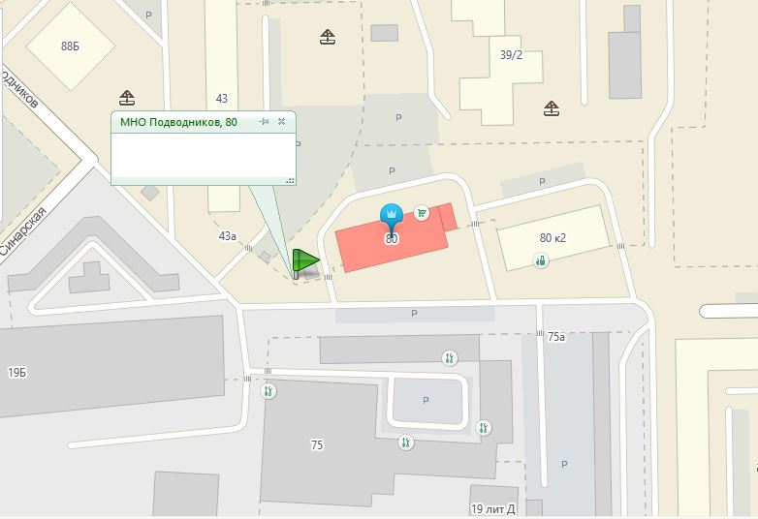
2.1.173 пр. Декабристов, 16а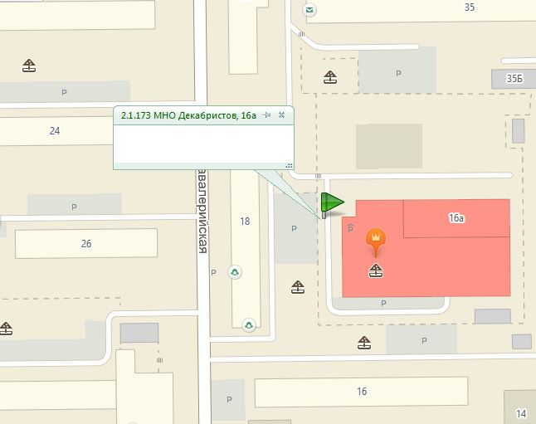
2.1.174 ул. Космонавта Беляева, 9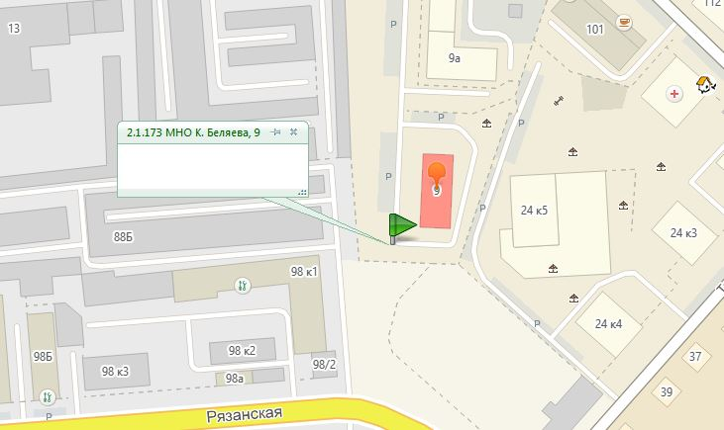
2.1.175 ул. А. Свиязева, 2а
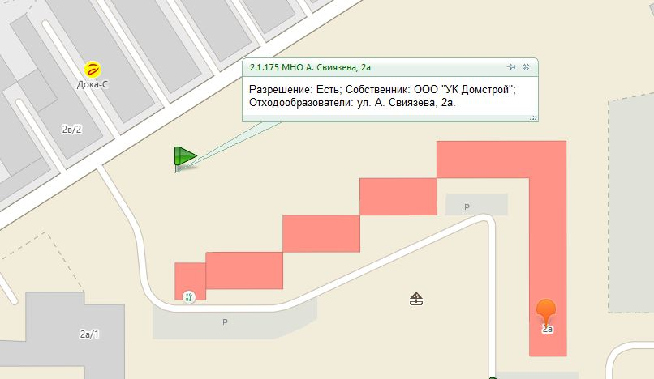

2.1.176 ул. А. Свиязева, 42

2.1.177 ул. Карпинского,50

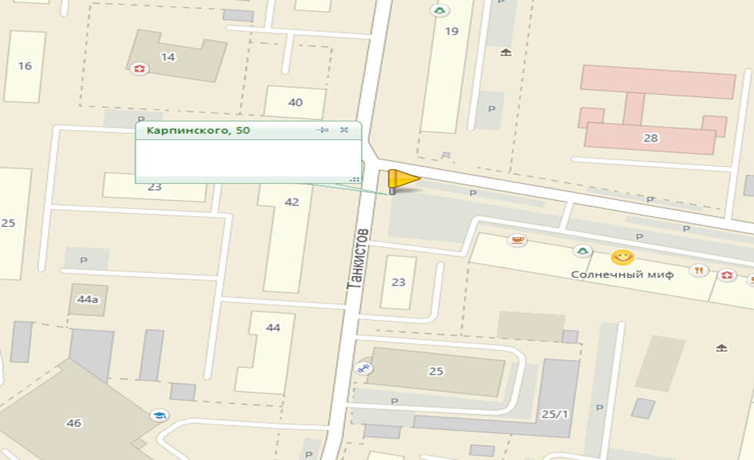

2.1.178 ул. Мира, 108
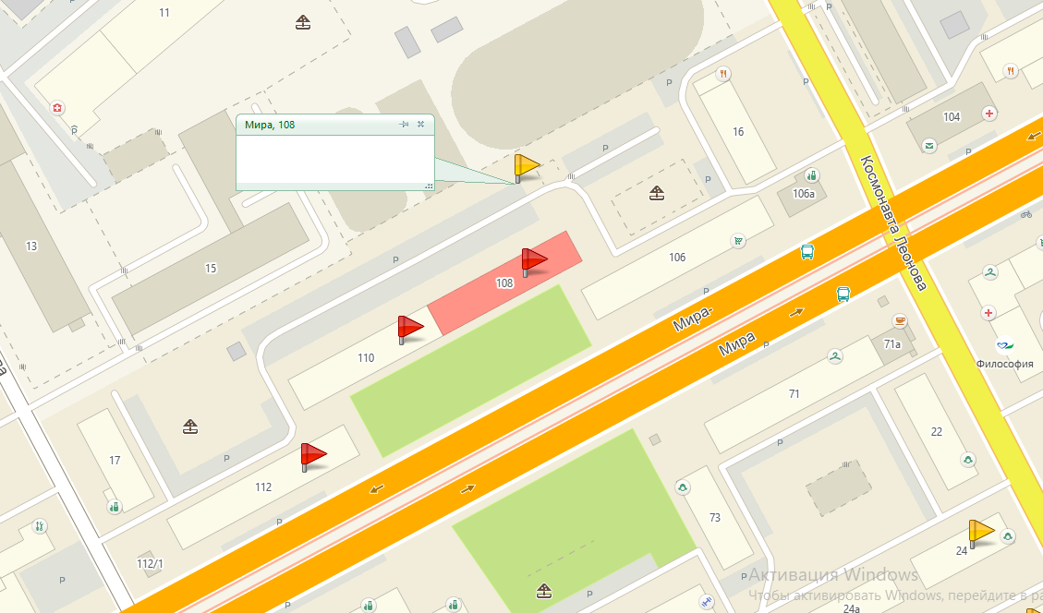

2.1.179 ул. Советской Армии, 33
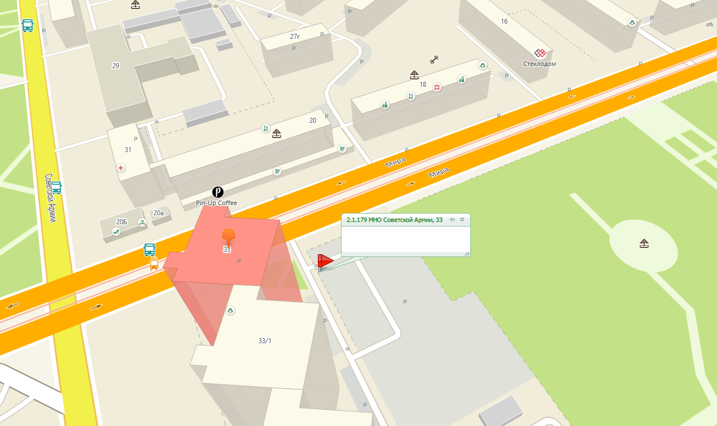
2.1.180 ул. Мира, 67
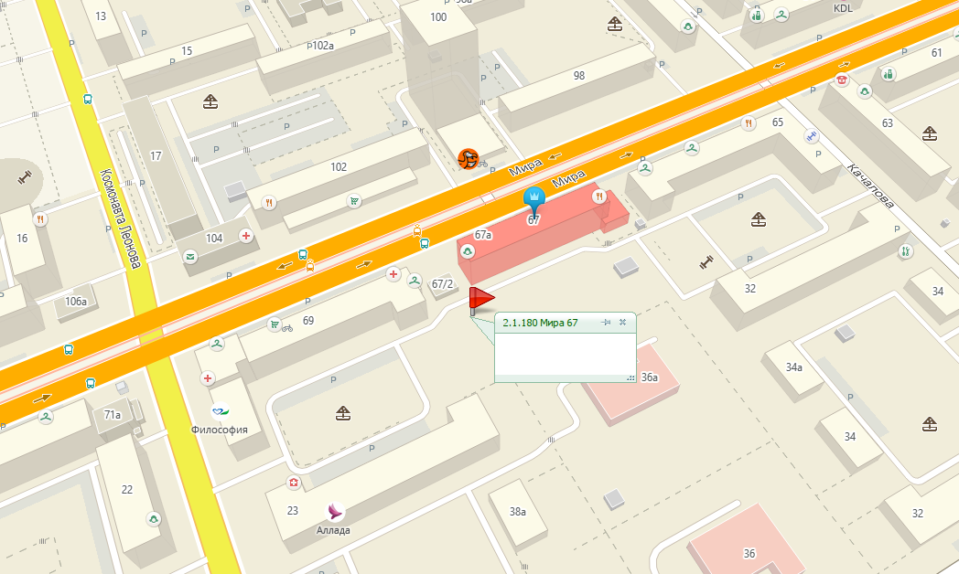

2.1.181 ул. Теплогорская, 24
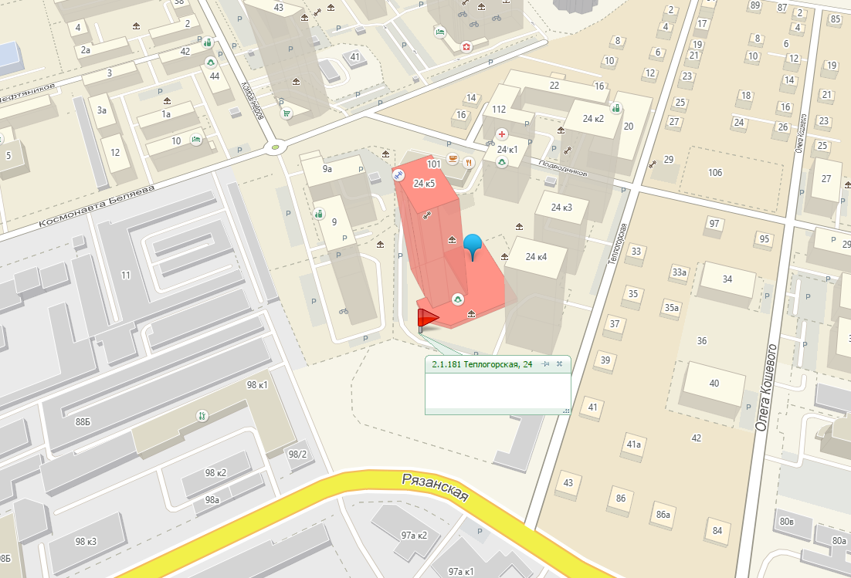
2.1.182 ул. 9 Мая, 15
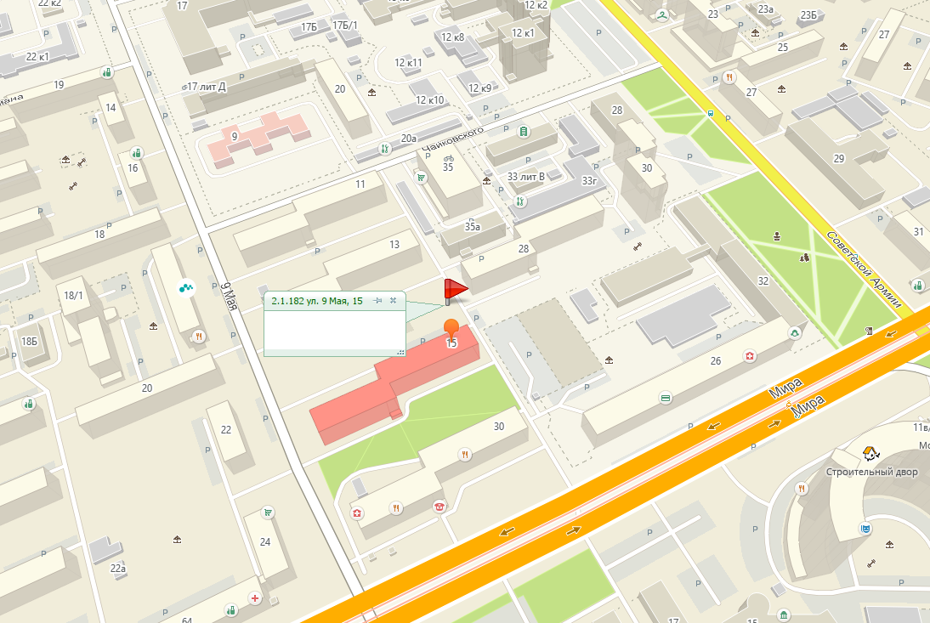
2.1.183 ул. 9 Мая, 11
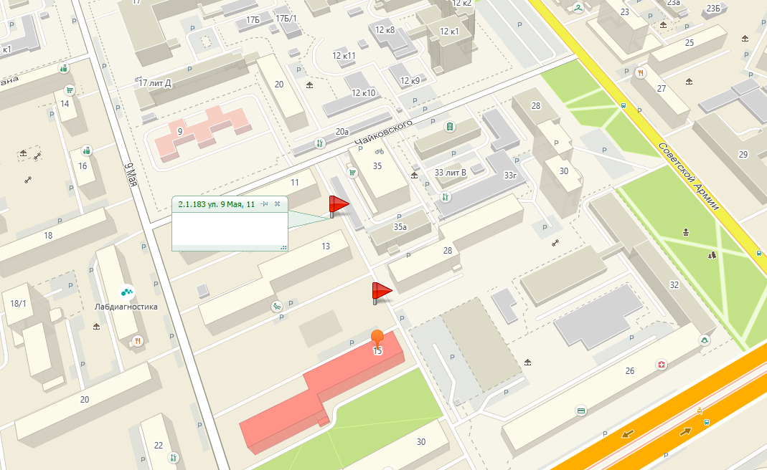
2.1.184 ул. Карпинского, 110
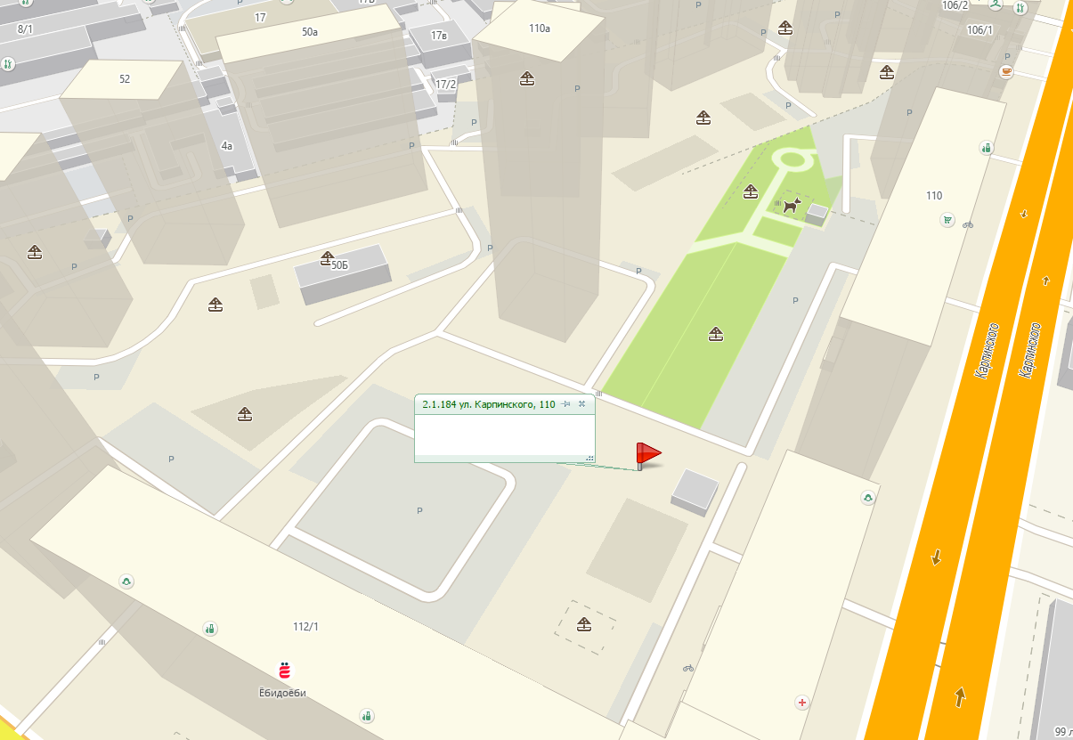
2.1.185 ш. Космонавтов, 322
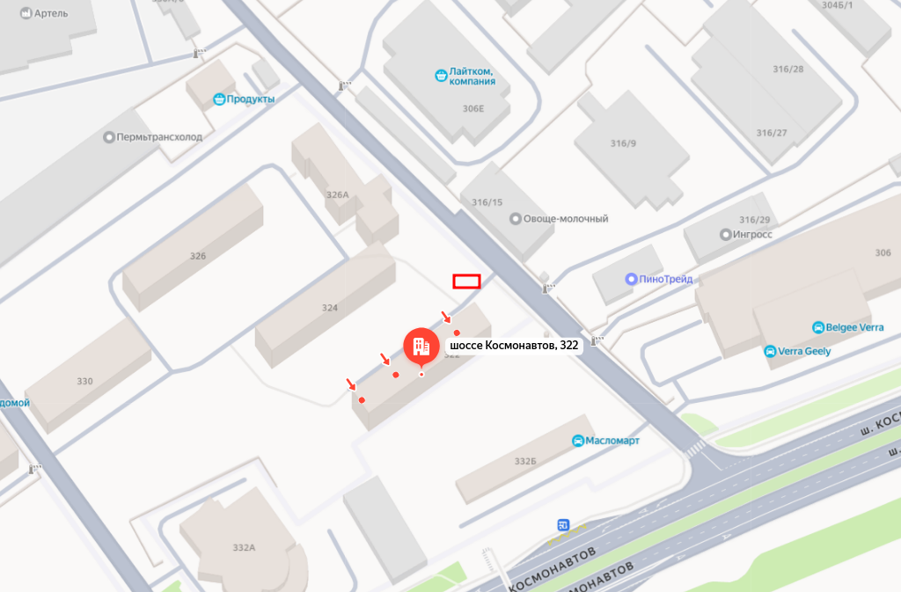
2.1.186 ул. Архитектора Свиязева, 50/2
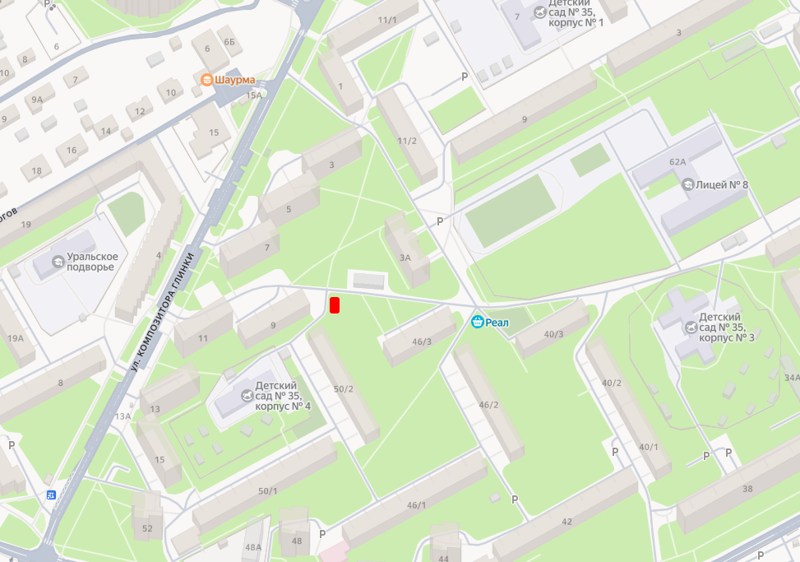
2.1.187 ул. Космонавта Беляева, 45
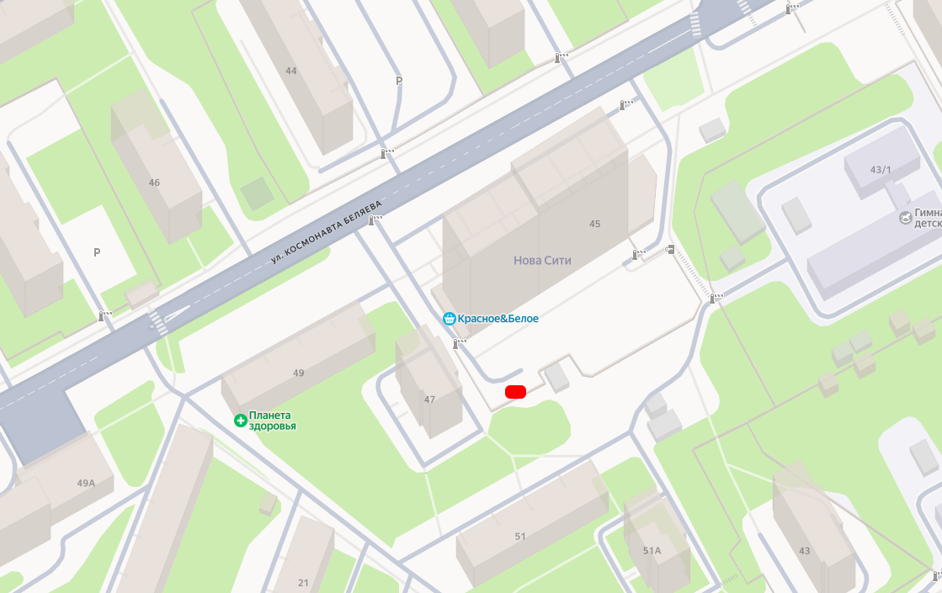
2.1.188 ул. Космонавта Леонова, 41, к. 1, к.2
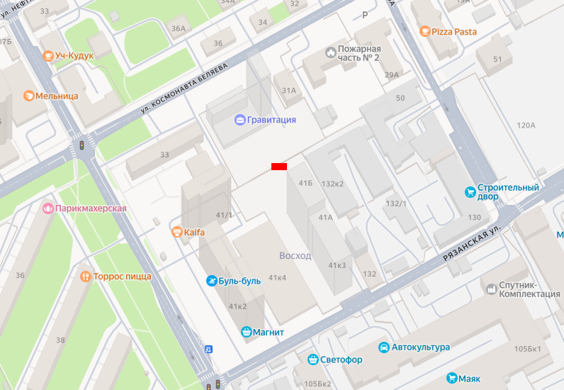
2.1.189 ул. Космонавта Леонова, 41, к.3
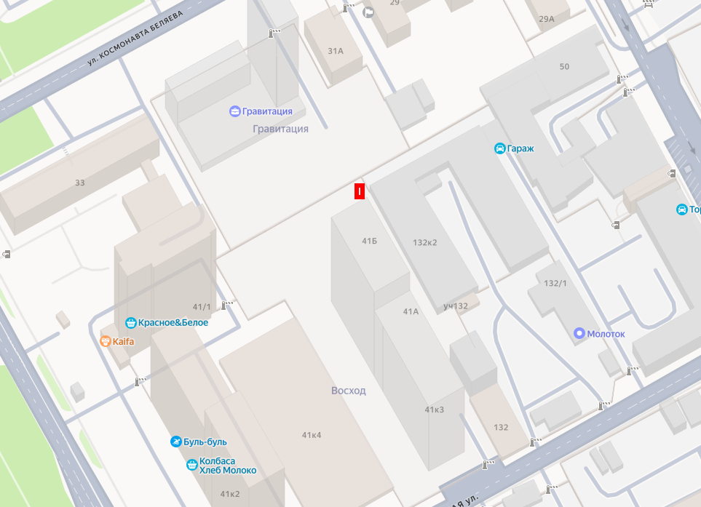
2.1.190 пр. Декабристов, 22
